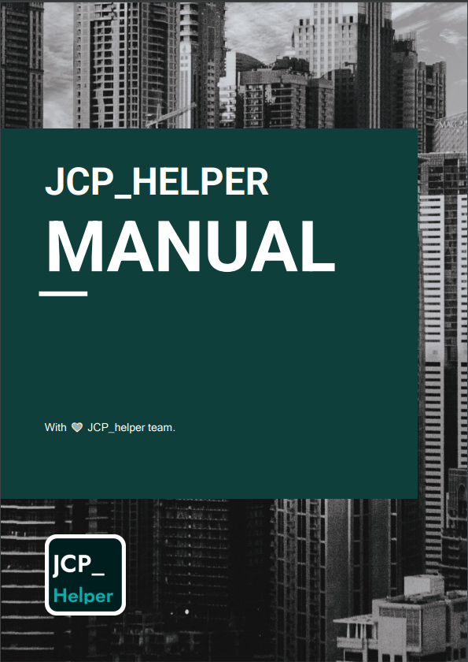

# **Imagen que contiene Interfaz de usuario gráfica Descripción generada automáticamenteEspañol.**

# **Manual de usuario.**

**Introducción**

Este manual detalla cómo hacer uso de la aplicación web de creación y aplicación de cuestionarios apoyados con el uso de machine learning, orientados al área de programación con el fin ser una herramienta educativa conocida como JCP_helper.

El software de JCP_helper está pensado con el fin de dar una alternativa tanto a profesores como alumnos de poder usar un formato familiar como lo son los cuestionarios para poder usar la información que puede obtenerse de los resultados de los alumnos para brindar predicciones de resultados posteriores personalizados para dar una mejor atención educativa.

**Tipos de usuarios**

Hay dos tipos de usuarios cuyas acciones de manera resumida se describen de la siguiente forma:

* Docentes: Se encargan de crear los grupos y los cuestionarios para los alumnos para los que el imparte
* Alumnos: Son quienes realizan los cuestionarios

**Inicio**

Para acceder a la aplicación es necesario disponer de acceso a Internet y, mediante uso de un navegador (Chrome, Mozilla, Fire Fox…) acceder la página indicada.

En esta página se da la bienvenida al usuario dándole una pequeña explicación en un mensaje corto del tipo de aplicación del que se trata. En la barra inicial se da las opciones de acceder y registrarse.

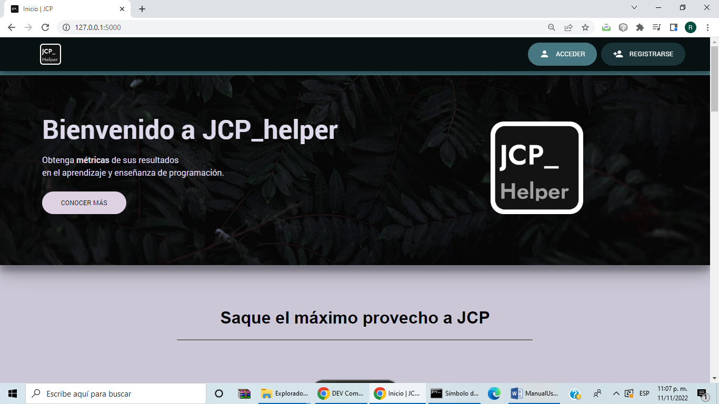

Debajo de esta bienvenida se ve una explicación resumida de para que sirve la aplicación

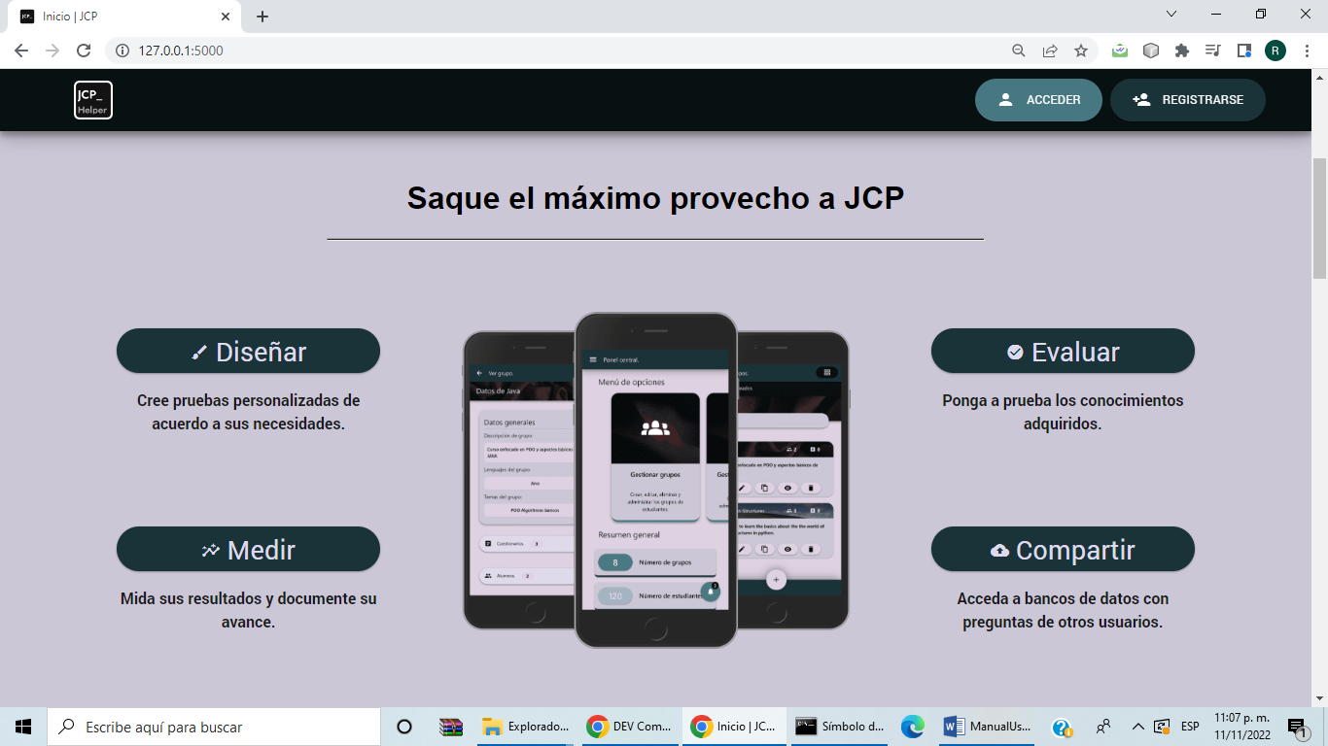

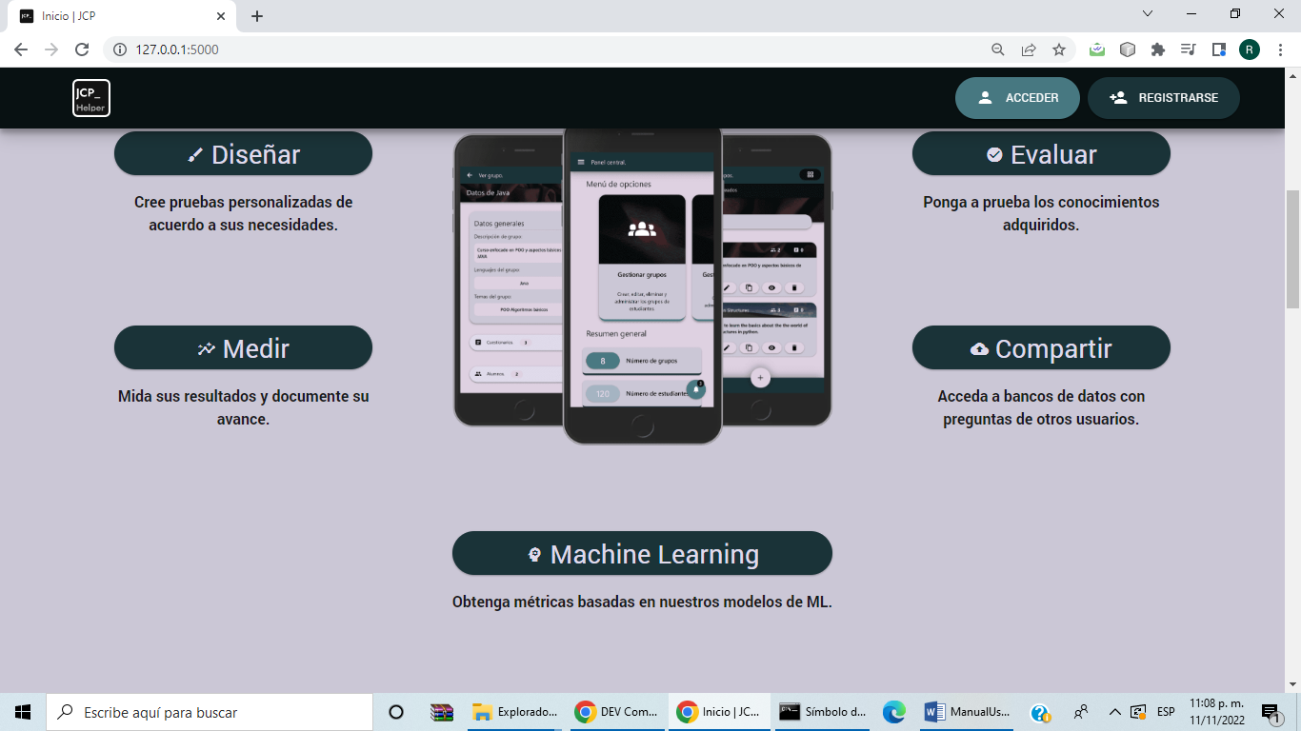

Debajo de este resumen breve de las funciones de la plataforma se da un ejemplo de como se ve la plataforma en diferentes dispositivos

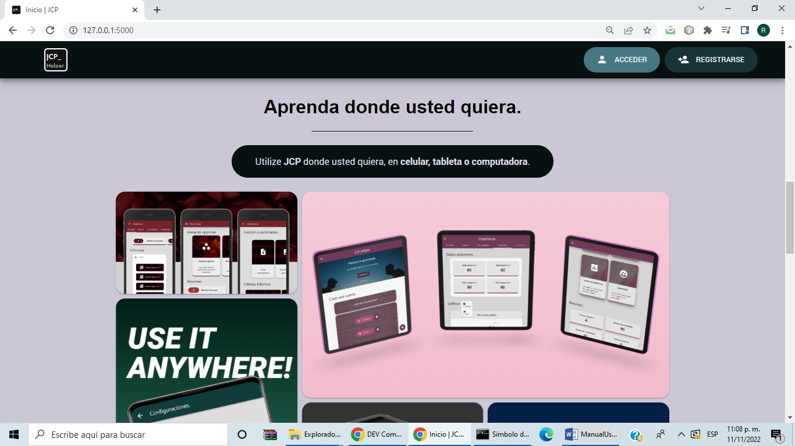

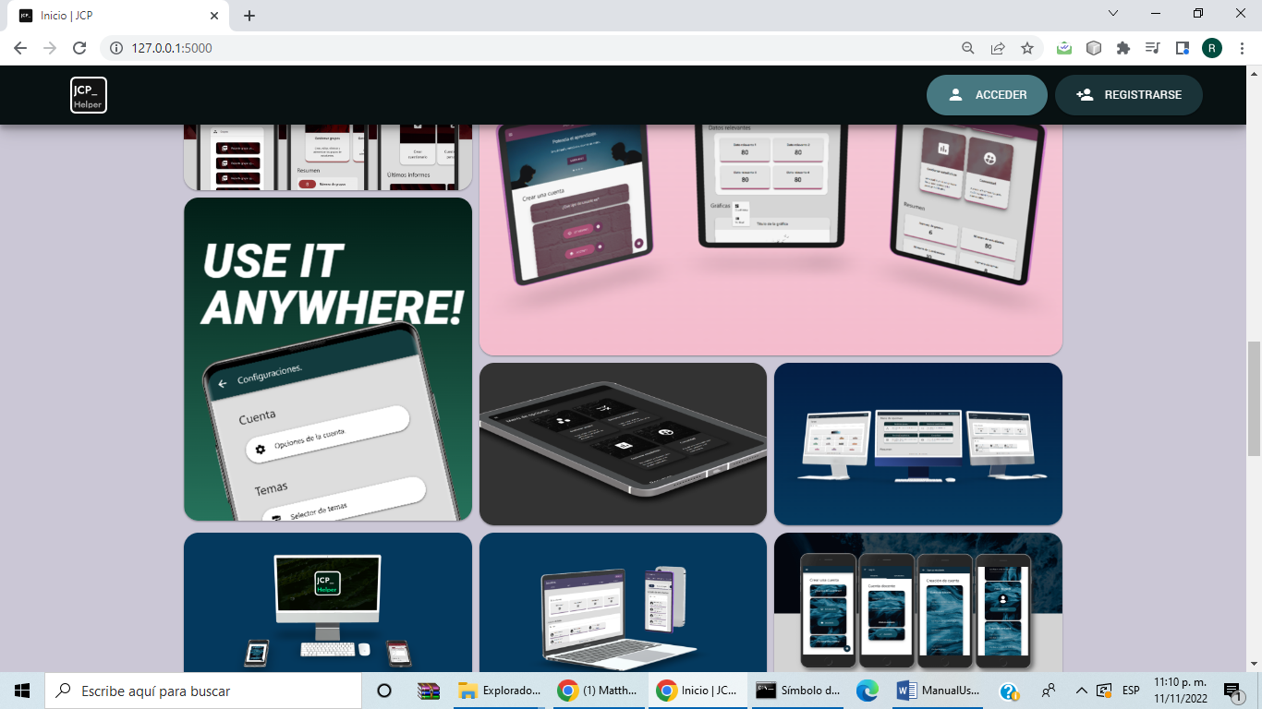

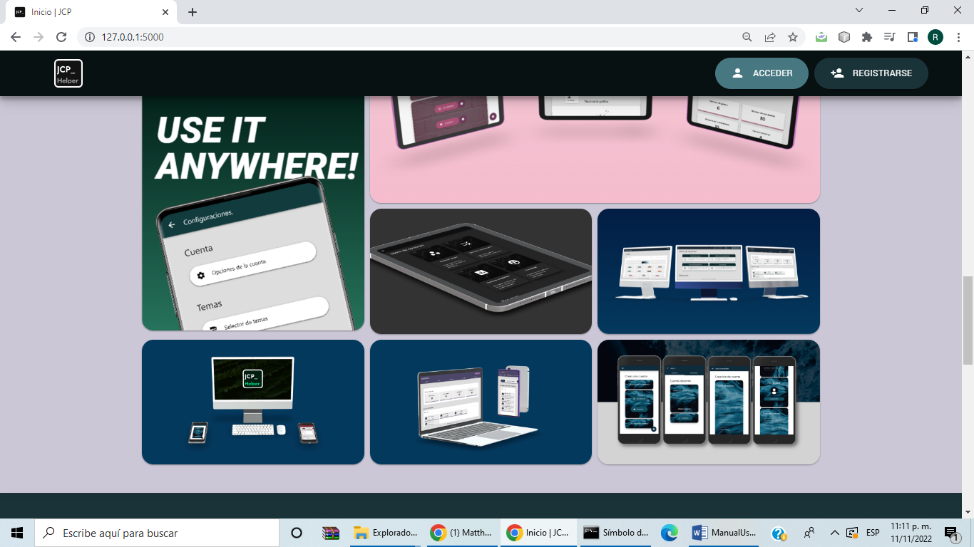

Por debajo de esta sección se da una comparativa con otras plataformas

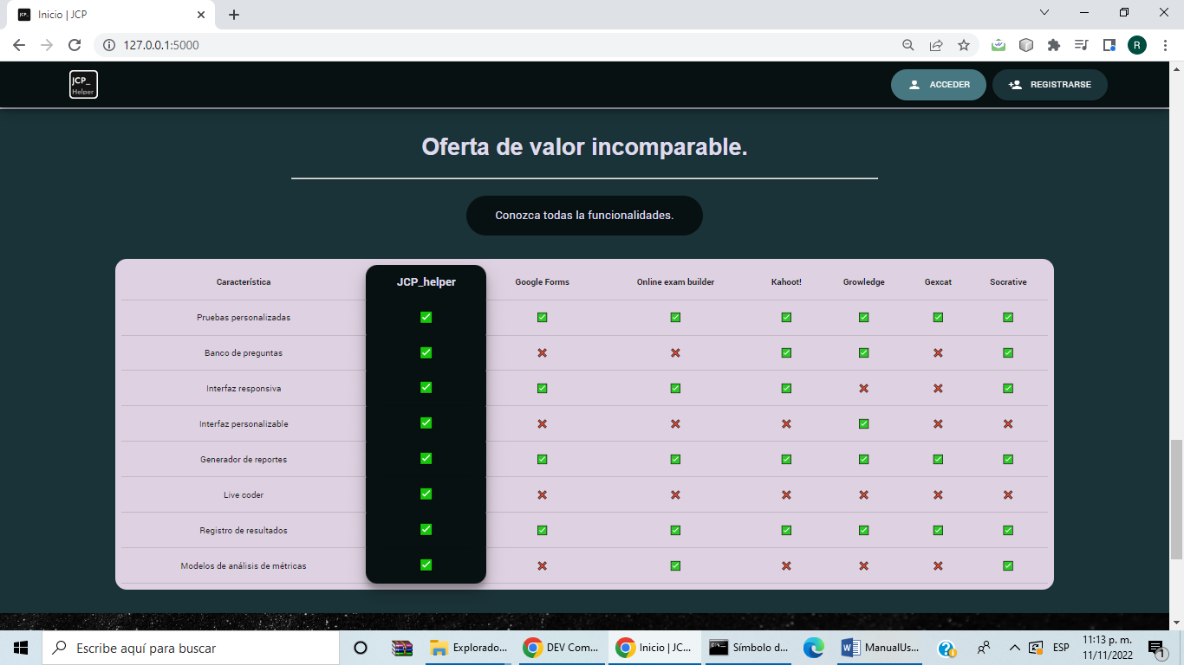

Al final de la página se ve una sección donde se tendrá dos botones para registros según el tipo de usuario. En la parte inferior es donde se da información legal, política y el equipo de desarrollo

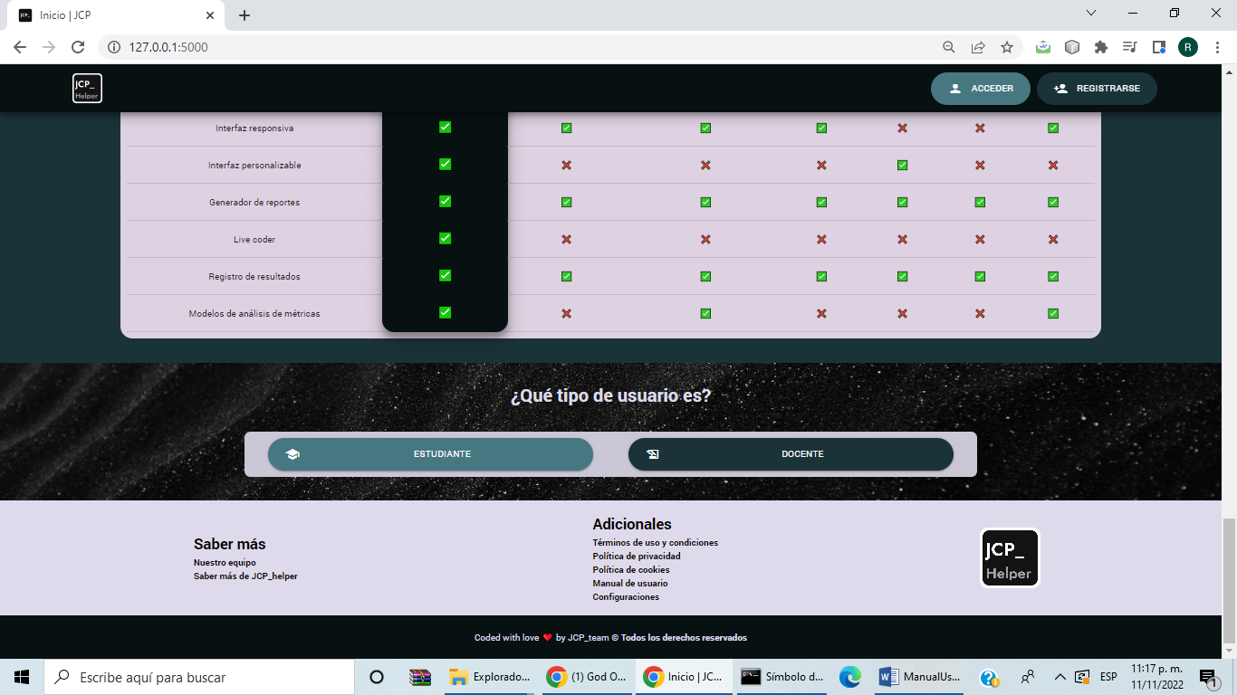

**Registro en la aplicación**

Para el registro de ambos usuarios en el inicio de la aplicación se dirige al fondo de la pantalla y se da en la opción según el tipo de usuario



Para los estudiantes al dar la opción de registro se les aparecerá la siguiente pantalla donde para completar la acción de registro tendrá que completar al menos los campos del formulario con un asterisco al lado, aparte de elegir una foto de perfil (presionando la opción de elegir foto y seleccionar una imagen). Finalmente se da la opción de registrarse para completar el proceso.

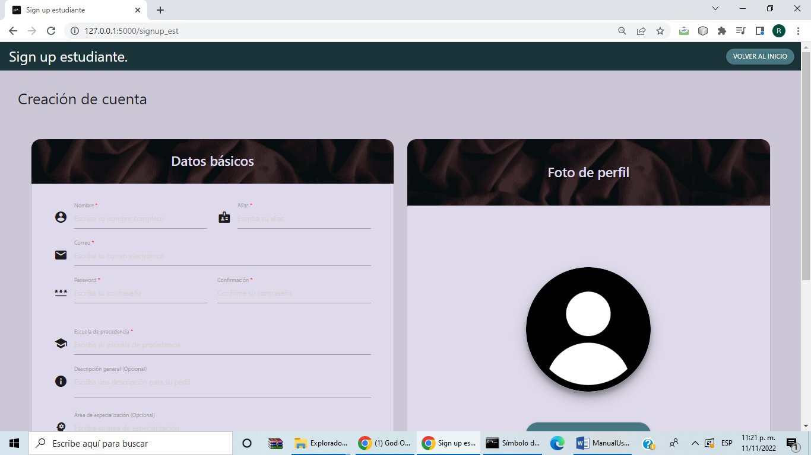

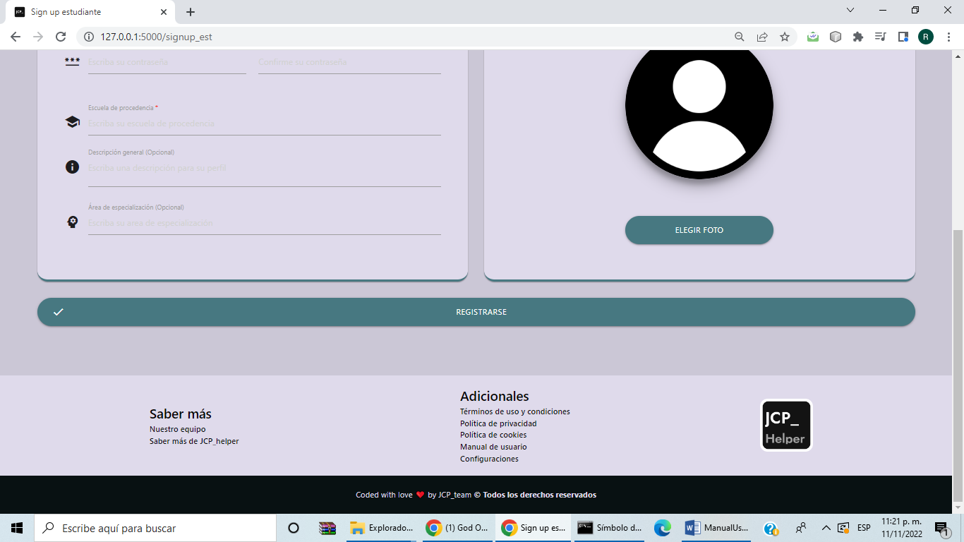

Para los docentes al dar la opción de registro se les aparecerá la siguiente pantalla donde para completar la acción de registro tendrá que completar al menos los campos del formulario con un asterisco al lado, aparte de elegir una foto de perfil (presionando la opción de elegir foto y seleccionar una imagen). Finalmente se da la opción de registrarse para completar el proceso.

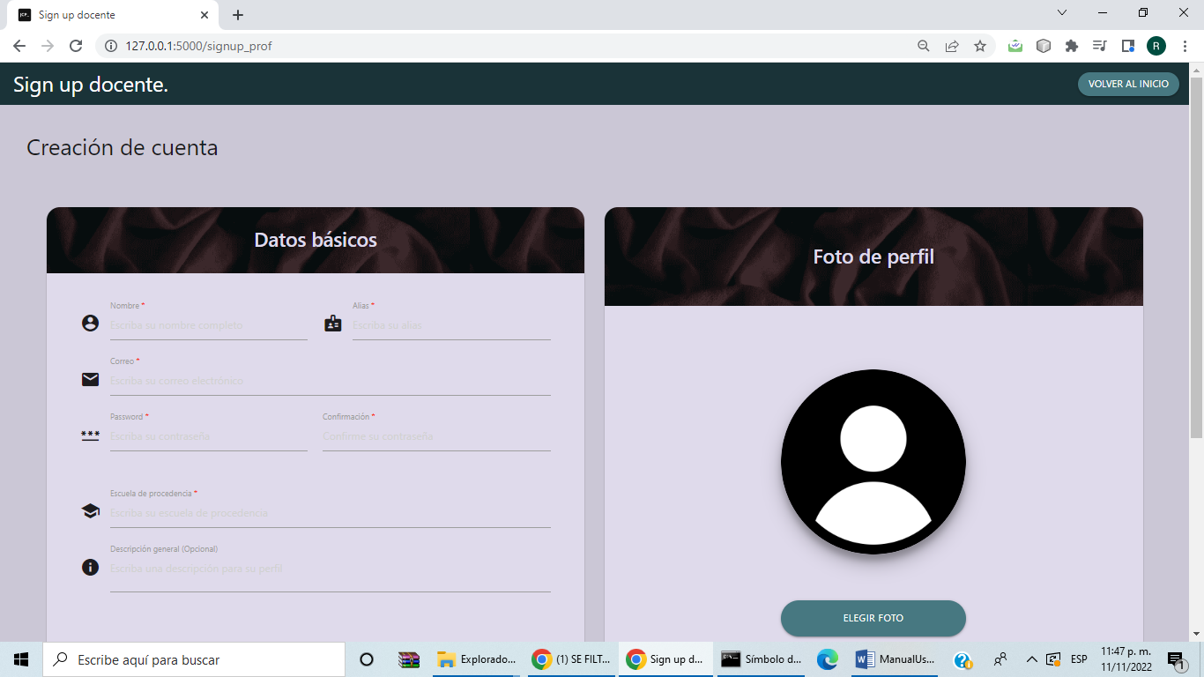

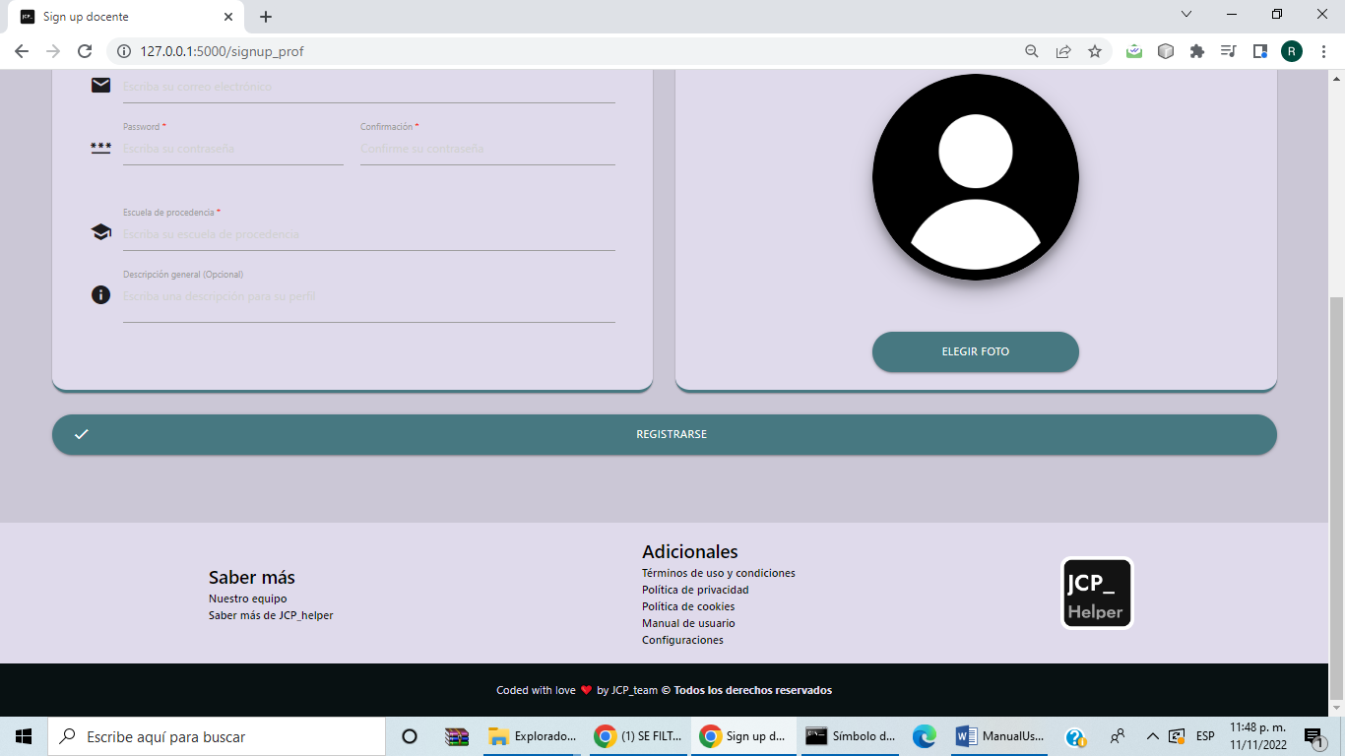

**Log in / Ingreso de usuarios**

Para ingresar se va a la página inicial y en la barra inicial dar en la opción que da acceder



Al dar la opción de ingresar en la barra inicial en la pantalla de inicio se pasará a la pantalla de ingreso. En esta hay dos pestañas para ingresar como docente o estudiante, para que se llene un formulario con los ingresos de correo y correo para luego dar en el botón de acceder e ingresar

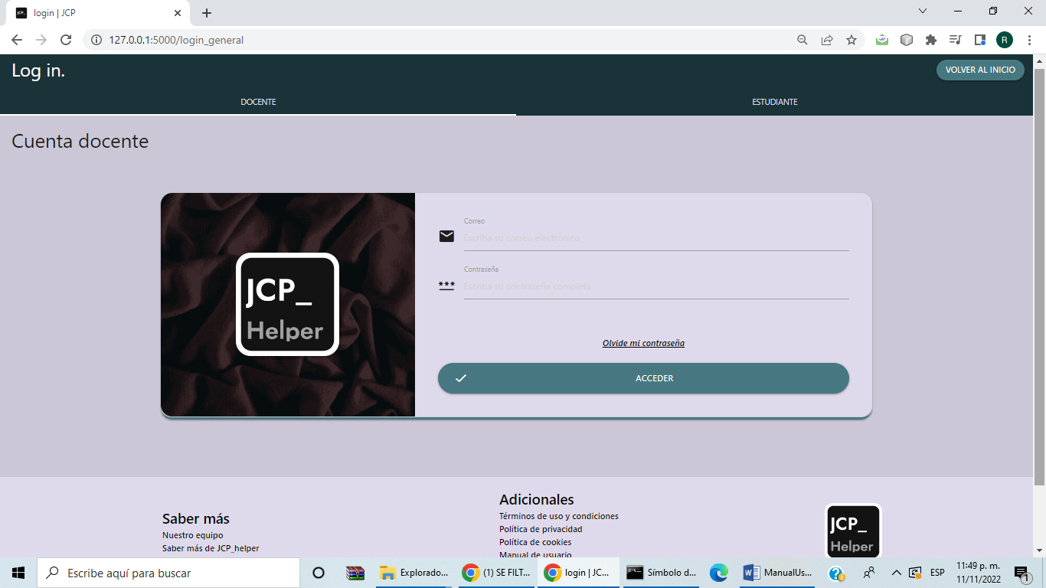

**Página principal de los docentes**

Al ingresar como un docente se tendrá como primera pantalla la que se muestra abajo, en esta se tendrán las opciones de gestionar grupos, gestionar cuestionarios, gestionar estadísticas y consultar los bancos de datos de la aplicación. Debajo de este hay un resumen general de los elementos de interés del docente. En la parte superior derecha se dan opciones más relacionadas con acciones generales del usuario como puede ser la configuración de la cuenta, ayuda con respecto a dudas del sistema y cerrar la sesión

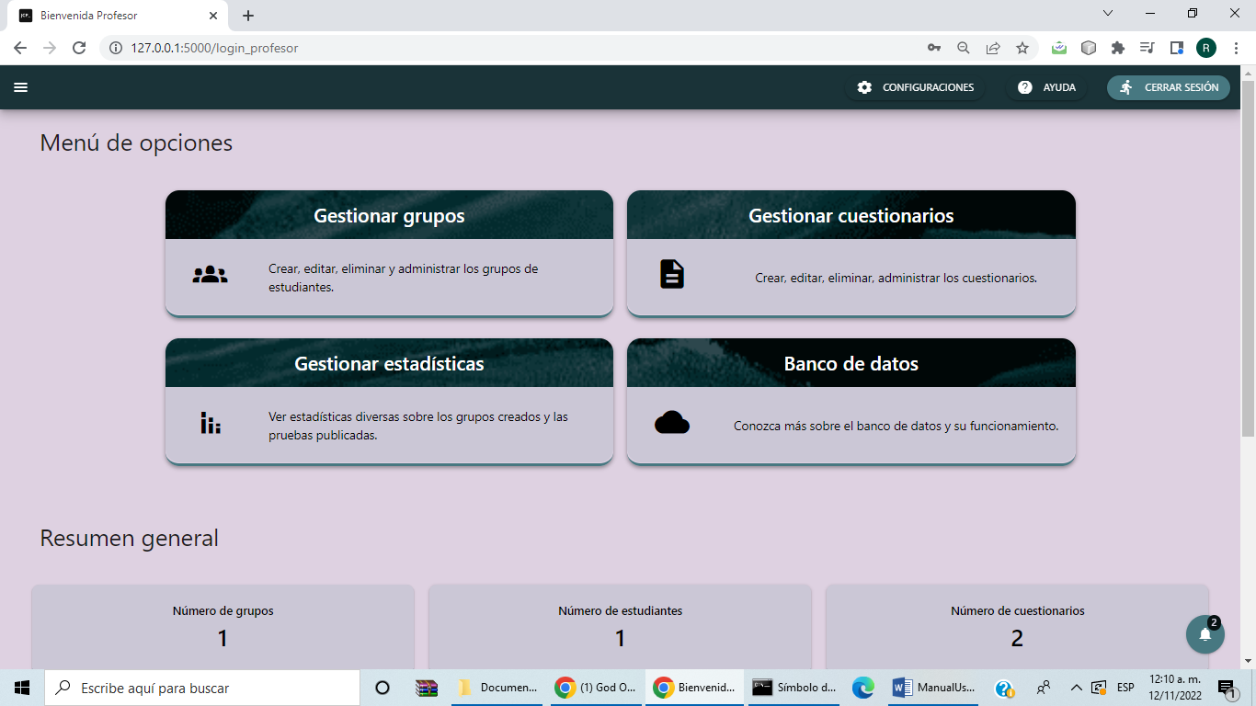

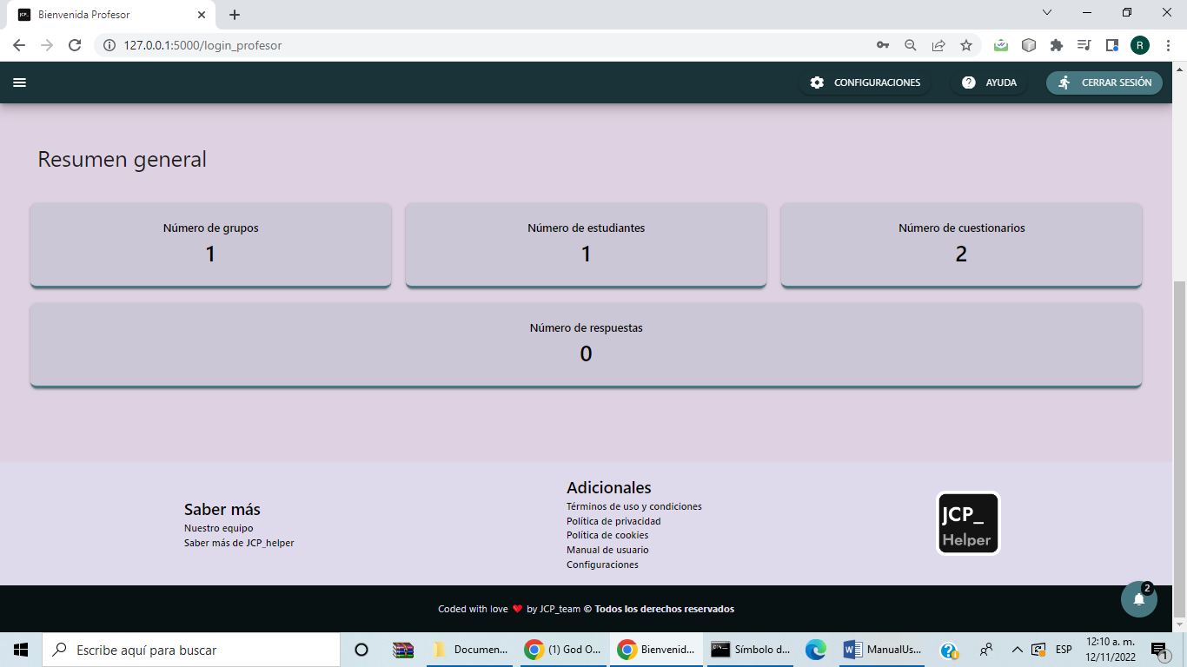

**Barra lateral de docentes**

Esta es una barra de acciones que se accede presionando en la barra superior en la esquina superior izquierda con la imagen comúnmente conocida como menú de hamburguesa (las tres barras en posición horizontal). Esta barra muestra información básica del usuario como son el tipo de cuenta o usuario, nombre de usuario, correo electrónico e imagen de cuenta. Dentro de esta barra están las opciones de gestionar grupos, gestionar cuestionarios, gestionar estadísticas y consultar los bancos de datos de la aplicación. Debajo de estas opciones está la posibilidad de seleccionar temas estéticos e información de manejo de datos de la aplicación e información legal.

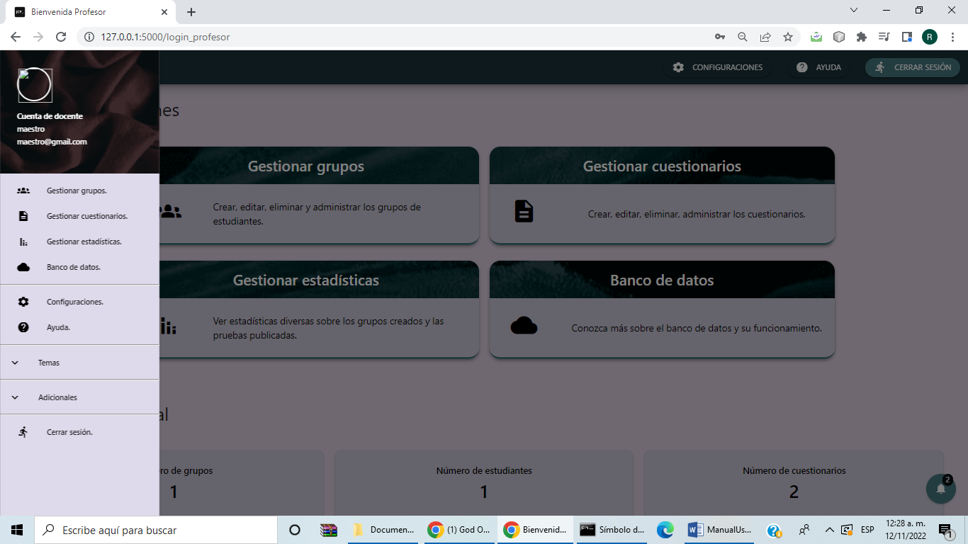

**Panel de gestionar grupos**

Al seleccionar la opción de gestionar grupos en la página principal de los docentes se le llevara a la página mostrada a continuación. En esta el docente se hará cargo de administrar los diferentes grupos que el requiera. La principal herramienta para esto será la barra lateral izquierda donde está el botón de crear grupos que hace la acción que describe. Debajo hay un buscador para buscar por título unos grupos de interés para poder filtrarlos de los demás. Al final de esta barra lateral esta un recuadro marcando el número de grupos y estudiantes del docente

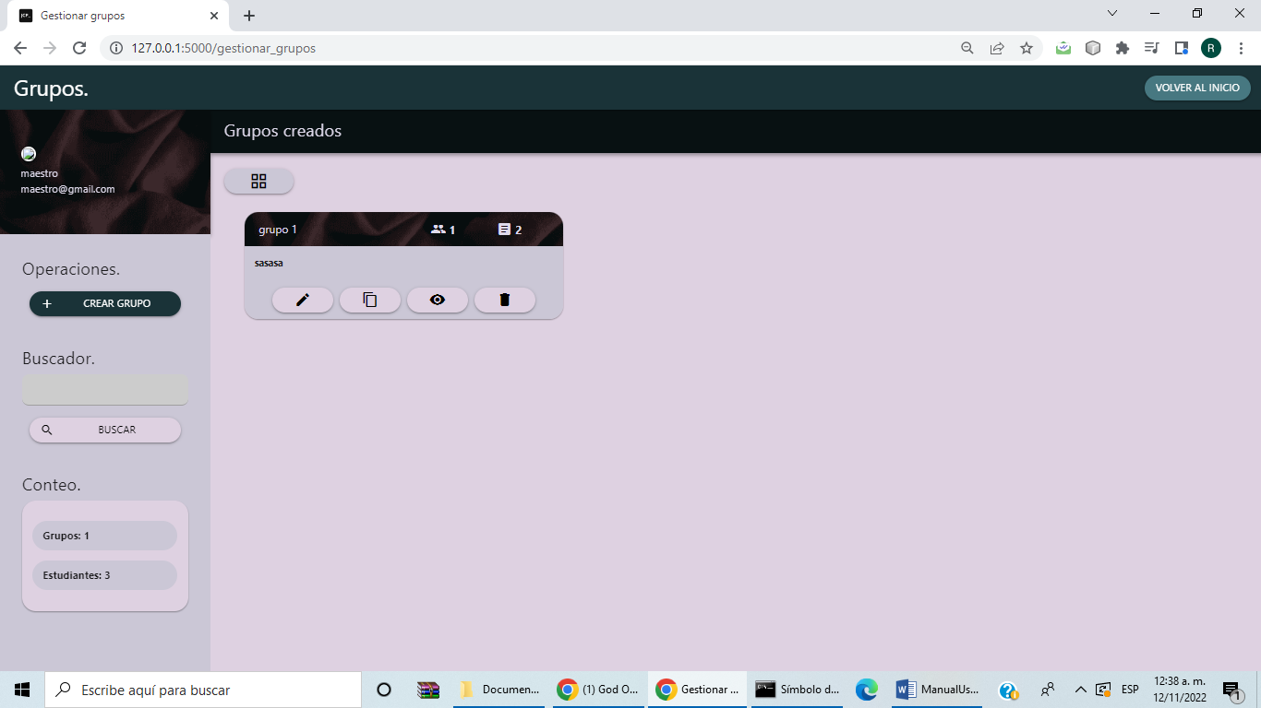

**Creación de grupos**

Al dar la opción de crear grupo aparecerá una pantalla emergente donde se llena el formulario con los datos de nombre del grupo, descripción del grupo, fondo del grupo (puede ser una imagen seleccionada), seleccionar los lenguajes de programación y agregar los temas del grupo (para esto en el número de casillas se pone el número, dar la opción de generar casillas para que con las casillas generadas y finalmente dar en el botón de enlistar temas). Con esto es suficiente para crear los grupos (el código de los grupos para los estudiantes se crea de manera automática)

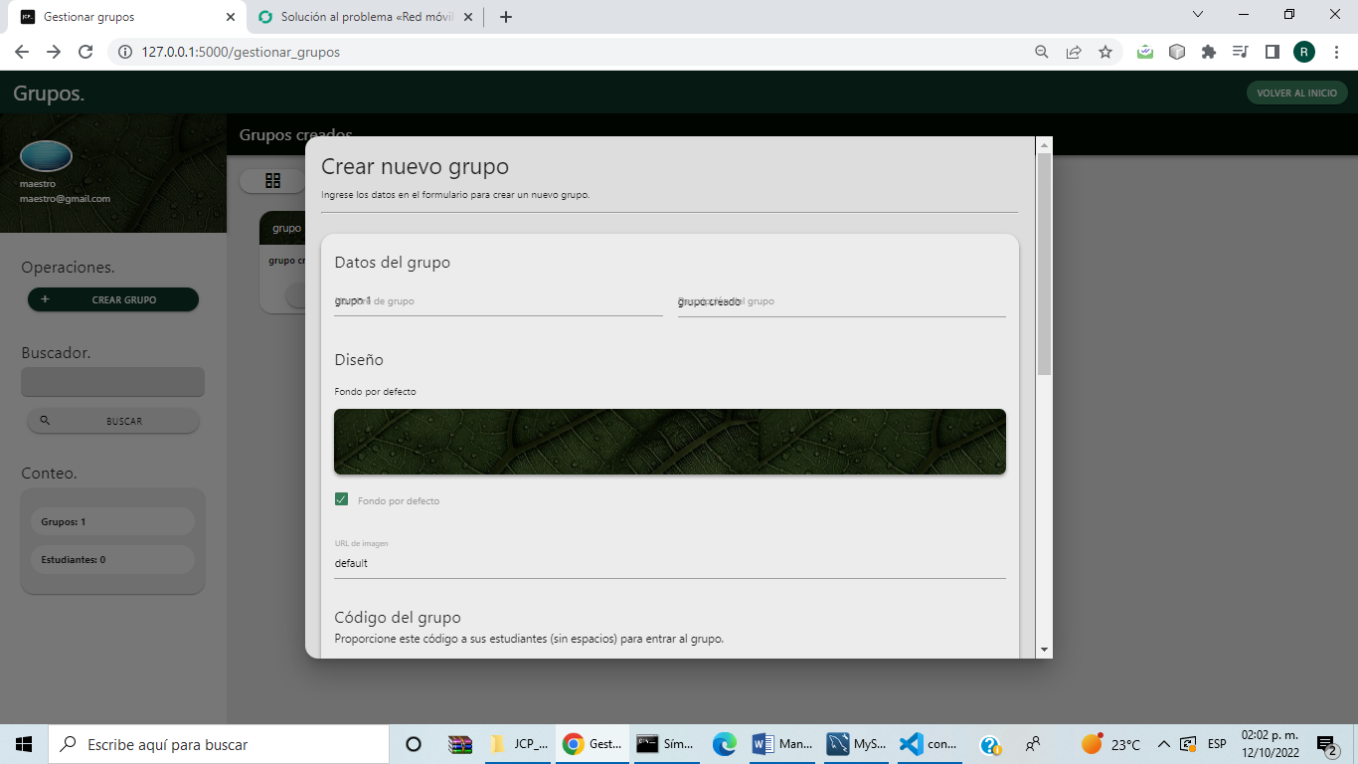

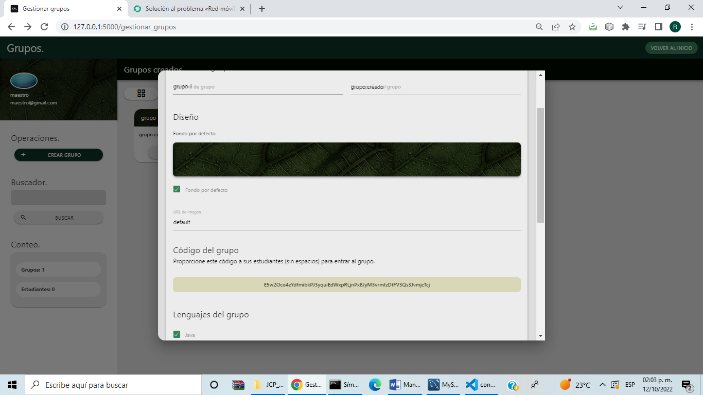

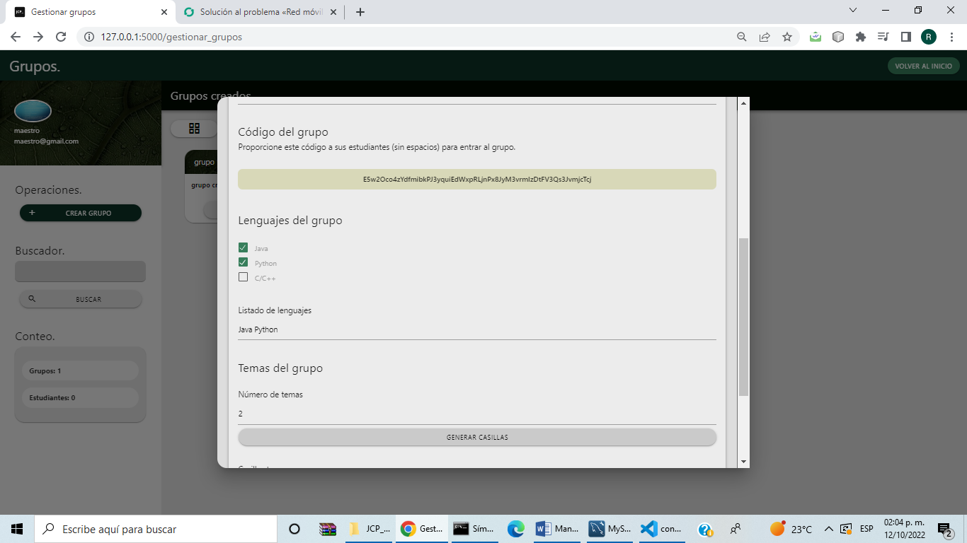

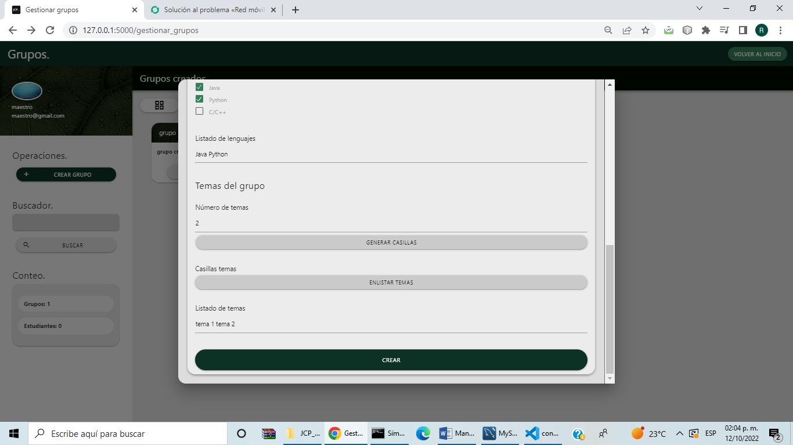

En la bandeja principal se podrán ver los cuestionarios hechos y con el botón de la izquierda se puede cambiar la forma en la que se ven los cuestionarios. Para ver los cuestionarios de manera resumida (imagen derecha) se presiona el botón con cuadros (imagen izquierda)

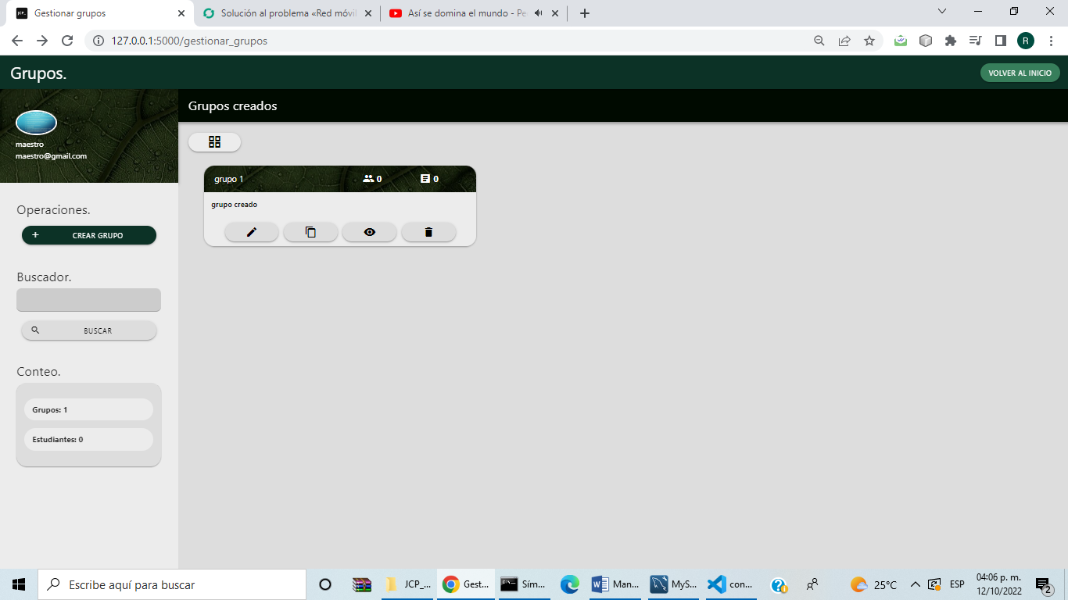 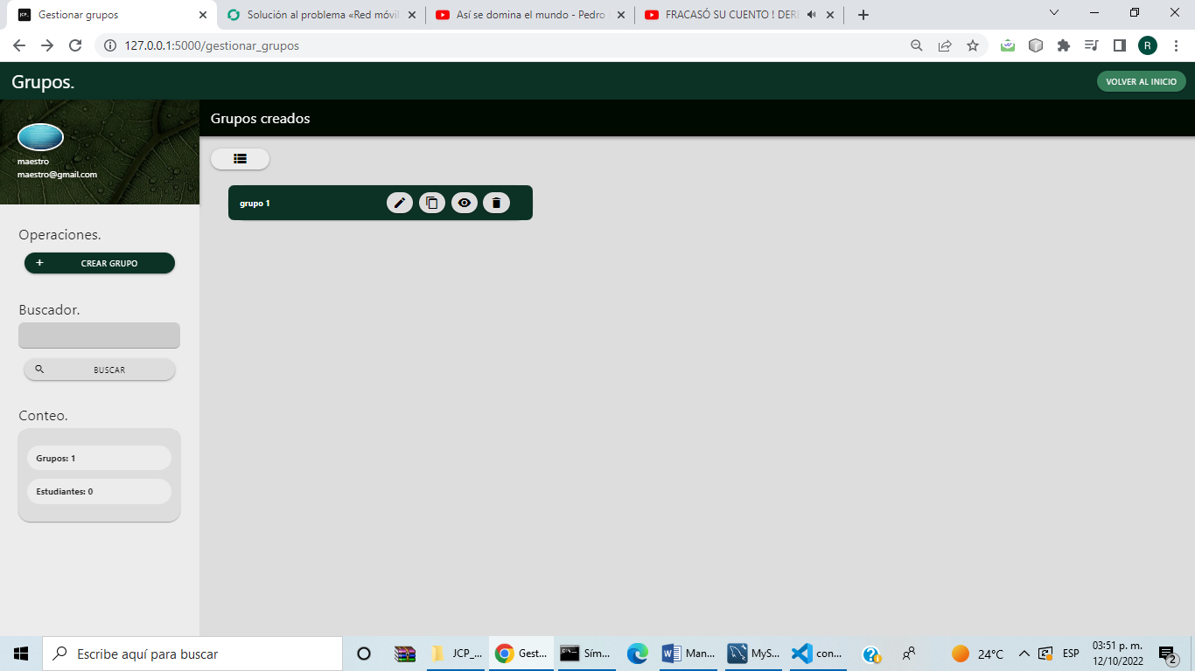

La acción anterior hara que el boton izquierdo superior de la bandeja principal se cambie (imagen izquierda de abajo) y para ver los cuestionarios de su manera original (imagen derecho de abajo) se presiona el botón de nuevo

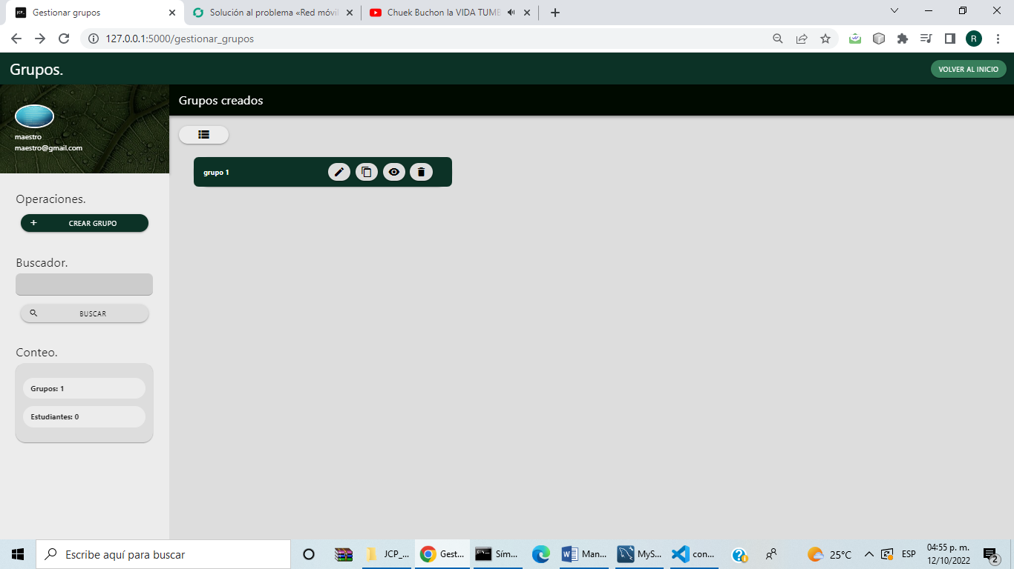 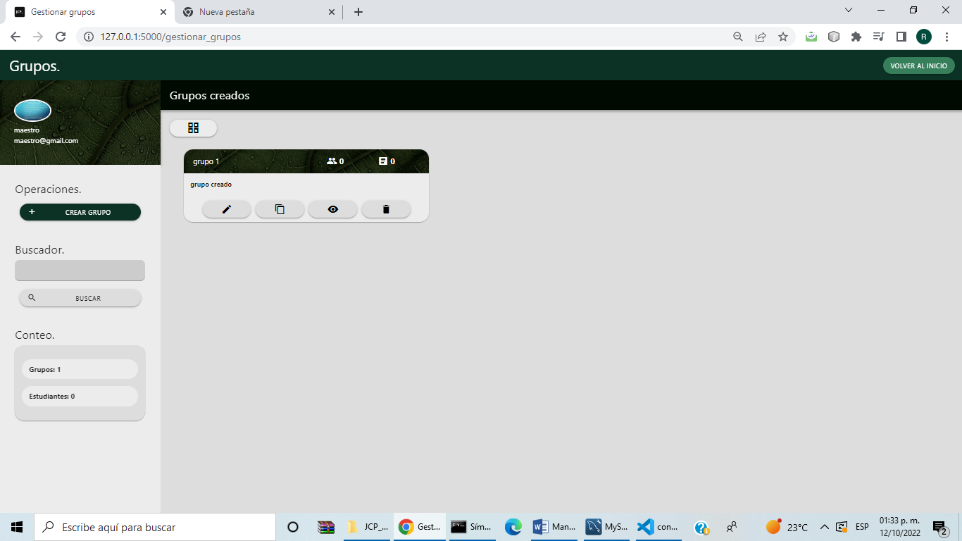

En la forma original se puede ver los grupos el número de alumnos y cuestionarios en la parte superior derecha. En la parte superior izquierda está el título del grupo. En la parte inferior están cuatro opciones:

* La de editar el grupo (El de la imagen de lápiz)
* El de copiar el código de grupo para los estudiantes (El de la imagen de papeles)
* El de ver los grupos (El de la imagen con el ojo)
* El de eliminar los grupos (El de la imagen con el bote de basura)

**Editar grupos de docentes**

Al dar la opción de editar a un grupo lo lleva a la siguiente pantalla donde se llena el formulario con los datos de nombre del grupo, descripción del grupo, fondo del grupo (puede ser una imagen seleccionada), seleccionar los lenguajes de programación y agregar los temas del grupo (para esto en el número de casillas se pone el número, dar la opción de generar casillas para que con las casillas generadas y finalmente dar en el botón de enlistar temas). Con esto es suficiente para editar los grupos.

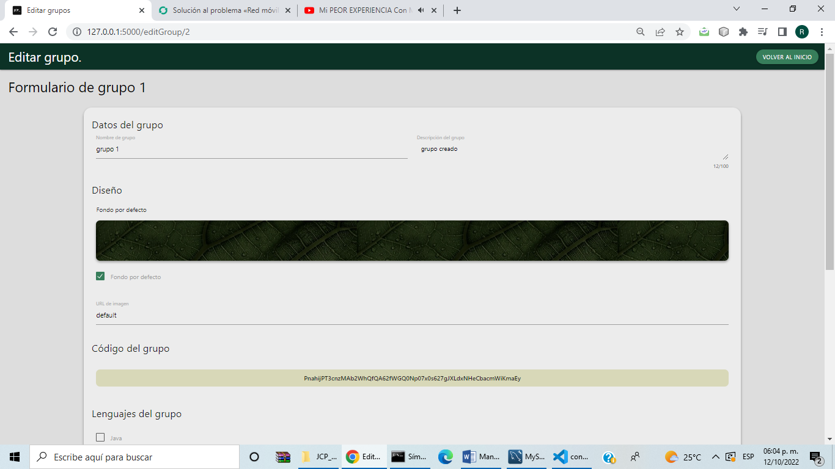

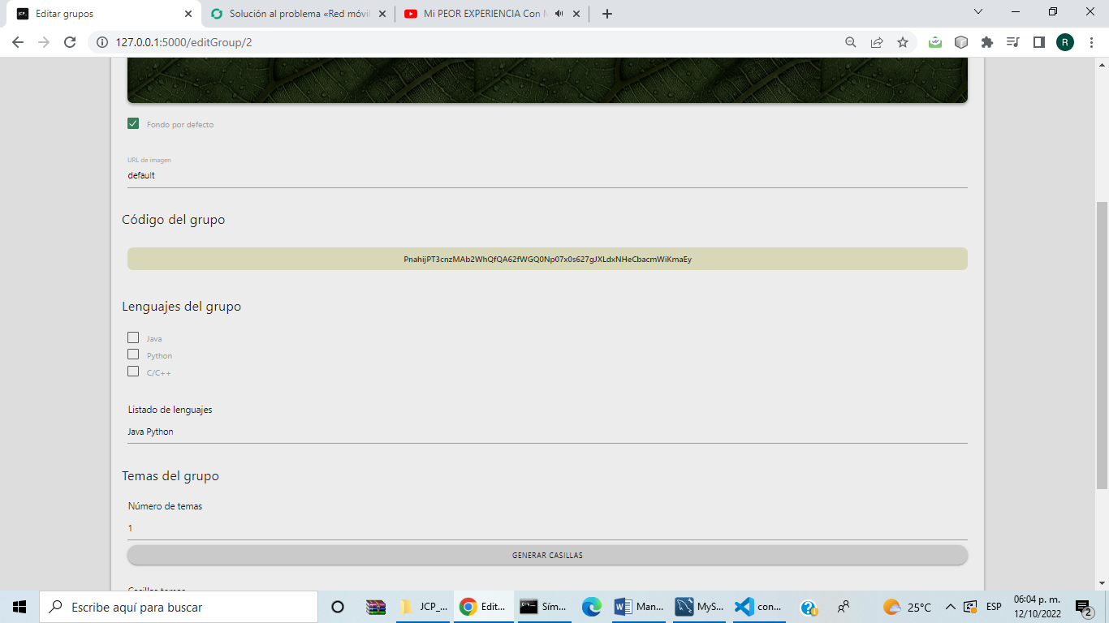

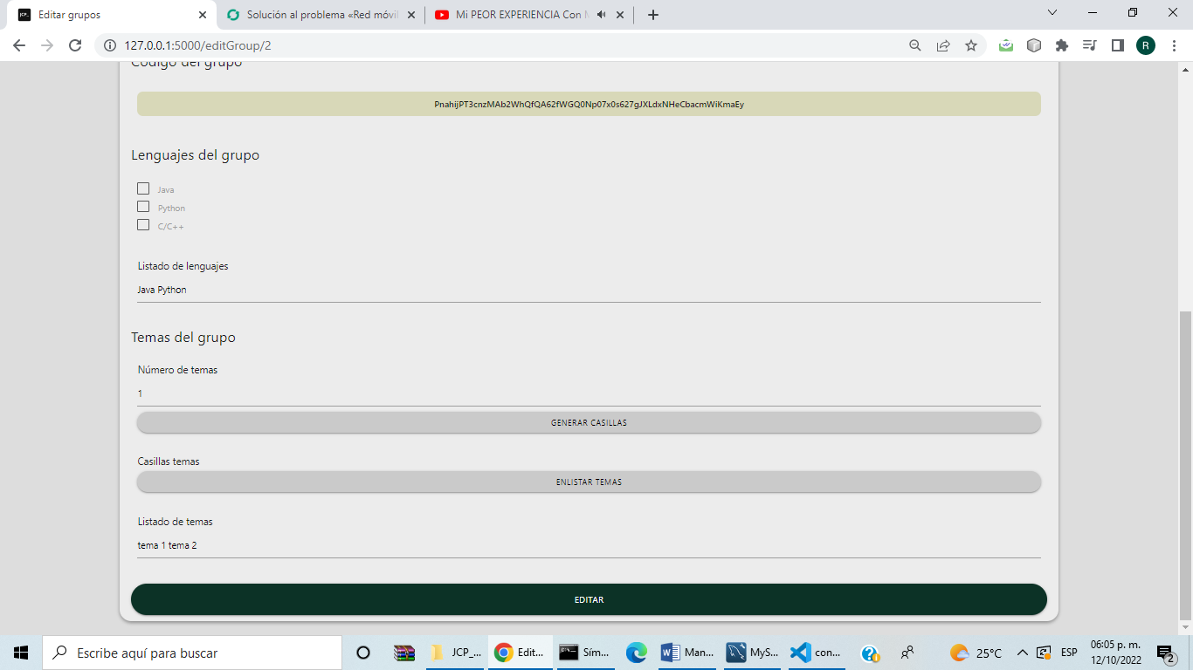

**Visualización de un grupo**

Para poder visualizar el contenido de un grupo en general se da en la opción de grupo ver el grupo (la opción con el ojo), que llevará a los usuarios a la pantalla de la imagen inferior donde podrá ver los detalles generales del grupo (descripción del grupo, lenguajes del grupo y temas del grupo).

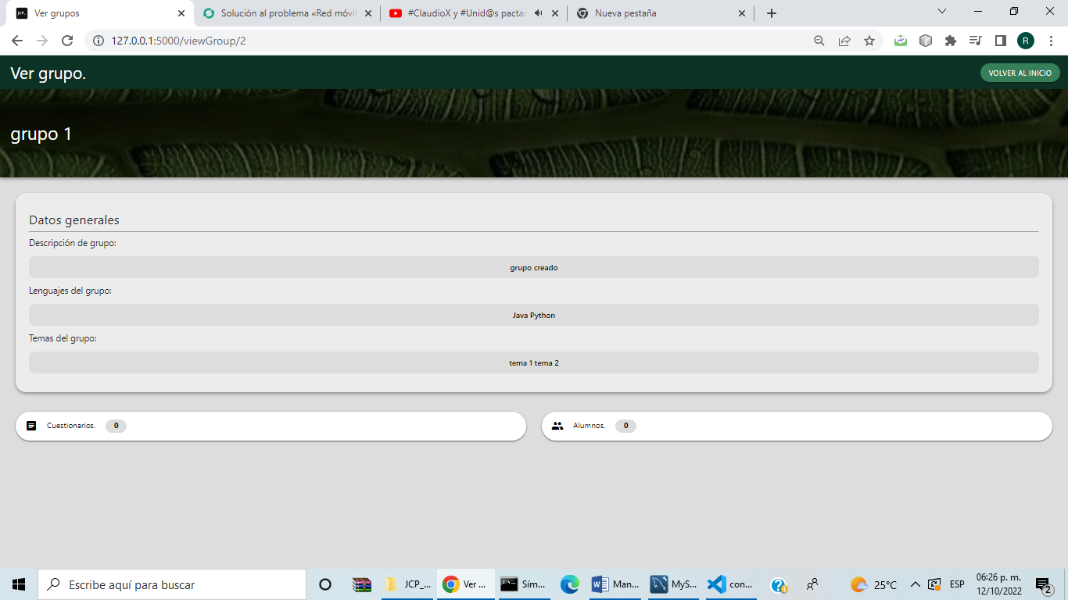

En la parte inferior de esta sección se puede ver los apartados de cuestionarios y alumnos. Por defecto solo se mostrará el número de cuestionarios y de alumnos respetivamente, pero al presionar estos se puede ver de manera individual al presionarlos.

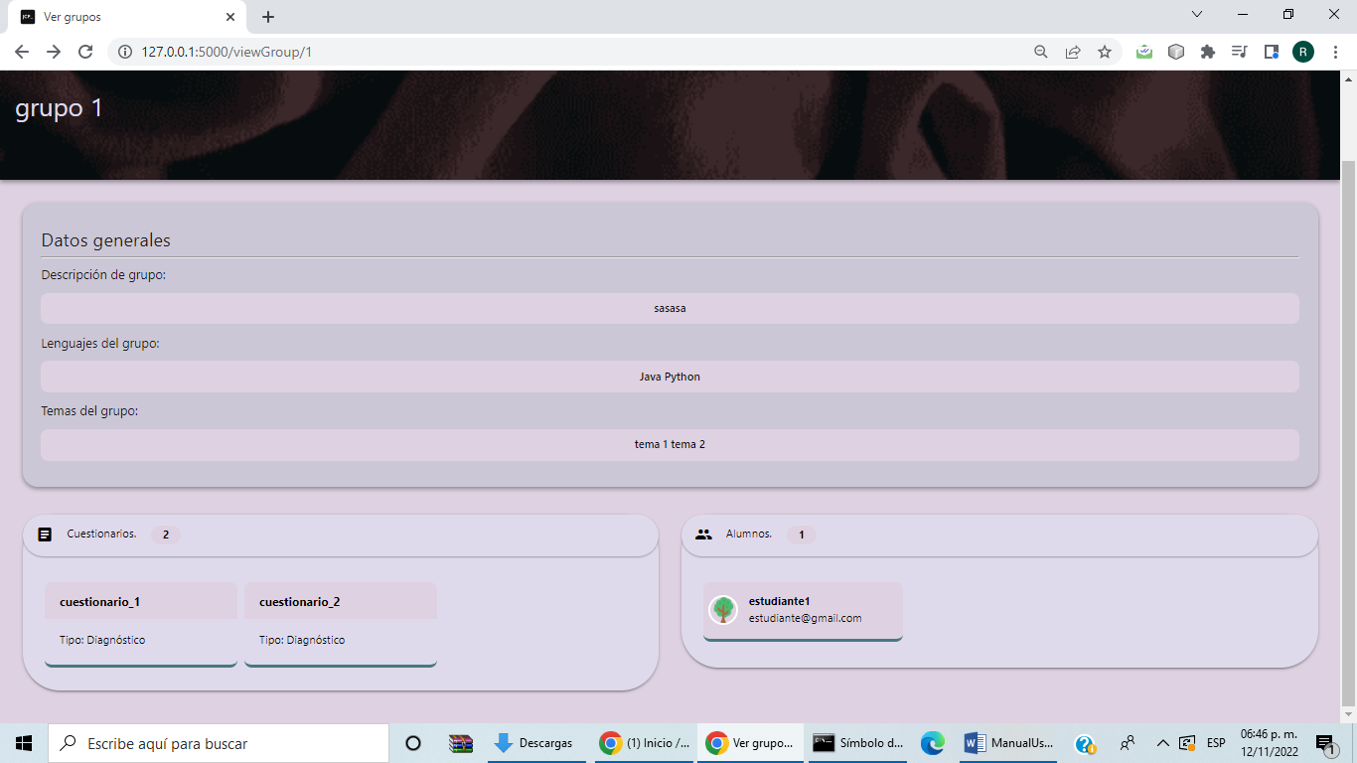



**Panel de gestionar cuestionarios**

Al seleccionar la opción de gestionar cuestionarios en la página principal de los docentes se le llevara a la página mostrada a continuación. En esta el docente se hará cargo de administrar los diferentes cuestionarios que el requiera. La principal herramienta para esto será la barra lateral izquierda donde están los botones de crear grupos y revisar cuestionarios que hacen la acción que describe. Debajo hay un buscador para buscar por título unos cuestionarios de interés para poder filtrarlos de los demás. Al final de esta barra lateral esta un recuadro marcando el número de cuestionarios y estudiantes del docente

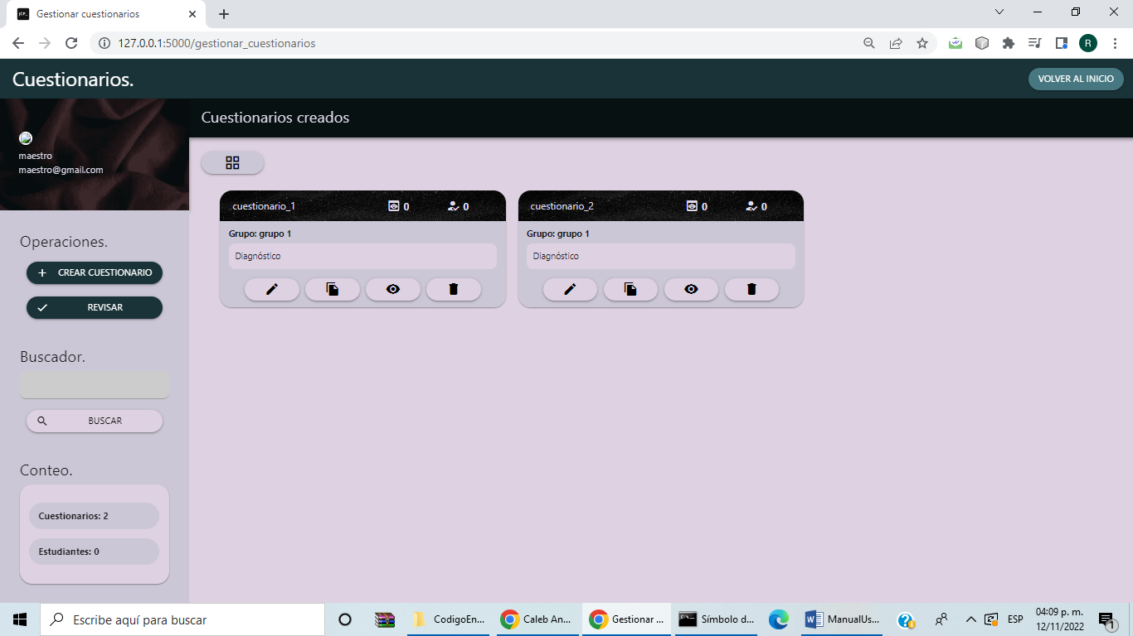

En la bandeja principal se podrán ver los cuestionarios hechos y con el botón de la izquierda se puede cambiar la forma en la que se ven los cuestionarios. Para ver los cuestionarios de manera resumida (imagen derecha) se presiona el botón con cuadros (imagen izquierda)

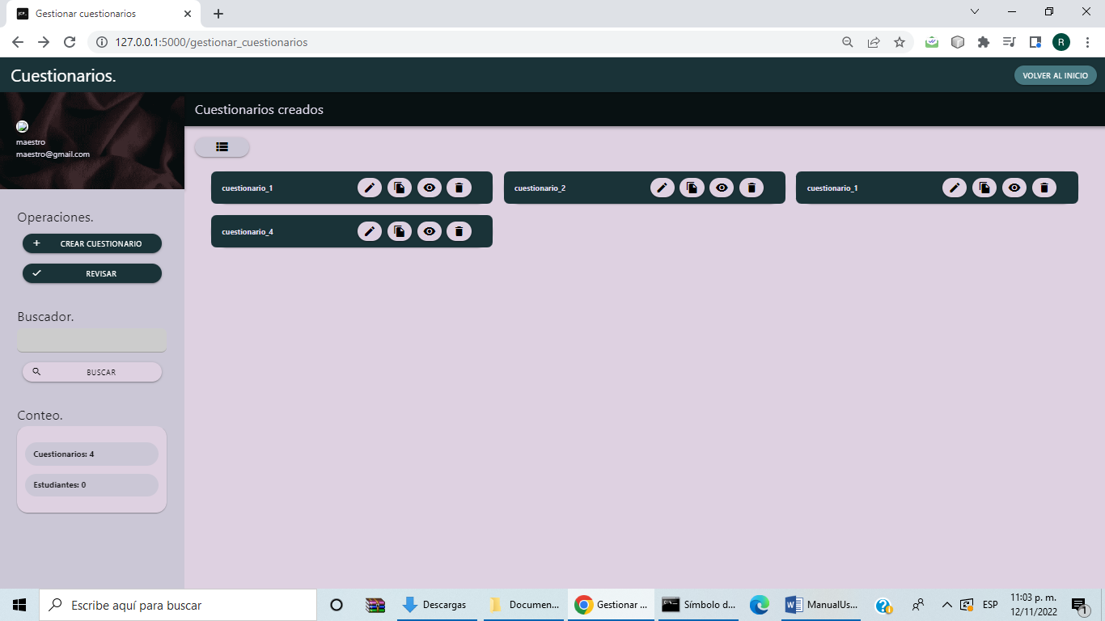

La acción anterior hara que el boton izquierdo superior de la bandeja principal se cambie (imagen izquierda de abajo) y para ver los cuestionarios de su manera original (imagen derecho de abajo) se presiona el botón de nuevo

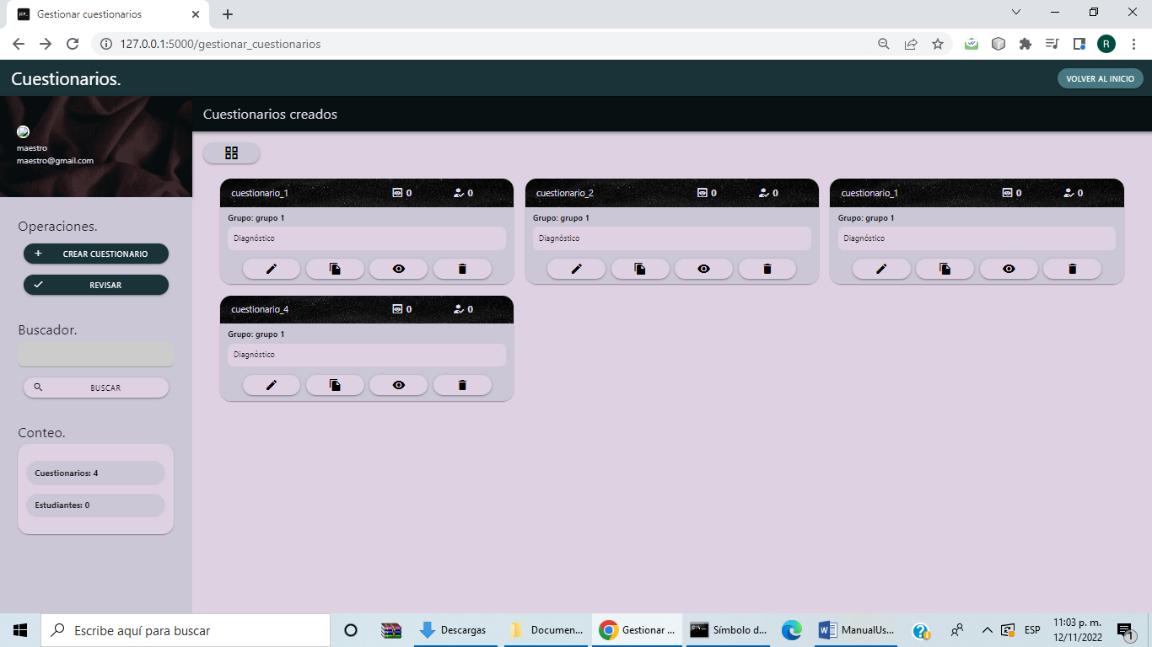

En la parte superior izquierda está el título del grupo. En la parte inferior están cuatro opciones:

* La de editar el cuestionario (El de la imagen de lápiz)
* El de copiar el cuestionario (El de la imagen de papeles)
* El de ver el cuestionario (El de la imagen con el ojo)
* El de eliminar los cuestionarios (El de la imagen con el bote de basura)

**Creación de cuestionarios**

Al dar la opción de crear cuestionario en la pantalla de gestionar cuestionarios llevara a la sección de creación de cuestionarios donde en la parte superior se verá el progreso de la creación del cuestionario, en la parte central izquierda está la selección de opción de los tipos de preguntas que se pueden incluir, en la parte central derecha está la selección del nombre del cuestionario y en la parte inferior derecha

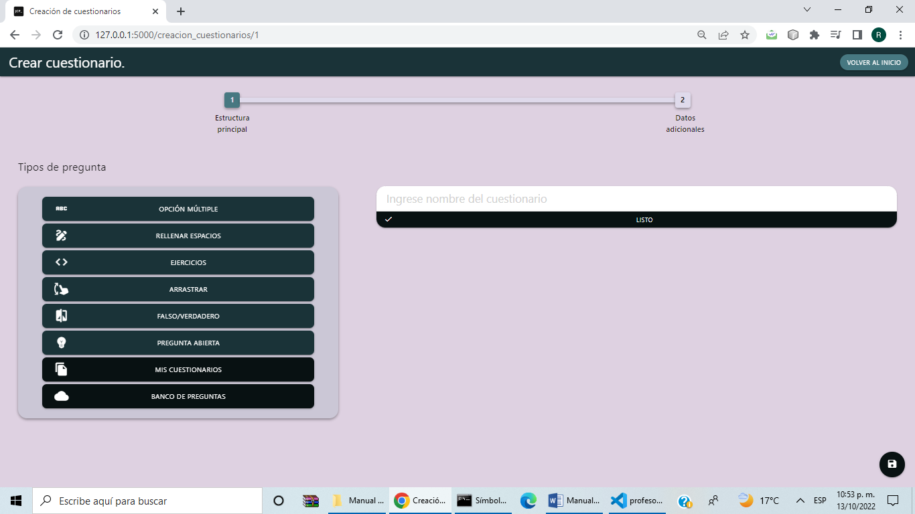

En la parte central derecha es donde se ingresa el nombre del cuestionario y para guardar se presiona la opción de listo (Imagen de la izquierda). Después de eso se cambiará esta sección por el título ingresado seguido por un botón con un símbolo de lápiz (imagen derecha) que al ser presionado regresa al estado inicial para modificar el titulo.

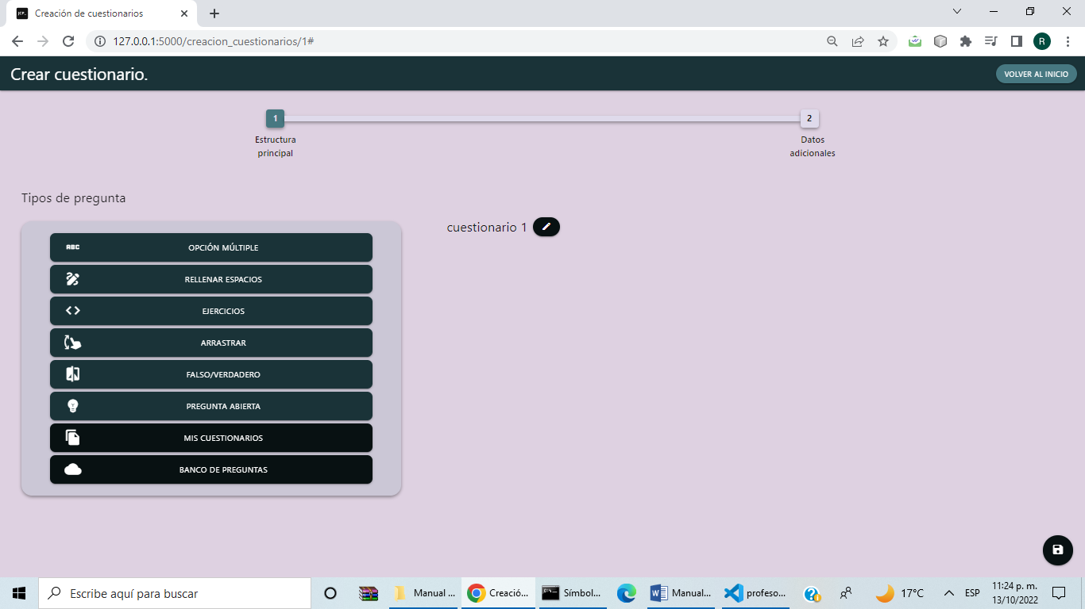

En la parte central izquierda está la sección de preguntas donde están las posibles opciones de preguntas que hay. De las opciones que hay son preguntas de opción múltiple, rellenar espacios, ejercicios de código, arrastrar preguntas, de falso y verdadero, preguntas abiertas. Las opciones de mis cuestionarios y banco de preguntas permiten usar cuestionarios ya creados o preguntas ya hechas por otros usuarios como plantilla respectivamente.



Para las preguntas de opción múltiple permiten crear una pregunta con cuatro opciones numeradas por las primeras 4 letras del alfabeto, además de agregar una imagen como herramienta. Debajo están las opciones de guardar la pregunta, agregar una opción o de limpiar todo lo hecho.

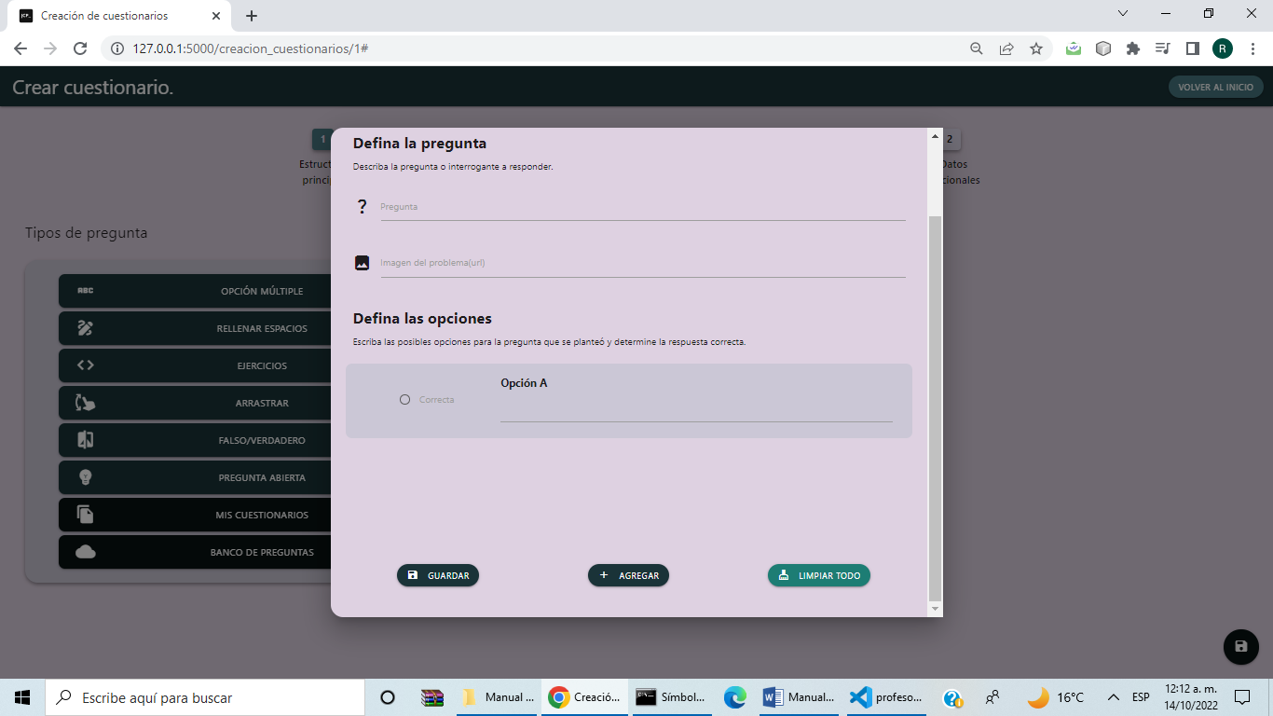

Para las preguntas de rellenar espacios se permite crear un texto y la posibilidad de agregar en estos espacios indicados en el mismo texto con la relación de que es lo que debería ir en ese espacio

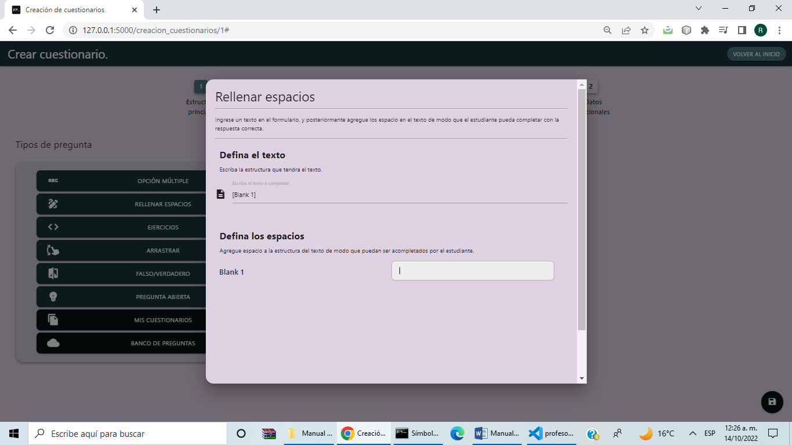

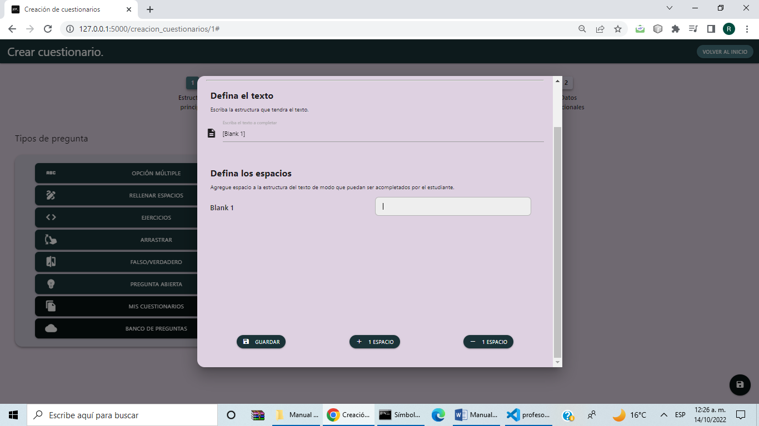

Para las preguntas de ejercicios de código se tiene primero dentro del formulario los primeros tres elementos a completar son el nombre de la pregunta o ejercicio, imagen de ejemplificación o ayuda y la salida esperada.

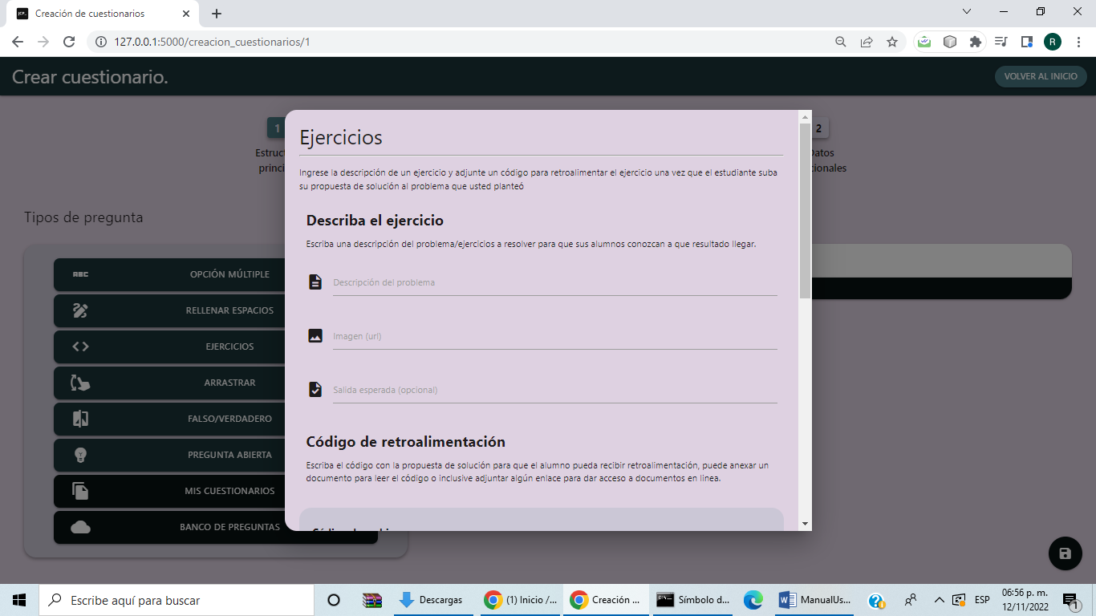

Debajo de estos apartados se le da para dar retroalimentación al alumno en tres formas. La primera cargando un código para la ayuda. La segunda es el link a una dirección de los archivos de ayuda. La ultima ayuda es el apartado de escribir el mismo docente el código de ayuda

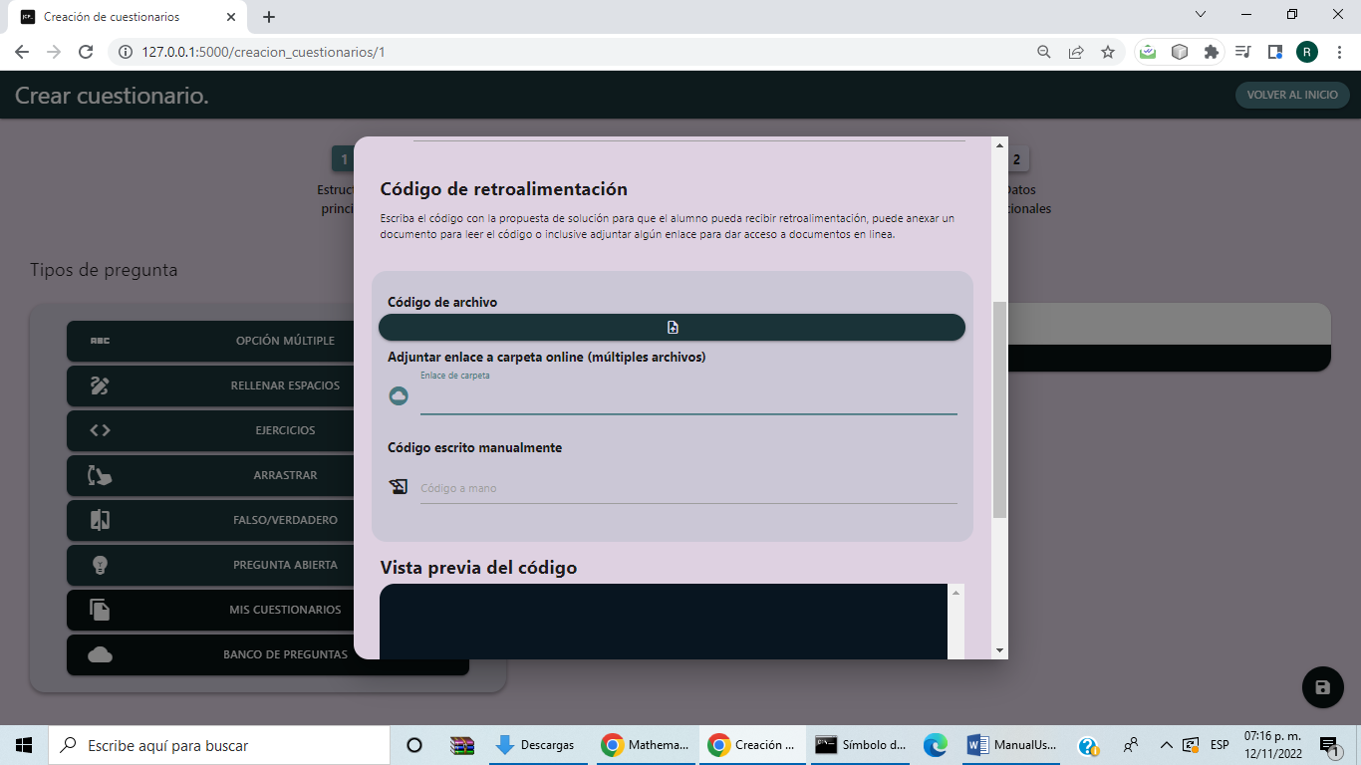

Para las preguntar arrastrar y ordenar se puede hacer una pregunta con las instrucciones de que consiste la pregunta y en esta agregar un par relacionado que sirva como respuesta. Debajo esta la opción de agregar o eliminar un par de estos y guardar la pregunta

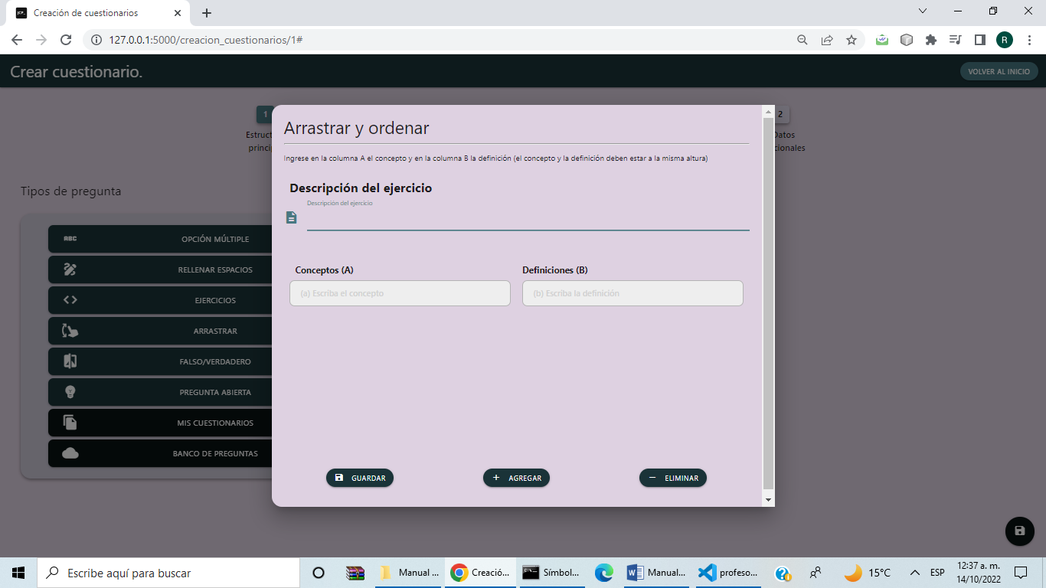

Para las preguntas de falso y verdadero se da la opción de escribir el título de una pregunta y en el apartado de respuesta poner F para dar como falso y T como verdadero

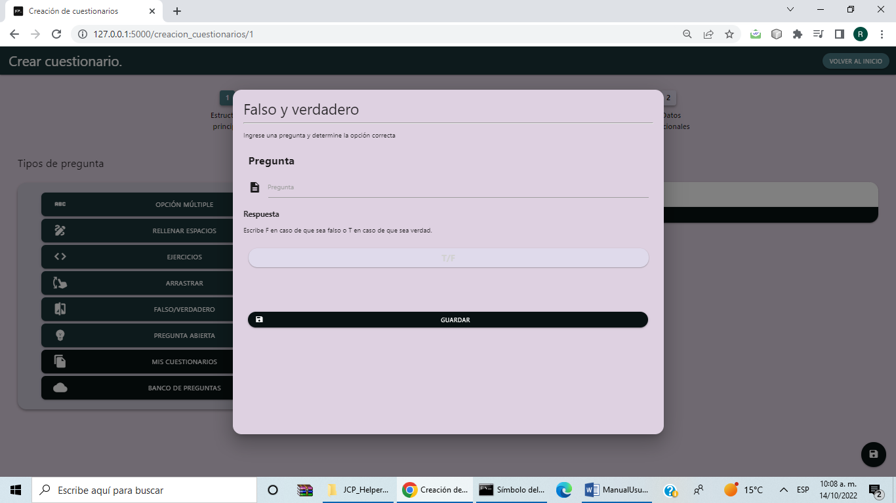

Para las preguntas abiertas se le dan las opciones de la oración de pregunta más ingresar recursos de apoyo como video e imagen

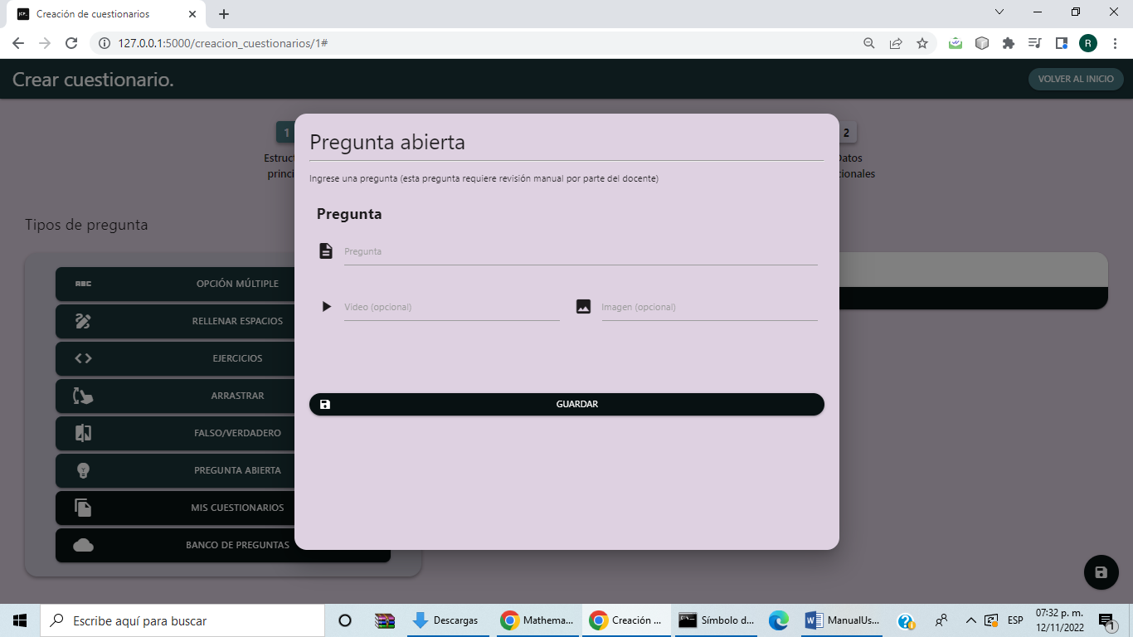

Entre las opciones que da el menú de crear cuestionarios esta la opción de usar un cuestionario ya creado como plantilla. Para eso se presiona el botón de mis cuestionarios en el panel de tipos de preguntas y cuando aparezca la pantalla de duplicar cuestionario guardado se selecciona el cuestionario a duplicar y se da en el botón que indica esta acción

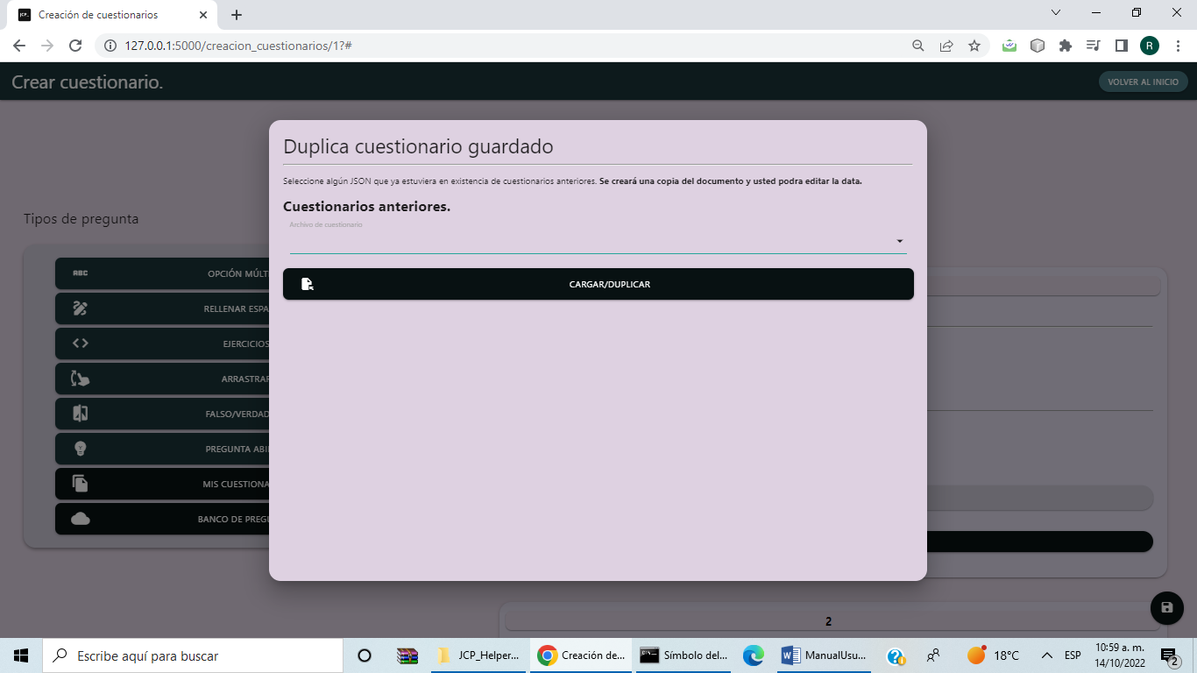

Cuando se guardan las preguntas estas se mostrarán en la parte central derecha de la pantalla de crear cuestionarios

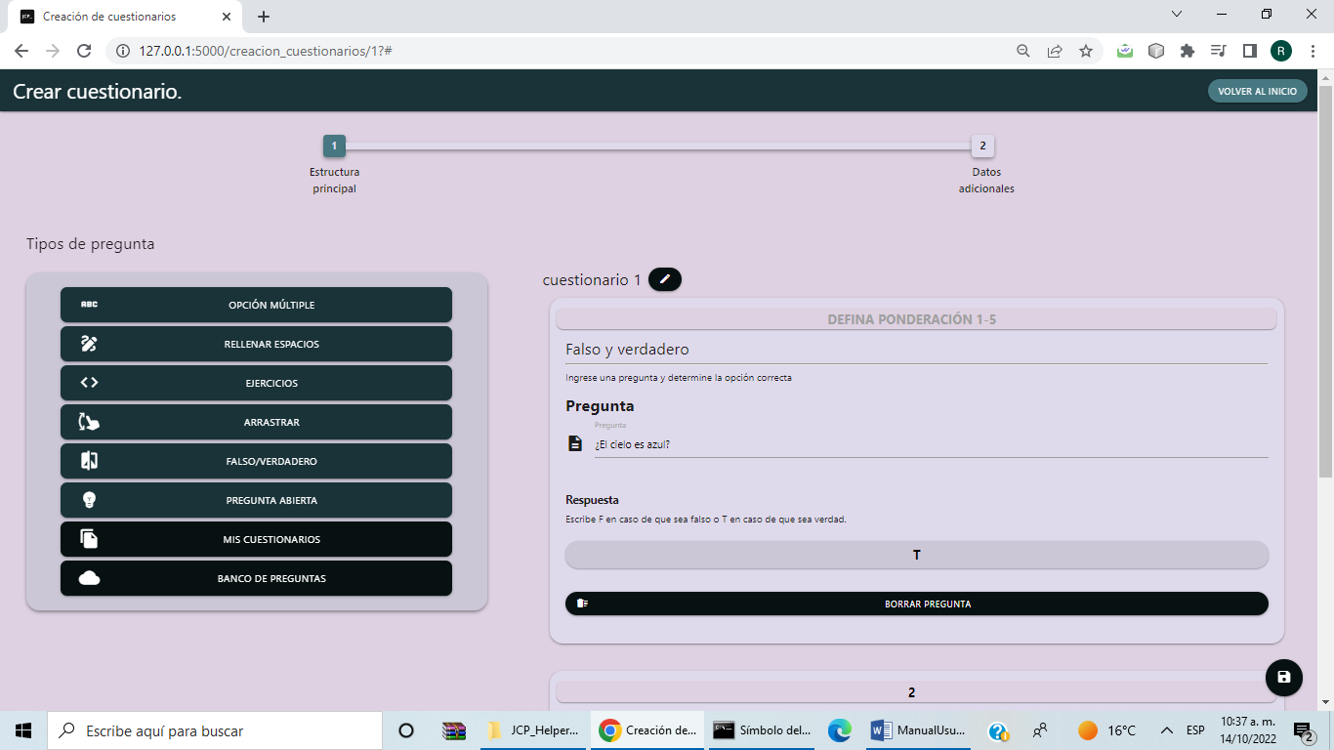

Las preguntas creadas podrán ser editadas allí mismos y tendrán en su parte superior un apartado para poder darle un valor (ponderación o peso) de un valor entre 1 a 5. También debajo de estas se verá un botón con la opción de borrar la pregunta.



Todas las preguntas estarán del lado derecho de la pantalla, donde se podrán, editar directamente la

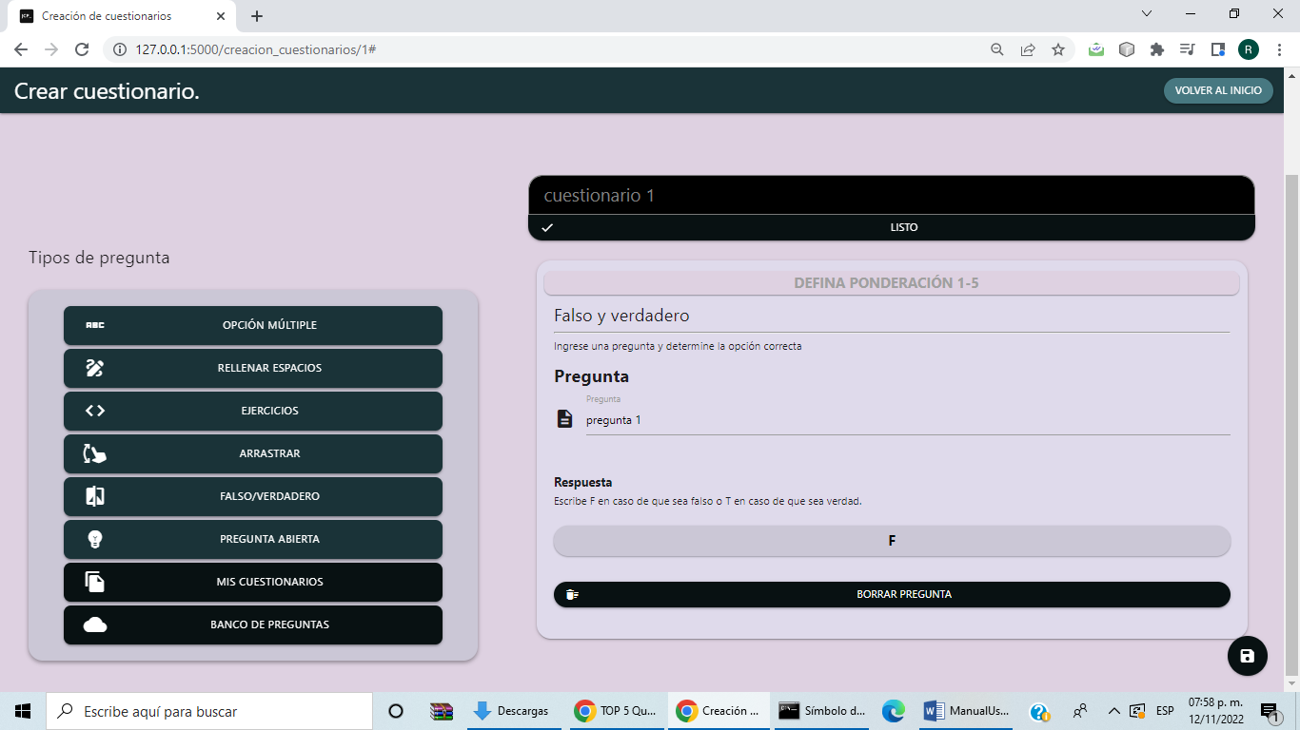

Para guardar los cambios se presiona el botón en la esquina derecha inferior en forma de disquete



Después de dar la opción de guardar aparece una pantalla flotante donde se podrá continuar con el guardado del cuestionario en la aplicación y también se le da la oportunidad de guardar el cuestionario en formato json.

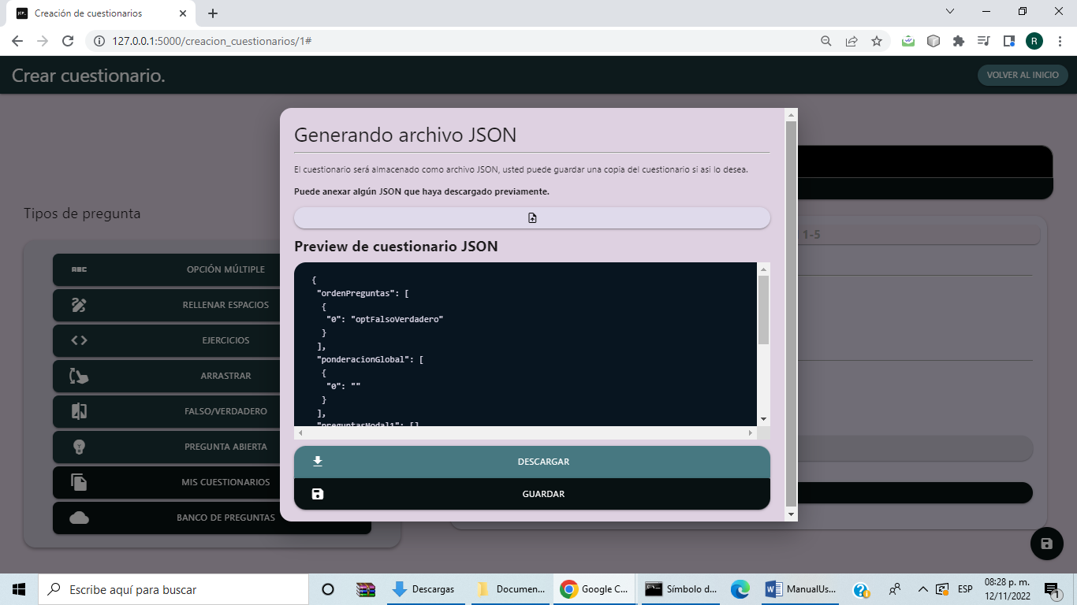

Luego se le permite editar características de como el alumno puede realizar el cuestionario. Puedo cambiar el tiempo y fecha límite de ejecución del cuestionario, puede cambiar el tiempo de duración del cuestionario, el número de intentos, tipo del cuestionario, el lenguaje de programación de enfoque de este, temas y grupos

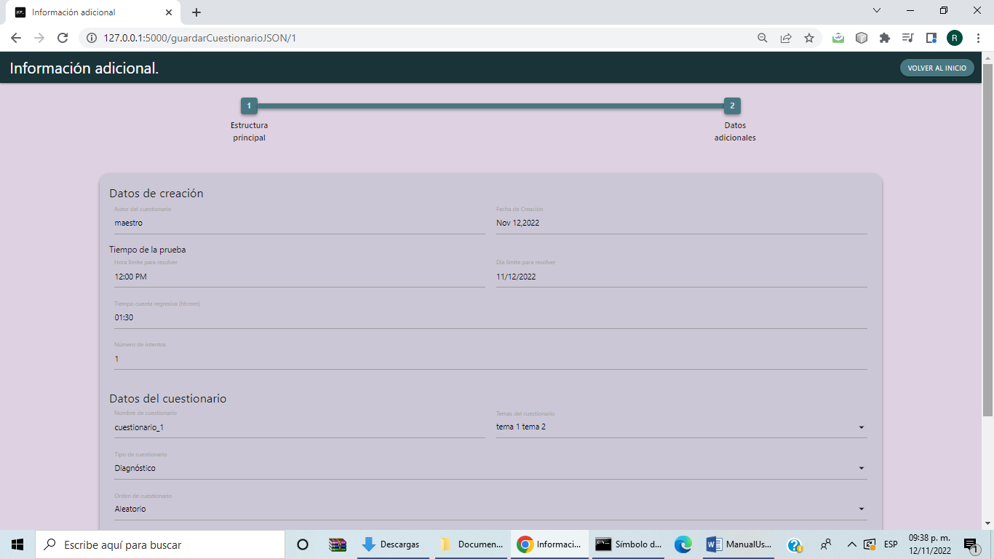

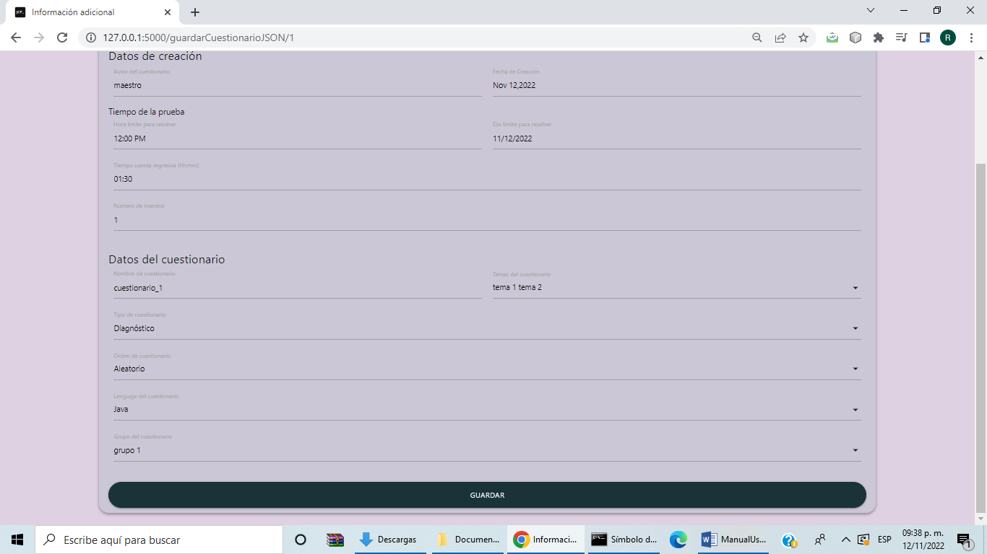

**Editar cuestionarios**

Para editar un cuestionario en el panel de gestión de cuestionarios en una de los cuestionarios se da en botón de lápiz





Después de esto se le desplegara una pantalla donde se podrá cambiar el tiempo y fecha límite de ejecución del cuestionario, puede cambiar el tiempo de duración del cuestionario, el número de intentos, tipo del cuestionario, el lenguaje de programación de enfoque de este, temas y grupos

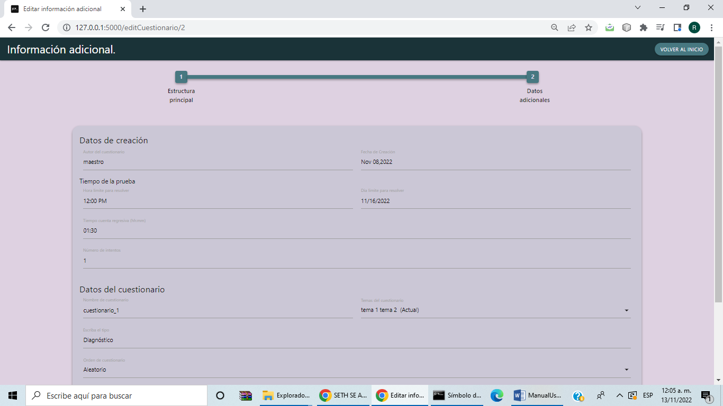

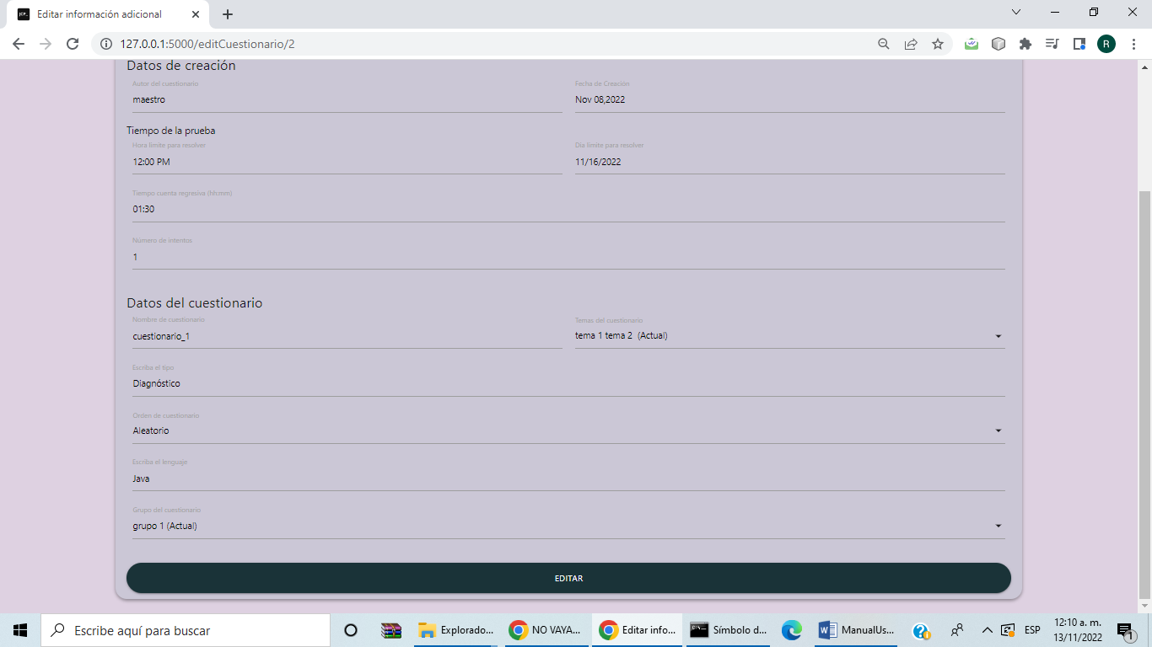

**Revisar cuestionarios pendientes**

Para revisar cuestionario se va al panel de cuestionarios en el panel izquierdo se le da la opción de revisar cuestionario



Esta llevara a la sección donde se pueden ver los cuestionarios hechos por alumnos y que tienen preguntas que no pueden ser calificadas automáticamente

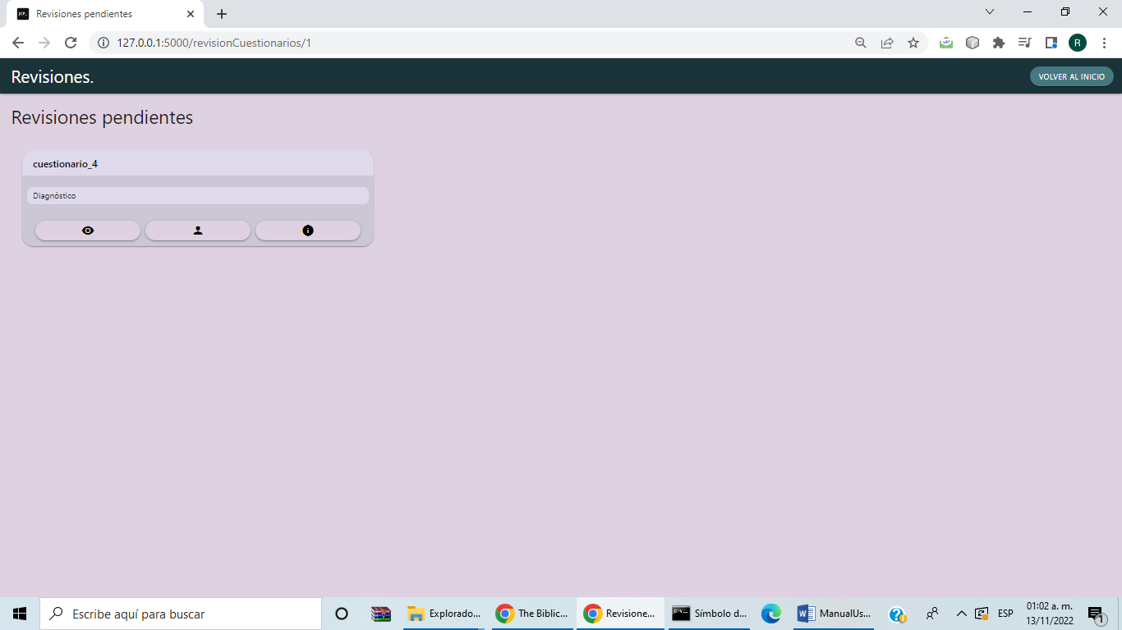

Estos cuestionarios se tienen tres opciones:

* La de revisar el cuestionario y sus respuestas (imagen del ojo)
* La de ver información del estudiante que las hizo (imagen de la persona)
* La de ver datos generales del cuestionario (imagen del circulo con la i)



Si se da la opción de revisar un cuestionario en particular se mostrará las preguntas pendientes del cuestionario realizado.

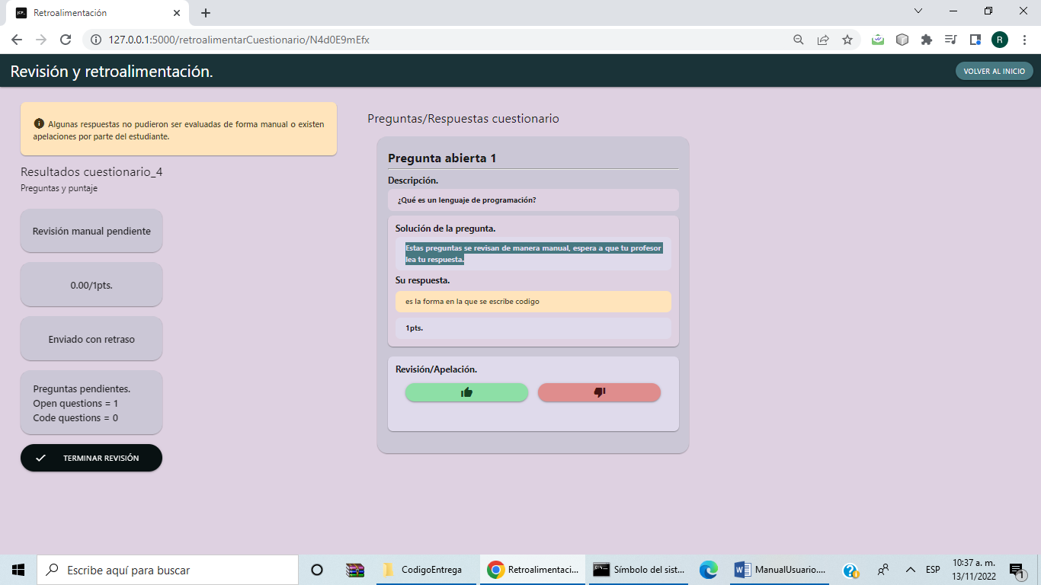

En la parte izquierda aparece los datos de si el cuestionario fue realizado en tiempo, puntaje y preguntas pendientes. Debajo de esta está el botón para terminar la revisión



En la parte central estarán las preguntas mostrando el puntaje, la oración de la pregunta, la respuesta del alumno, la respuesta del docente y abajo si la toma como bien o mal.



**Gestión de estadísticas**

Para la sección de gestión de estadísticas se ve una parte informativa de los datos que se manejan en la aplicación divididos en tres sectores en específico siendo los grupos, cuestionarios y alumnos de un docente.

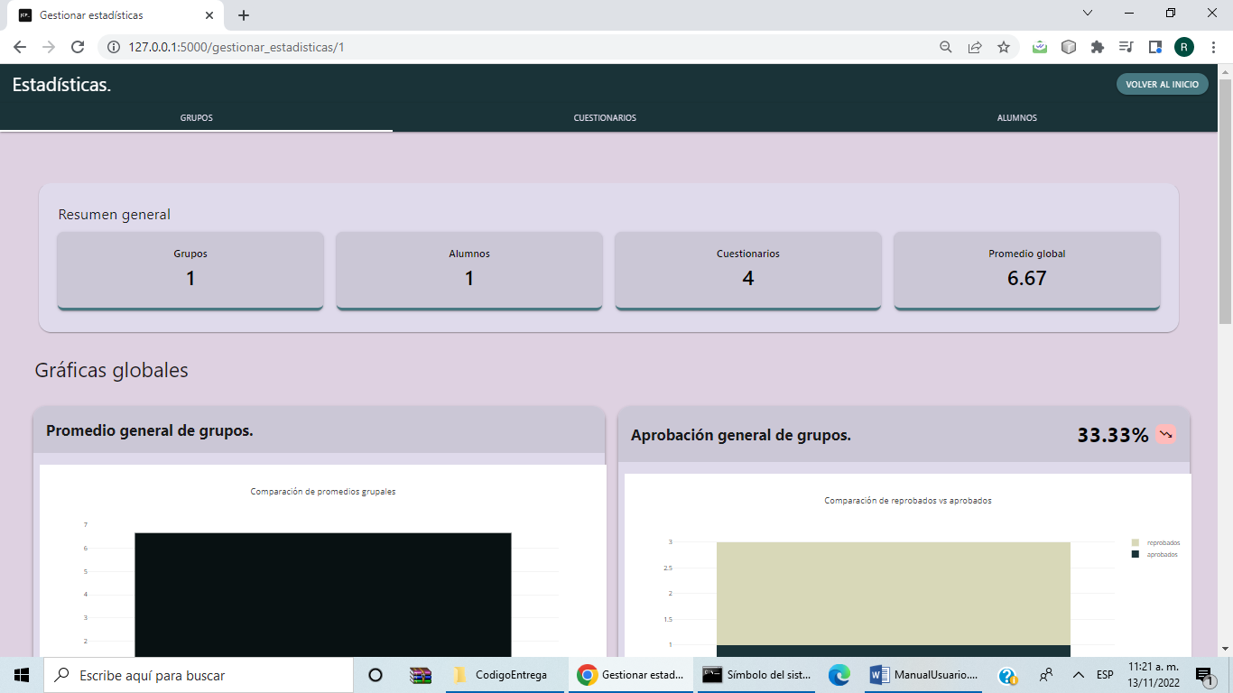

En la parte superior esta un resumen general con el número de grupos, alumnos, cuestionarios del docente y promedio de sus alumnos



En la sección de grupos se le pondrá de manera gráfica el promedio de los grupos y proporción de aprobación contra reprobados. Estos datos se pueden representar de tres diferentes formas las cuales son en grafica de barras, de pastel y de líneas.

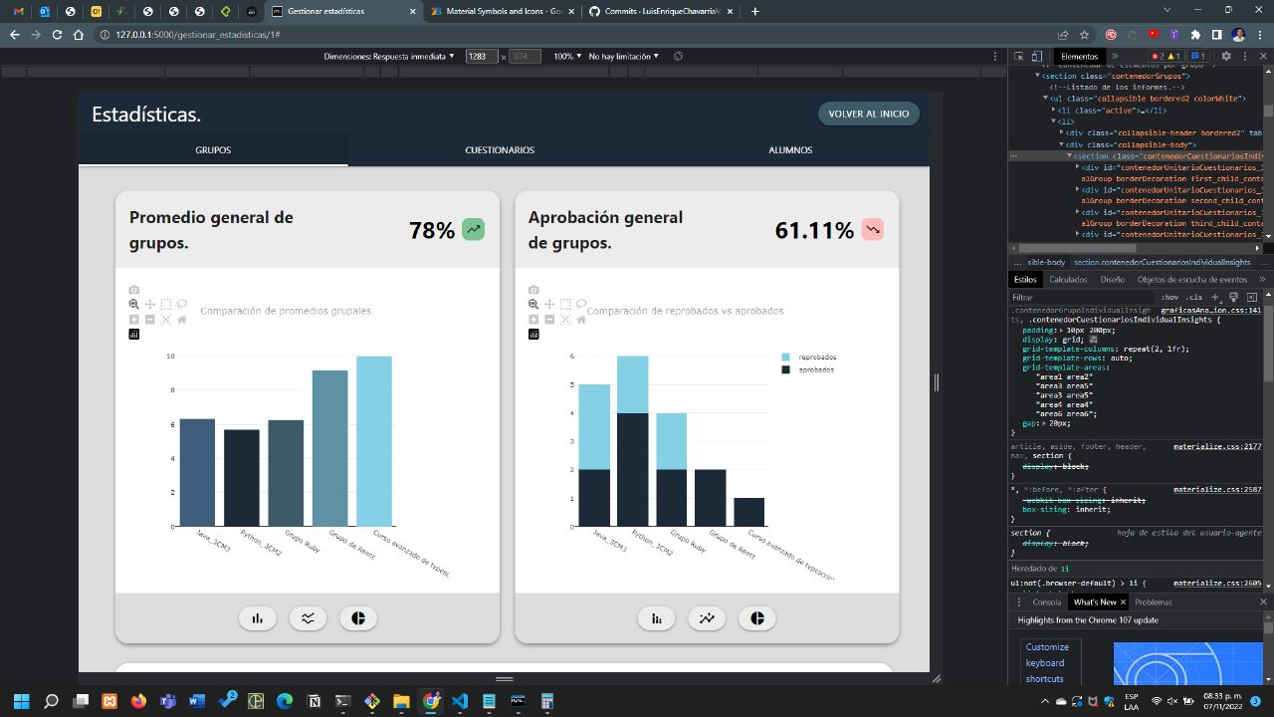

En la parte debajo hay más datos generales con respecto a los grupos que el docente maneja

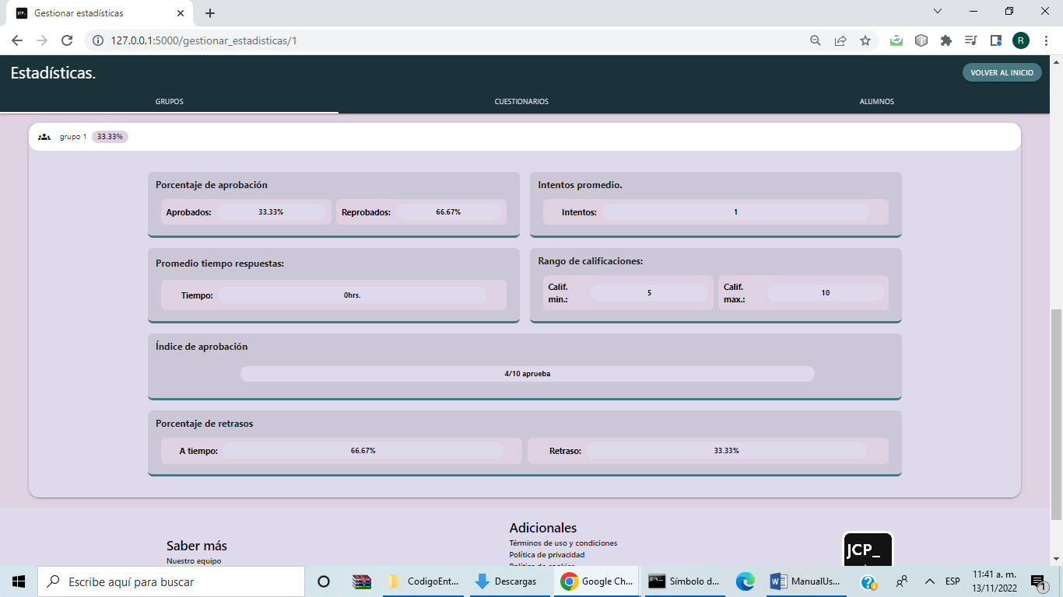

Para la sección de cuestionarios se les da información con respecto al grado de aciertos y errores que se tienen en promedio de los cuestionarios

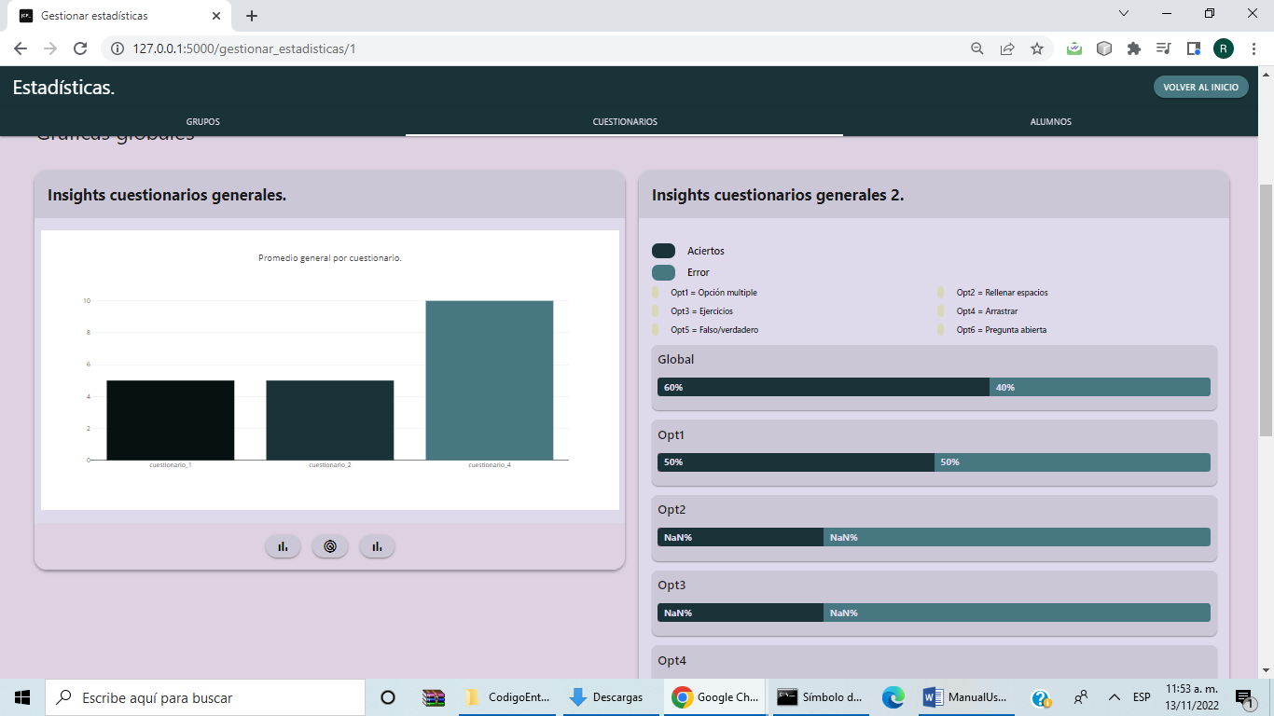

Debajo de estas graficas se muestran los cuestionarios creados junto con el promedio general de este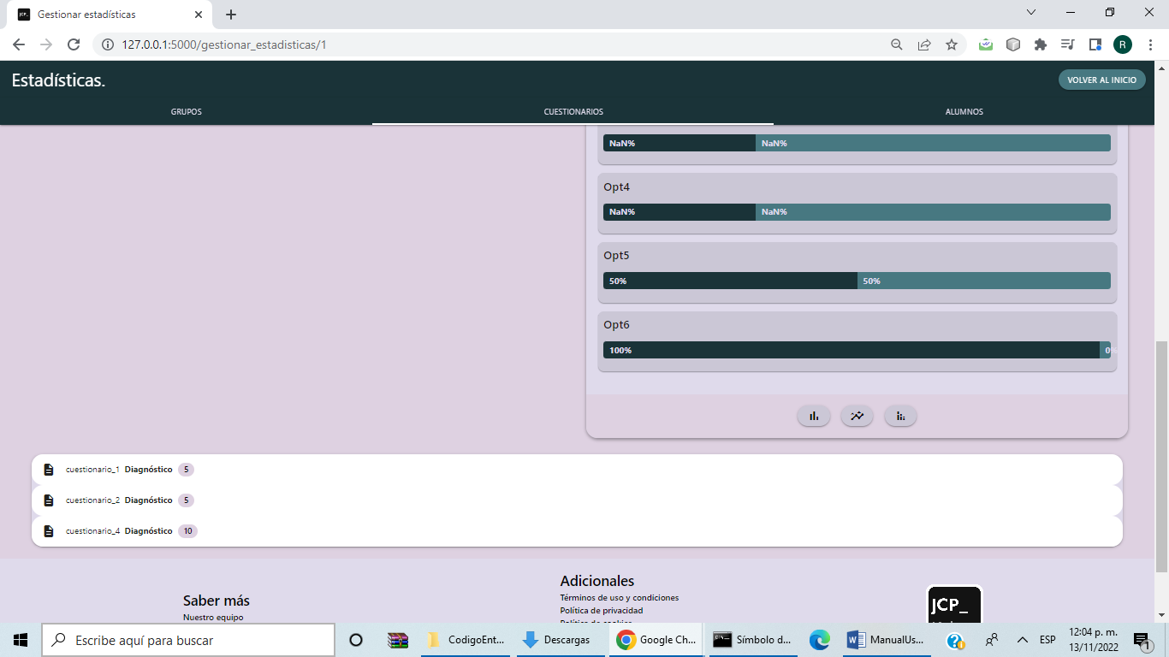

Al presionar uno de estos se le da información más específica sobre el cuestionario

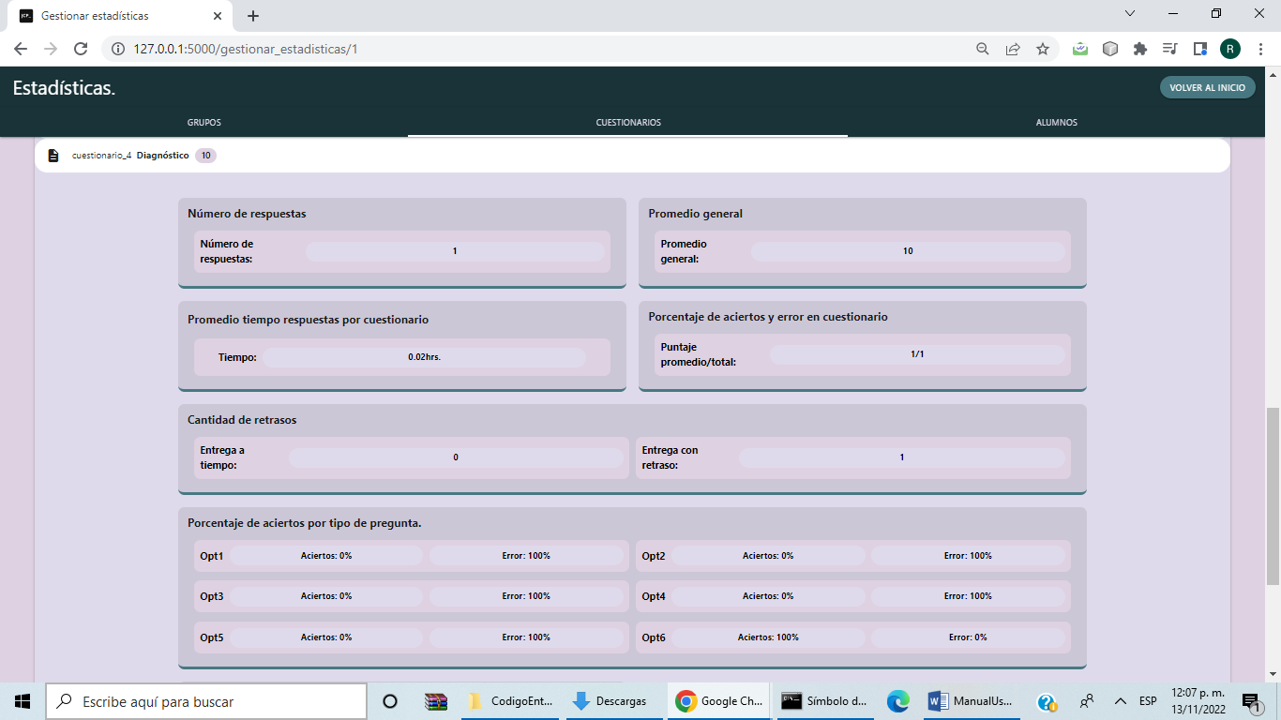

Finalmente esta la sección de alumnos donde se muestra los estudiantes en los diferentes grupos y la retroalimentación de estos

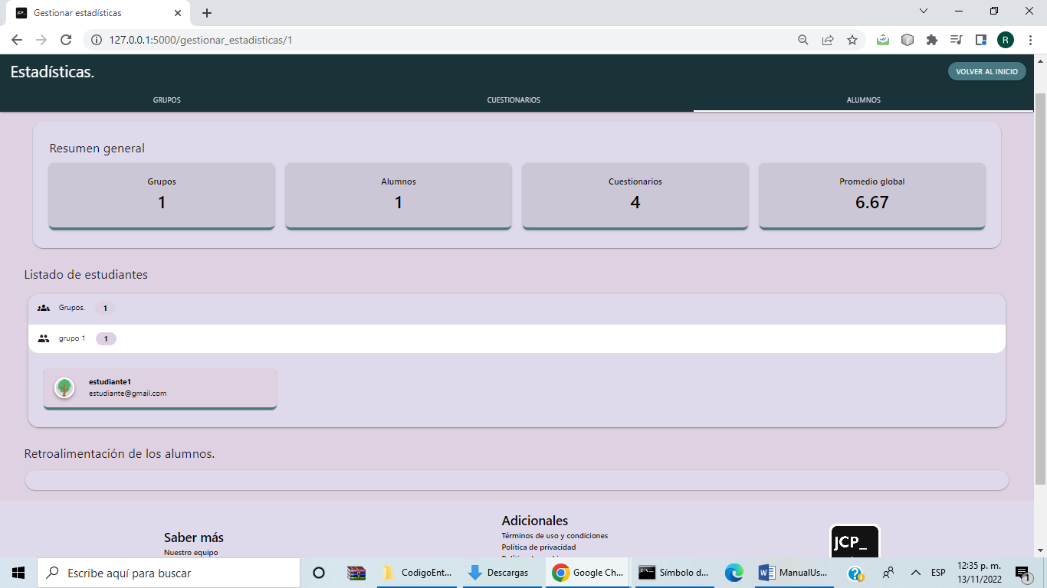

**Página principal de estudiantes**

Al ingresar como un alumno se tendrá como primera pantalla que se muestra abajo, en esta se tendrá dos opciones la de revisar los grupos de los alumnos y ver los resultados de sus cuestionarios. Debajo de esto viene una barra donde el alumno podrá ingresar el código de ingreso de estos a un grupo. En la parte superior derecha se dan opciones más relacionadas con acciones generales del usuario como puede ser la configuración de la cuenta, ayuda con respecto a dudas del sistema y cerrar la sesión. Debajo en la parte derecha esta un botón de notificaciones con el símbolo de una campana

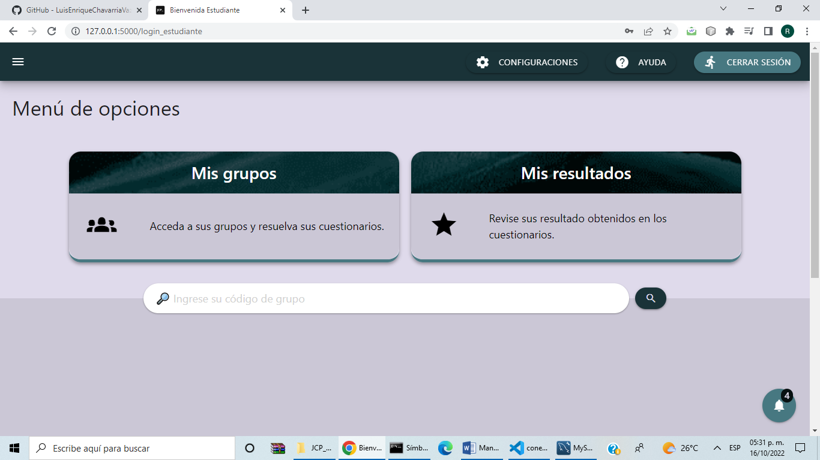

**Barra lateral de alumnos**

Esta es una barra de acciones que se accede presionando en la barra superior en la esquina superior izquierda con la imagen comúnmente conocida como menú de hamburguesa (las tres barras en posición horizontal). Esta barra muestra información básica del usuario como son el tipo de cuenta o usuario, nombre de usuario, correo electrónico e imagen de cuenta. Dentro de esta barra están las opciones de ver los grupos y consultar los resultados de los cuestionarios del estudiante. Debajo de estas opciones está la posibilidad de seleccionar temas estéticos e información de manejo de datos de la aplicación e información legal.

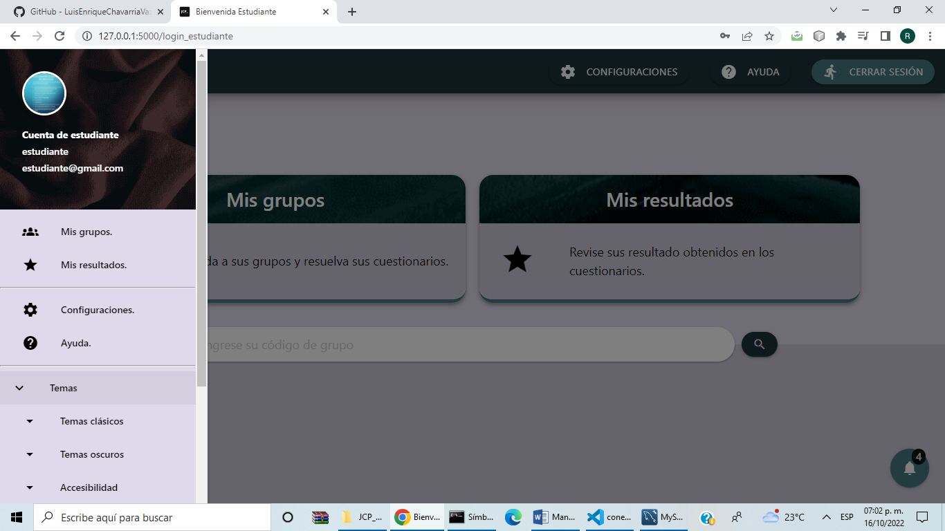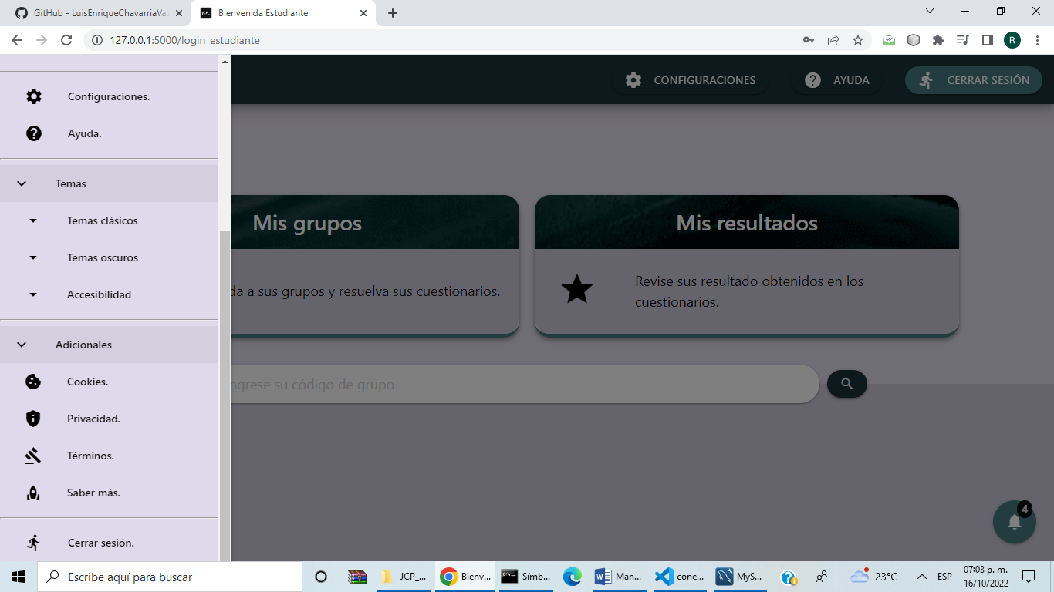

**Grupos de los alumnos**

Al presionar en el menú principal de los estudiantes se muestra la pantalla de abajo donde está un buscador con el puede filtrar los grupos que existen para su enfoque. También se pode debajo los grupos que existen

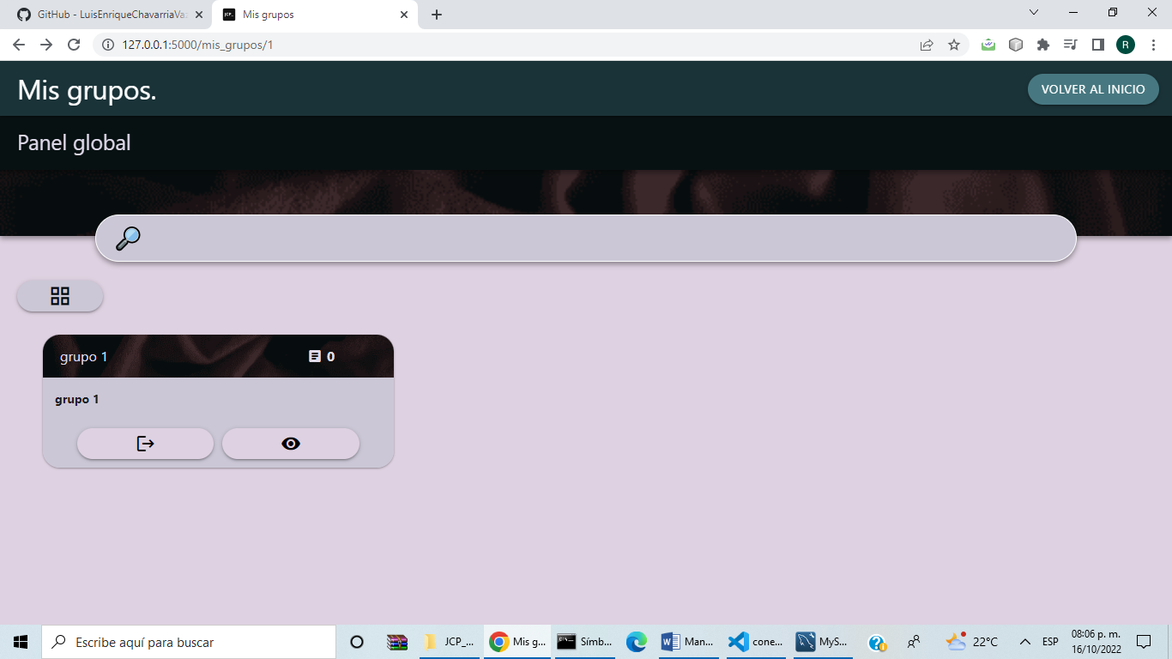

En la bandeja principal se podrán ver los grupos del estudiante y con el botón de la izquierda se puede cambiar la forma en la que se ven los grupos Para ver los grupos de manera resumida (imagen derecha) se presiona el botón con cuadros (imagen izquierda)

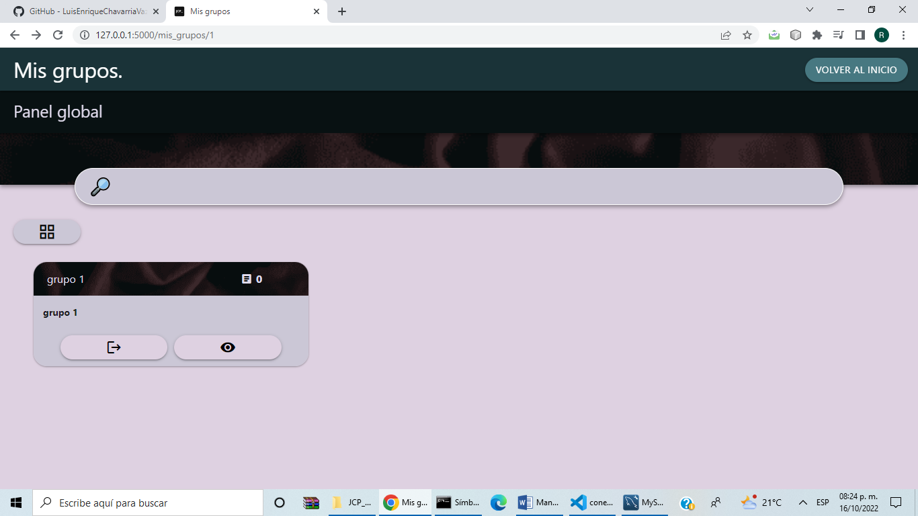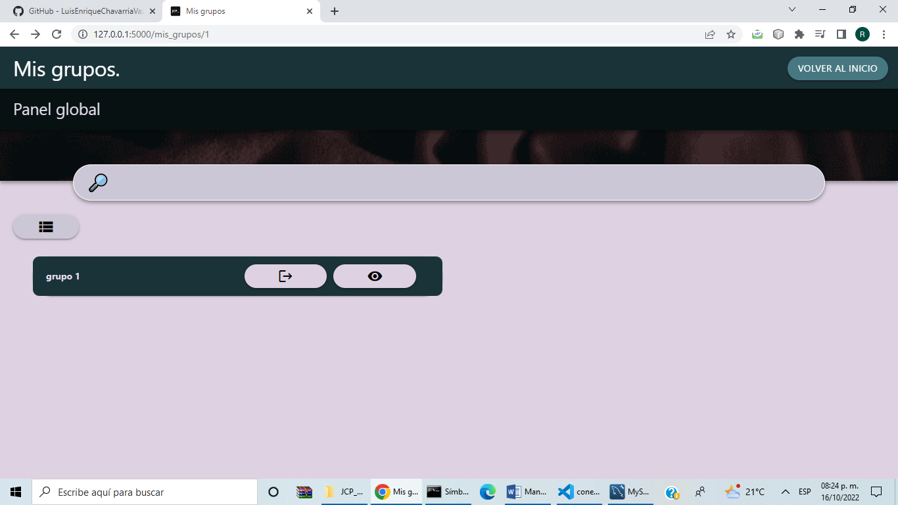

La acción anterior hara que el boton izquierdo superior de la bandeja principal se cambie (imagen izquierda de abajo) y para ver los grupos de su manera original (imagen derecho de abajo) se presiona el botón de nuevo

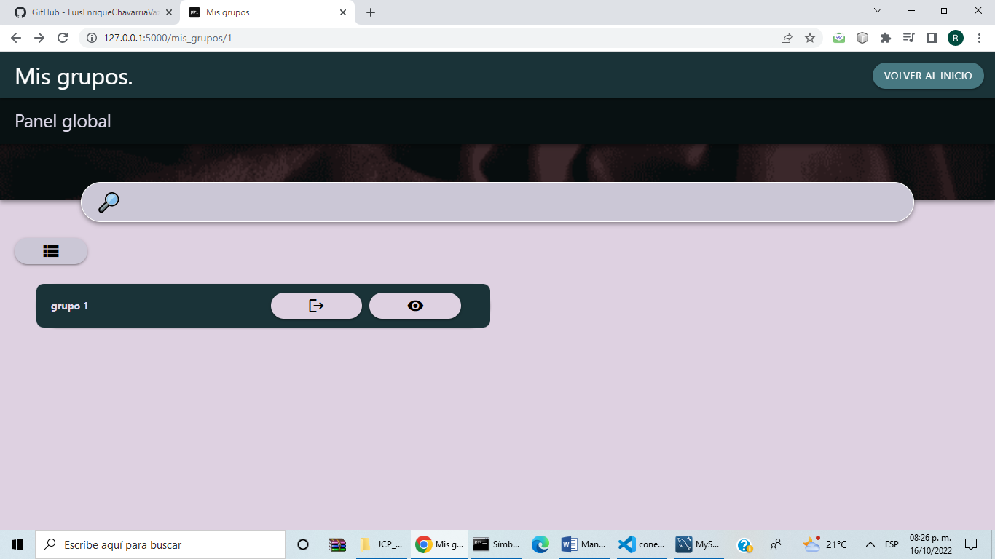

En la forma original se puede ver los cuestionarios de ese grupo en la parte superior derecha. En la parte superior izquierda está el título del grupo. En la parte inferior están dos opciones:

* La de salir del grupo (La imagen de la puerta)
* El de ver el grupo (El de la imagen del ojo)

**Ver grupo como alumno**

Al presionar un grupo en específico se traslada a la siguiente pantalla donde le dan datos generales del grupo al que pertenece como cuestionarios y alumnos

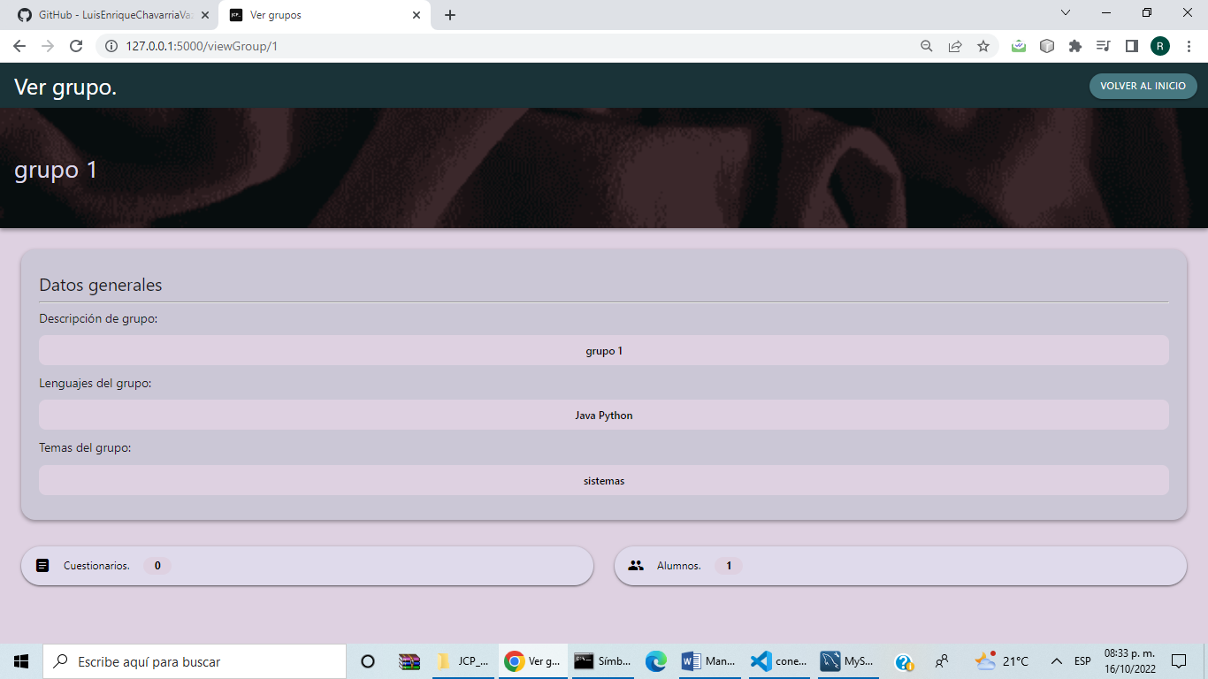

En la sección de abajo si presiona en los campos de cuestionarios o alumnos se mostrará los cuestionarios y alumnos del docente

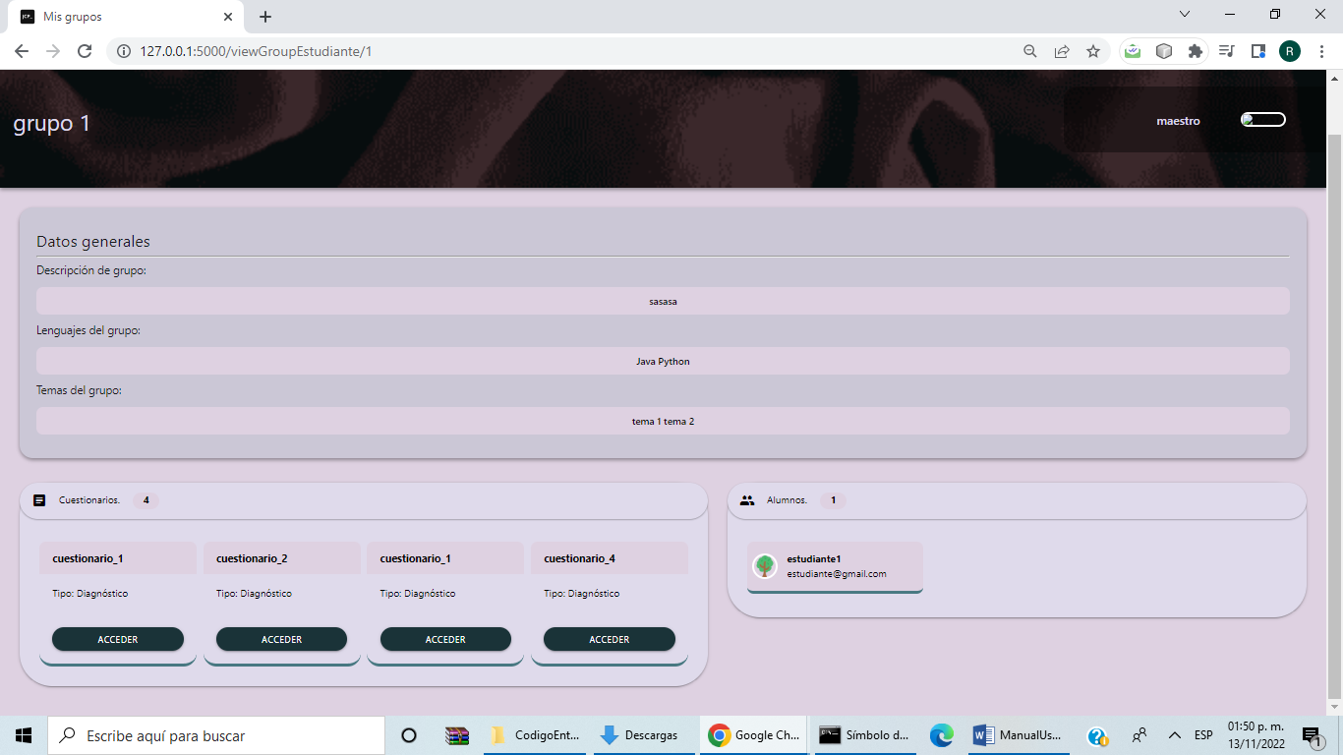

**Contestar cuestionarios**

Para contestar un cuestionario se va al panel / página principal del alumno y seleccionar la opción de grupos



Después se selecciona el grupo al que el cuestionario a realizar pertenece



Después se selecciona en la sección de cuestionarios y dar en acceder al cuestionario a realizar

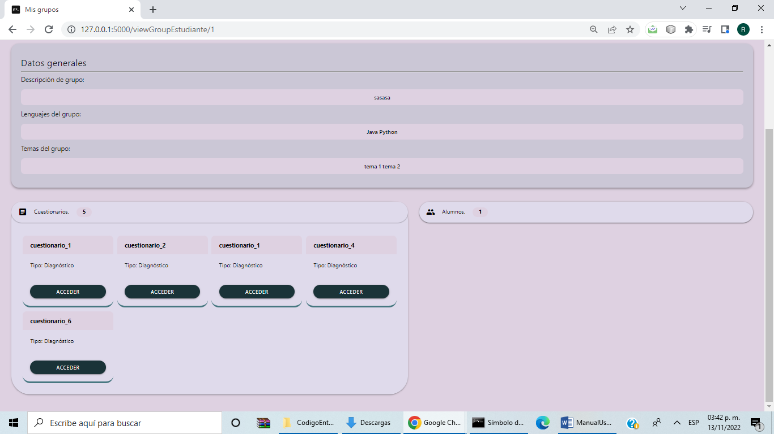

Después se mostrará información general del cuestionario como:

* Docente que creo el cuestionario
* Grupo
* Lenguaje de programación de que se trata
* Tiempo y Fecha limite
* Temas
* Numero de intentos

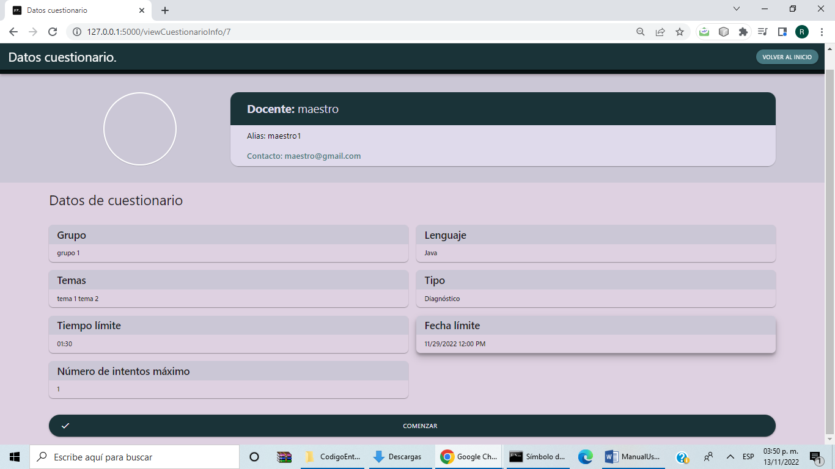

Cuando se le da comenzar se avisa al alumno que va comenzar el cuestionario y este le tiene que dar comenzar en la pantalla emergente

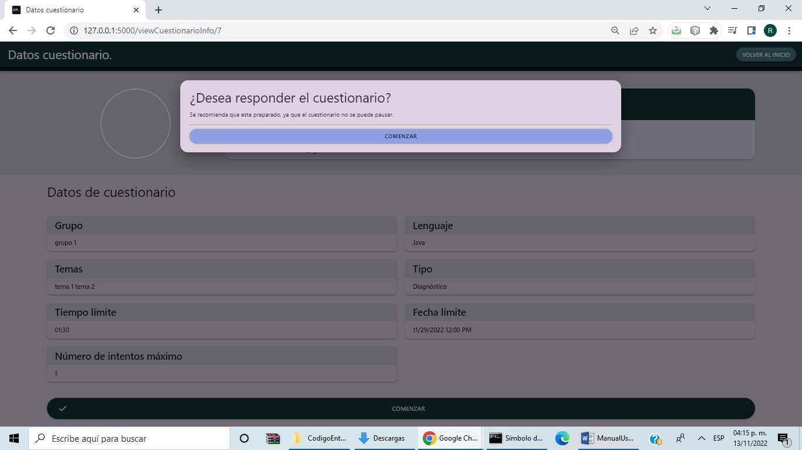

Se le presenta entonces el cuestionario a realizar, en la parte izquierda se puede ver los datos del cuestionario como el número de preguntas, tiempo, intento y caducidad mientras a la derecha están las preguntas

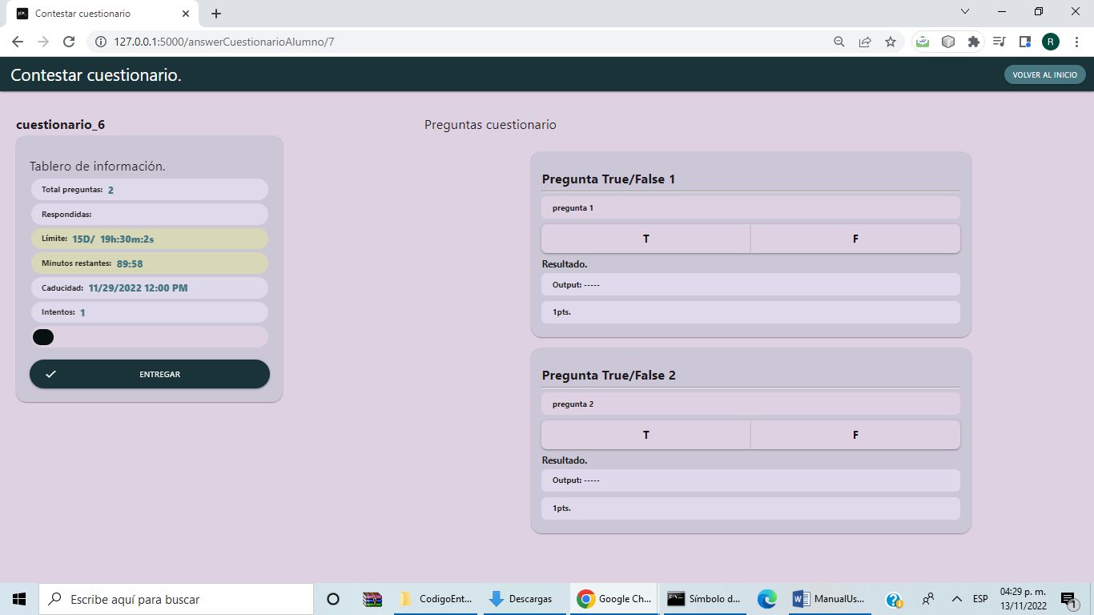

Al dar finalizar el cuestionario se le advierte al usuario que está entregando el cuestionario y para terminar se le debe dar en enviar

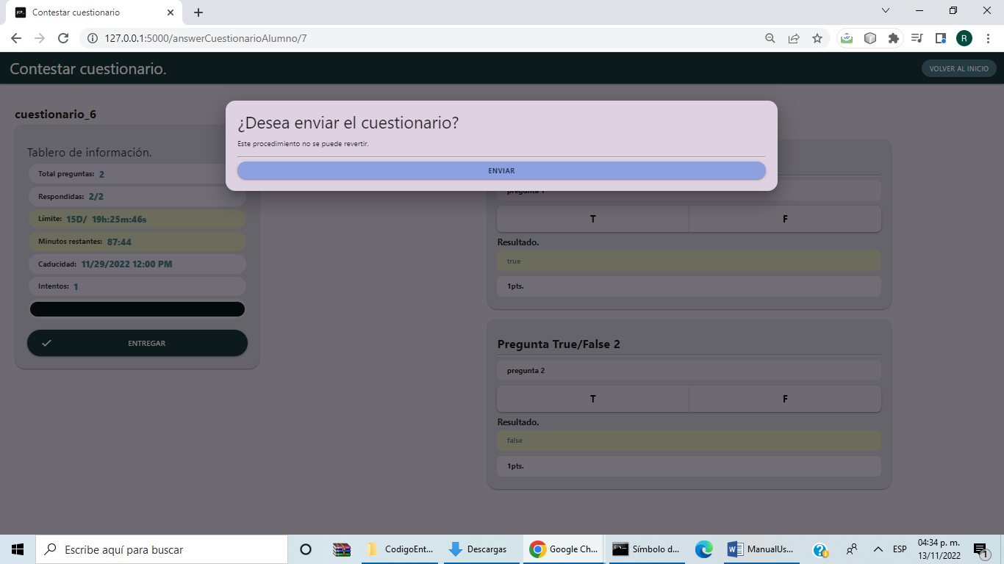

Luego se le da los resultados obtenidos de las preguntas que se pueden evaluar automáticamente

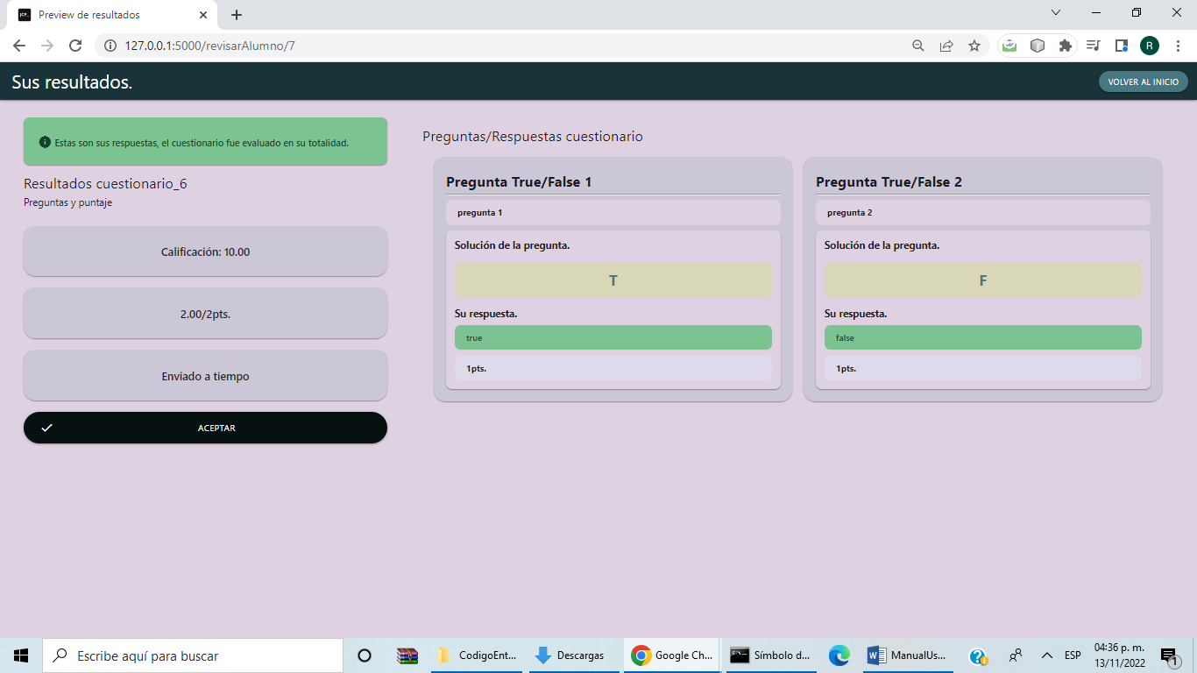

Finalmente le avisa que ya termino y que puede continuar

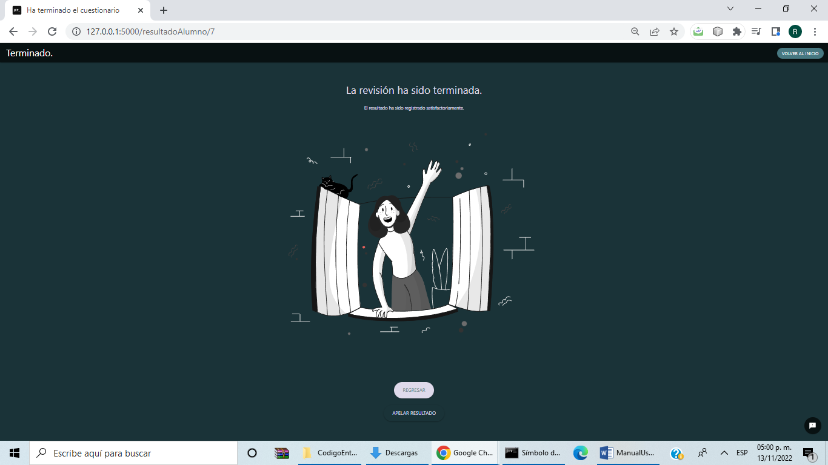

**Descargar resultados**

Para descargar los resultados de un cuestionario se va al panel / página principal del alumno y seleccionar la opción de resultados



Luego se le desplegara a el usuario todos los cuestionarios ya resueltos y podrá descargar en formato pdf el resultado de estos oprimiendo en el cuestionario seleccionado la flecha para abajo

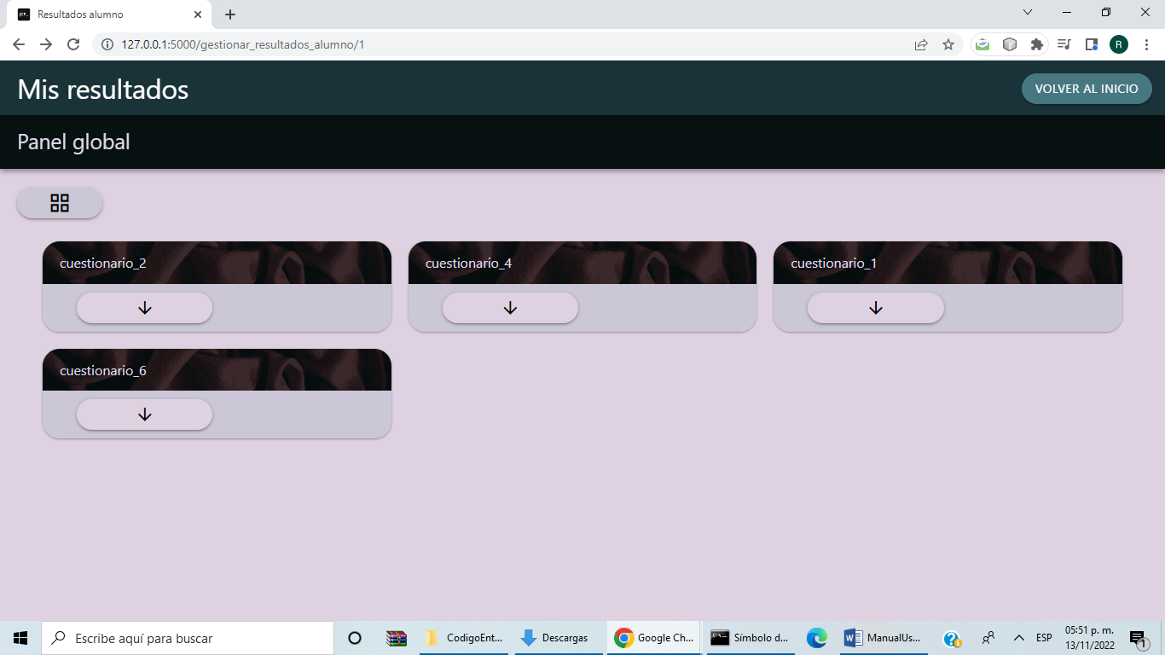

**Notificaciones**

Las notificaciones se consultan en todas las secciones dentro de la aplicación con el símbolo de la campana

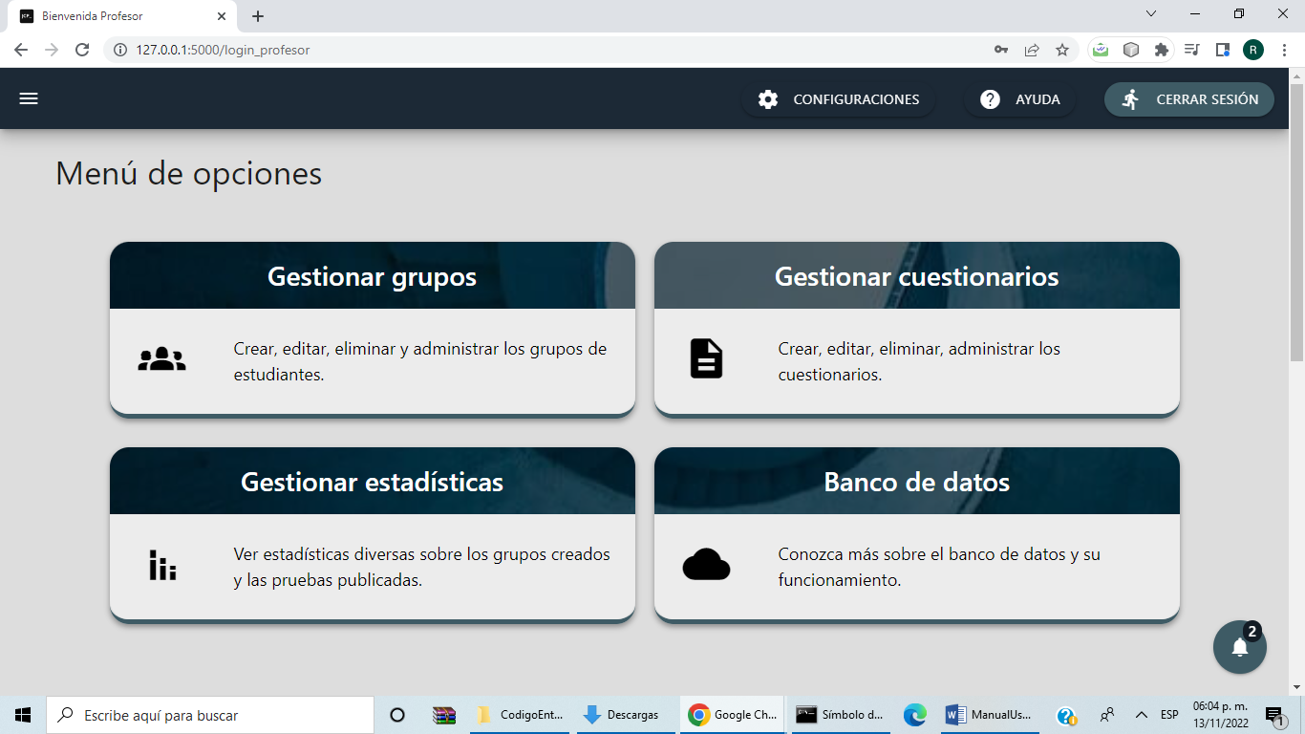

Después de presionar el botón de la campana en la parte inferior sale una pestaña emergente, donde como en su nombre lo dice da las notificaciones al usuario en las que este podrá tomarlas como recibidas (símbolo de la paloma), o rechazadas (símbolo de la cruz)

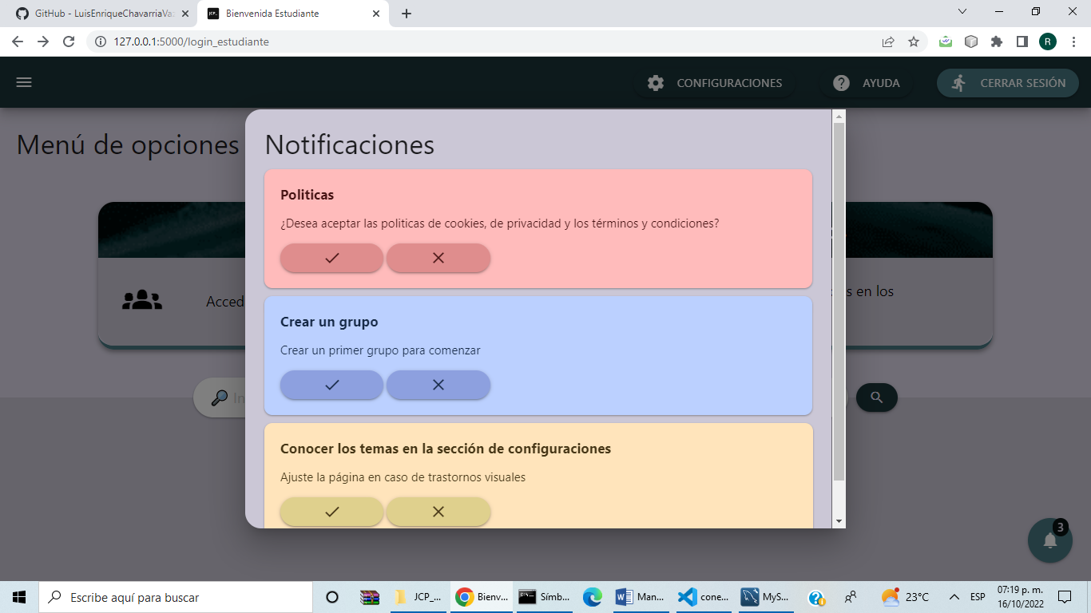

**Cambiar configuraciones**

En el panel / página principal de los docentes o alumnos se le da en la parte superior derecha la opción de configuraciones

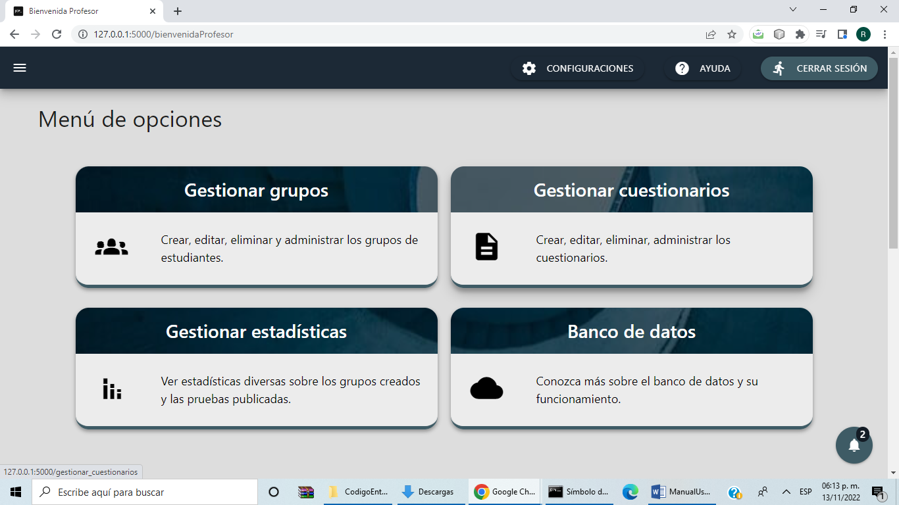

Luego se da aparece en la pantalla las secciones de los elementos que se pueden configurar y para verlos se tiene que presionar elementos

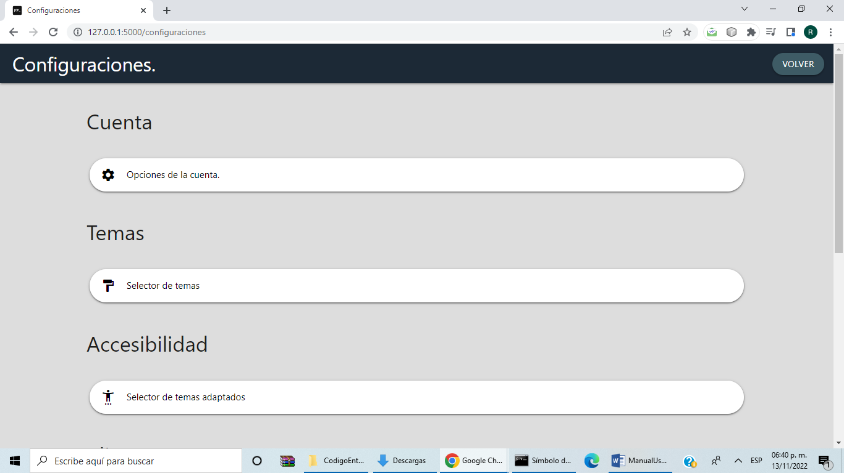



Se puede cambiar acciones de la cuenta

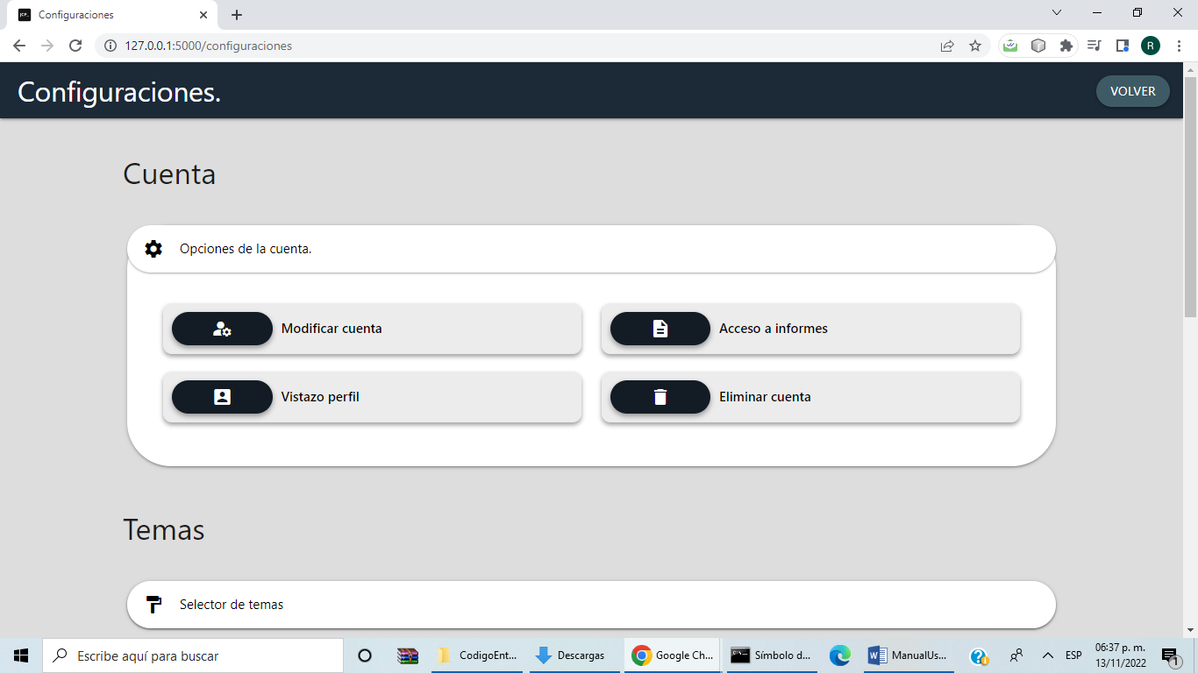

Se puede cambiar los temas

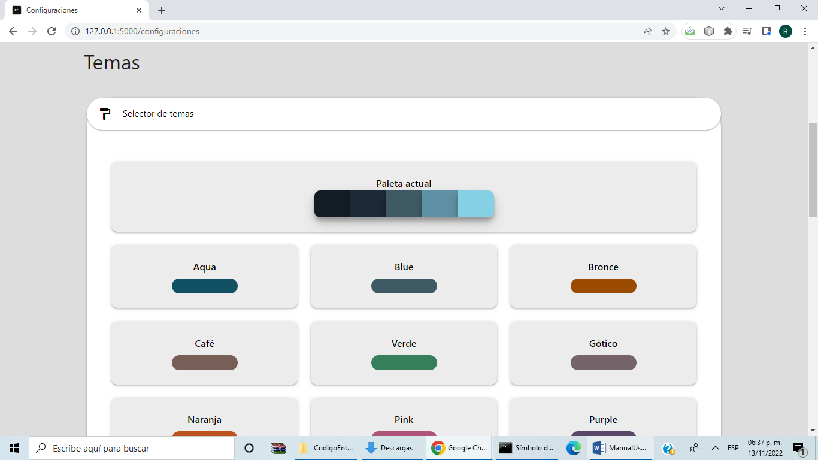

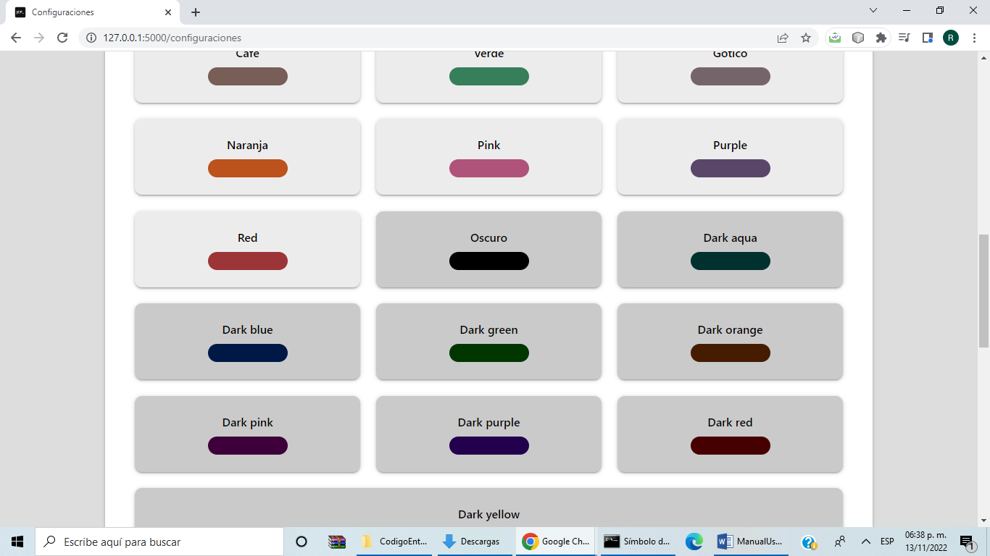

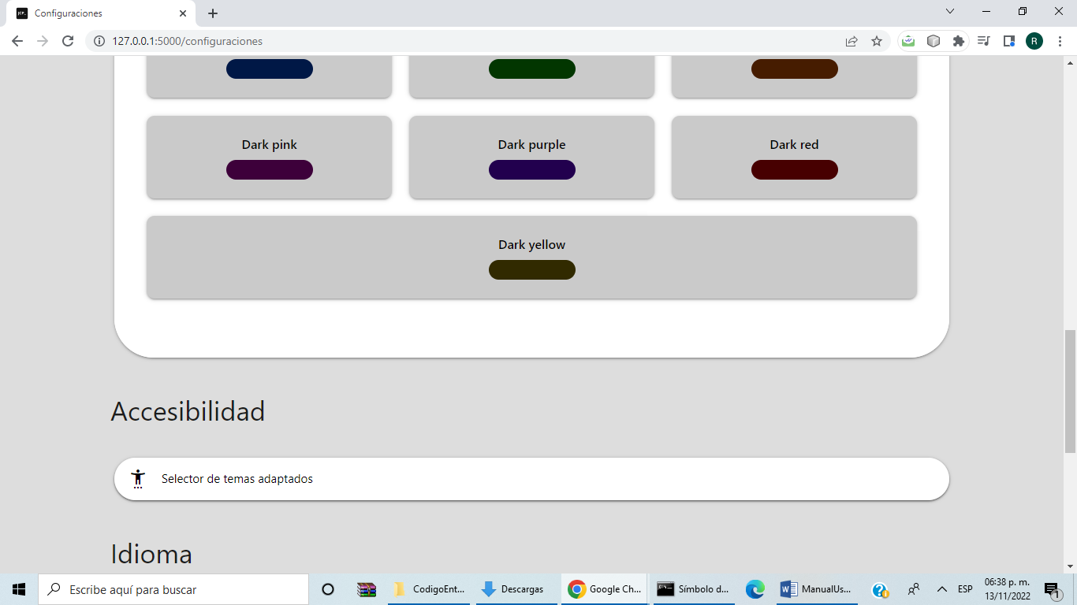

Se puede acceder a los temas enfocados en gente con discapacidades visuales

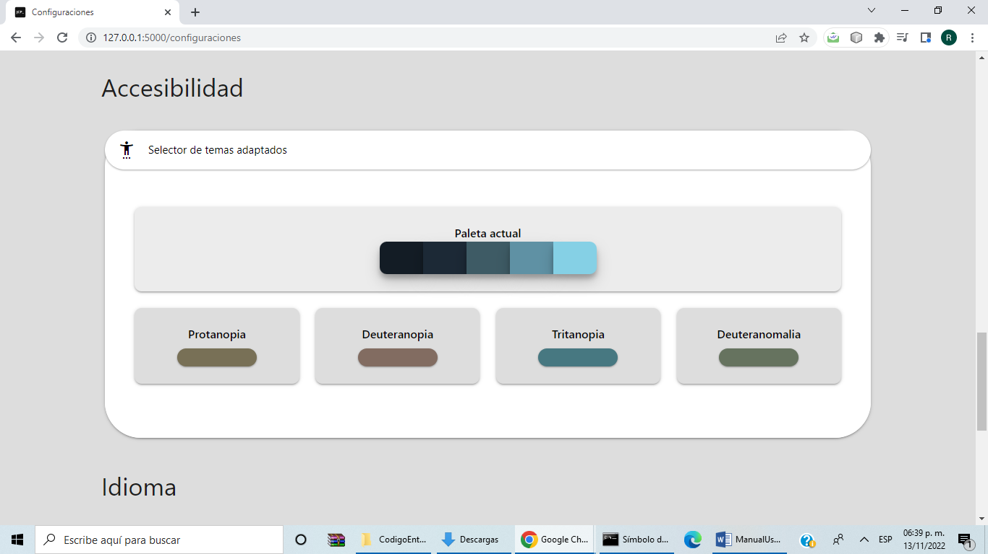

Se puede cambiar idiomas

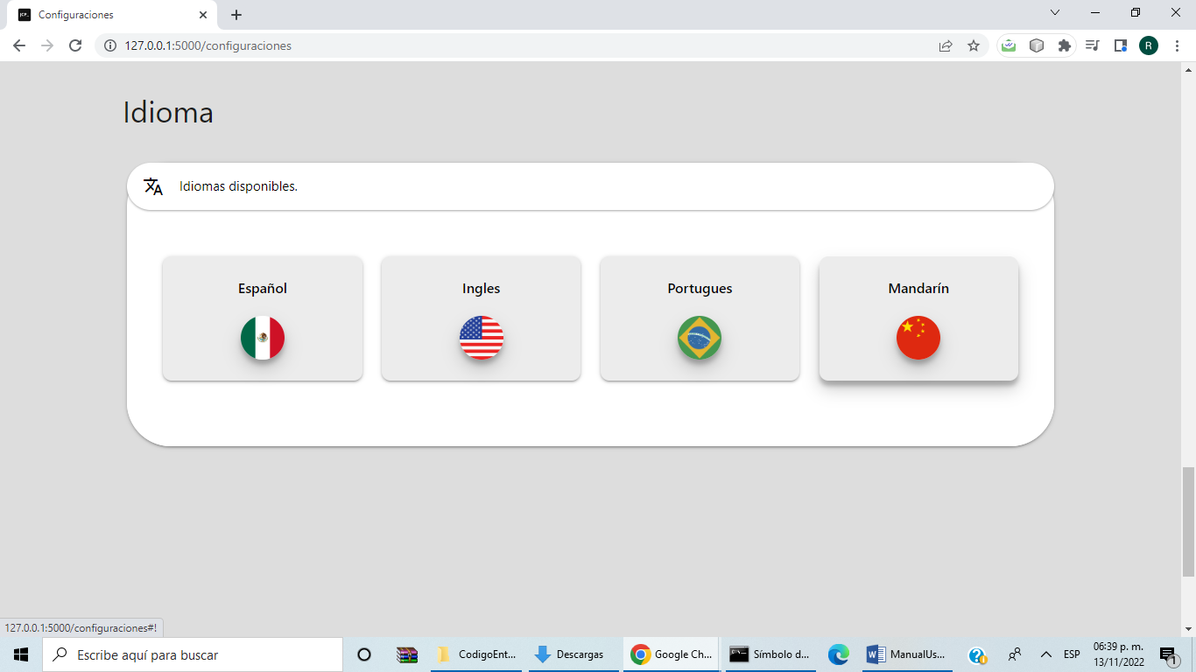

**Sección de ayuda**

En el panel / página principal de los docentes o alumnos se le da en la parte superior derecha la opción de ayuda



Después da la sección de ver ayuda

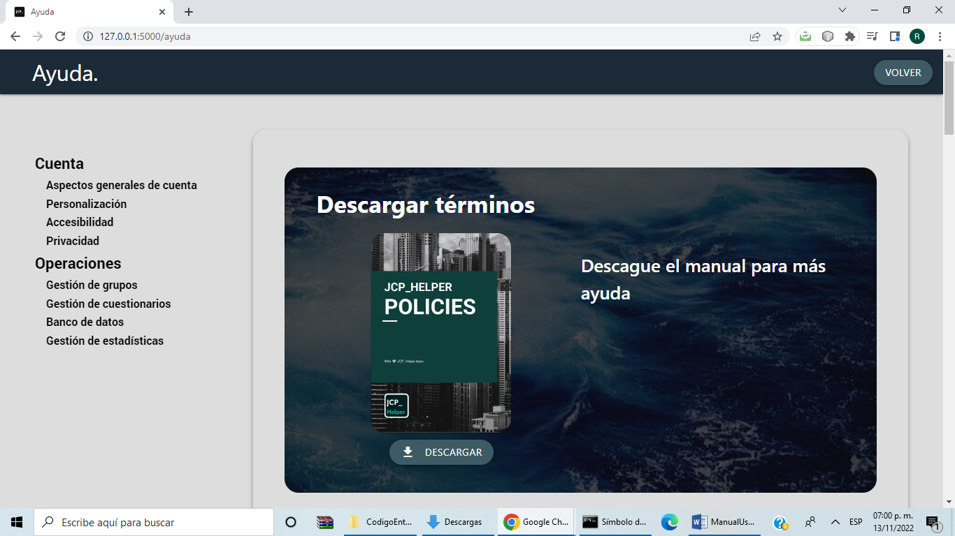

# **Patrón de fondo Descripción generada automáticamenteEnglish.**

# **User manual.**

**Introduction**

This manual details how to make use of the web application for the creation and application of questionnaires supported by the use of machine learning, oriented to the programming area in order to be an educational tool known as JCP_helper.

The JCP_helper software is designed to provide an alternative for both teachers and students to be able to use a familiar format such as questionnaires to be able to use the information that can be obtained from the students' results to provide predictions of subsequent personalized results. to provide better educational care.

**User types**

There are two types of users whose actions are briefly described as follows:

• Teachers: They are in charge of creating the groups and the questionnaires for the students for whom they teach.

• Students: They are the ones who take the questionnaires

**Start**

To access the application it is necessary to have Internet access and, by using a browser (Chrome, Mozilla, Fire Fox...) access the indicated page.

This page welcomes the user by giving a brief explanation in a short message of the type of application in question. In the initial bar, the options to access and register are given.



Below this welcome you can see a summary explanation of what the application is for





Below this brief summary of the platform's features is an example of what the platform looks like on different devices.







Below this section is a comparison with other platforms



At the end of the page you can see a section where there will be two buttons for registration according to the type of user. At the bottom is where legal, political and development team information is given.

**Sign up**

For the registration of both users at the beginning of the application it goes to the bottom of the screen and is given in the option according to the type of user.



For students, when giving the registration option, the following screen will appear where to complete the registration action they will have to complete at least the fields of the form with an asterisk next to it, apart from choosing a profile photo (by pressing the option to choose photo and select an image). Finally, the option to register is given to complete the process.





For teachers, when giving the registration option, the following screen will appear where to complete the registration action they will have to complete at least the fields of the form with an asterisk next to it, apart from choosing a profile photo (by pressing the option to choose photo and select an image). Finally, the option to register is given to complete the process.





**Log in**

To enter, go to the initial page and in the initial bar click on the option that gives access.



Giving the option to enter in the initial bar on the home screen will go to the entry screen. In this there are two tabs to enter as a teacher or student, so that a form is filled out with the mail and mail entries and then click on the button to access and enter.



**Teachers Home Page**

When entering as a teacher, the first screen will be the one shown below, in which you will have the options to manage groups, manage questionnaires, manage statistics and consult the application's databases. Below this is a general summary of the items of interest to the teacher. In the upper right part there are options more related to general user actions such as account configuration, help regarding system doubts and closing the sesión.





**Sidenav**

This is an action bar that is accessed by pressing on the top bar in the upper left corner with the image commonly known as the hamburger menu (the three bars in a horizontal position). This bar shows basic user information such as the type of account or user, username, email and account image. Within this bar there are the options to manage groups, manage questionnaires, manage statistics and consult the application's databases. Below these options is the ability to select aesthetic themes and application data handling information and legal information.



**Panel to manage groups**

When selecting the option to manage groups on the main page of teachers, you will be taken to the page shown below. In this, the teacher will be in charge of managing the different groups that he requires. The main tool for this will be the left sidebar where there is the create groups button that does the action you describe. Below there is a search engine to search by title for groups of interest in order to filter them from the others. At the end of this sidebar is a box marking the number of groups and students of the teacher



**Create groups**

When giving the option to create a group, a pop-up screen will appear where the form is filled with the data of the group name, group description, group background (it can be a selected image), select the programming languages and add the group topics (for this in the number of boxes the number is put, give the option to generate boxes so that with the generated boxes and finally click on the button to list topics). This is enough to create the groups (the group code for the students is created automatically)









In the main tray you can see the completed questionnaires and with the button on the left you can change the way in which the questionnaires are seen. To see the questionnaires in a summarized way (right image) press the button with boxes (left image)



The above action will cause the top left button of the main tray to be changed (left image below) and to see the quizzes in their original way (right image below) the button is pressed again



In the original form you can see the groups the number of students and questionnaires in the upper right. At the top left is the group title. At the bottom are four options:

• The one to edit the group (The one with the pencil image)

• The one to copy the group code for the students (The one with the image of papers)

• The one to see the groups (The one with the image with the eye)

• The one to eliminate the groups (The one in the image with the trash can)

**Editar groups**

When giving the option to edit a group, it takes you to the next screen where the form is filled with the data of the group name, group description, group background (it can be a selected image), select the programming languages and add the themes of the group (for this, in the number of boxes, put the number, give the option to generate boxes so that with the generated boxes and finally click on the button to list themes). This is enough to edit the groups.







**Get Access to group’s data**

In order to be able to view the content of a group in general, the group option is given to see the group (the option with the eye), which will take users to the screen in the image below where they can see the general details of the group (description of the group, languages of the group and themes of the group).



At the bottom of this section you can see the questionnaires and students sections. By default, only the number of quizzes and students will be shown, respectively, but by pressing these you can see them individually by pressing them.





**Panel to manage test**

Selecting the option to manage questionnaires on the teachers' main page will take you to the page shown below. In this, the teacher will be in charge of administering the different questionnaires that he requires. The main tool for this will be the left sidebar where there are the buttons to create groups and review quizzes that do the action you describe. Below there is a search engine to search by title for some questionnaires of interest to be able to filter them from the others. At the end of this sidebar is a box marking the number of questionnaires and students of the teacher



In the main tray you can see the completed questionnaires and with the button on the left you can change the way in which the questionnaires are seen. To see the questionnaires in a summarized way (right image) press the button with boxes (left image)



The above action will cause the top left button of the main tray to be changed (left image below) and to see the quizzes in their original way (right image below) the button is pressed again



At the top left is the group title. At the bottom are four options:

• The one to edit the questionnaire (The one with the pencil image)

• The one to copy the questionnaire (The one with the image of papers)

• The one to see the questionnaire (The one with the image with the eye)

• The one to eliminate the questionnaires (The one in the image with the trash can)

**Tets’ creation**

When giving the option to create a questionnaire on the questionnaire management screen, it will take you to the questionnaire creation section where the progress of the questionnaire creation will be seen at the top, in the central left part there is the option selection of the types of questions that can be included, in the central right part is the selection of the name of the questionnaire and in the lower right



In the central right part is where the name of the questionnaire is entered and to save the ready option is pressed (Image on the left). After that, this section will be changed by the entered title followed by a button with a pencil symbol (right image) that when pressed returns to the initial state to modify the title.



In the central left part is the question section where the possible question options are. Of the options there are multiple choice questions, fill in the blanks, code exercises, drag questions, true and false, open questions. The my quizzes and question bank options allow you to use already created quizzes or questions already made by other users as a template respectively.



For multiple choice questions, they allow you to create a question with four options numbered by the first 4 letters of the alphabet, in addition to adding an image as a tool. Below that are the options to save the question, add an option, or clear everything done.



For fill-in-the-blanks questions, it is allowed to create a text and the possibility of adding in these spaces indicated in the same text with the relationship of what should go in that space.





For code exercise questions, first within the form, the first three elements to complete are the name of the question or exercise, an example image or help, and the expected output.



Below these sections you are given to give feedback to the student in three ways. The first loading a code for help. The second is the link to an address of the help files. The last help is the section where the teacher writes the help code



For drag and order questions, you can ask a question with the instructions of what the question consists of and in this add a related pair that serves as an answer. Below that is the option to add or remove a couple of these and save the question.



For the false and true questions, the option is given to write the title of a question and in the answer section put F to give as false and T as true.



For open questions you are given the options of the question sentence plus enter supporting resources such as video and image.



Among the options that the create questionnaires menu gives is the option of using an already created questionnaire as a template. For that, the button of my questionnaires is pressed in the question types panel and when the duplicate saved questionnaire screen appears, the questionnaire to be duplicated is selected and the button that indicates this action is pressed.



When the questions are saved they will be displayed in the center right of the screen to create questionnaires



The questions created can be edited there and will have a section at the top to give it a value (weighting or weight) of a value between 1 to 5. Also below these you will see a button with the option to delete the question.



All the questions will be on the right side of the screen, where they can be directly edited.



To save the changes, press the button in the lower right corner in the form of a floppy disk



After giving the option to save, a floating screen appears where you can continue saving the questionnaire in the application and you are also given the opportunity to save the questionnaire in json format.



Then you are allowed to edit characteristics of how the student can take the quiz. I can change the quiz execution time and deadline, I can change the quiz duration time, number of attempts, quiz type, quiz focus programming language, topics and groups





**Edit a test**

To edit a quiz in the quiz management panel in one of the quizzes the pencil button is given.





After this, a screen will be displayed where you can change the time and deadline for the execution of the questionnaire, you can change the duration of the questionnaire, the number of attempts, the type of questionnaire, the programming language of its focus, themes and groups.





**Evaluate pending tests**

To review the questionnaire, go to the questionnaire panel in the left panel, you are given the option to review the questionnaire



This will take you to the section where you can see quizzes made by students that have questions that cannot be automatically graded.



These questionnaires have three options:

• To review the questionnaire and its answers (image of the eye)

• The one to see information of the student who made them (image of the person)

• The one to see general data of the questionnaire (image of the circle with the i)



If the option to review a particular questionnaire is given, the pending questions of the completed questionnaire will be displayed.



On the left side appears the data on whether the questionnaire was completed in time, score and pending questions. Below this is the button to end the review



In the central part there will be the questions showing the score, the sentence of the question, the student's response, the teacher's response and below if it is taken as good or bad.



**Manage stats**

For the statistics management section, you can see an informative part of the data that is handled in the application divided into three specific sectors, being the groups, questionnaires and students of a teacher.



In the upper part there is a general summary with the number of groups, students, teacher questionnaires and average of their students



In the group section, the average of the groups and the proportion of approval versus failure will be graphically displayed. These data can be represented in three different ways which are bar charts, pie charts, and line charts.



In the part below there is more general data regarding the groups that the teacher manages



For the section of questionnaires, information is given regarding the degree of successes and errors that the questionnaires have on average.



Below these graphs the created questionnaires are shown together with the general average of this



Pressing one of these gives you more specific information about the quiz



Finally there is the students section where the students in the different groups and the feedback of these are shown.



**Welcome page for students**

When entering as a student, the first screen will be shown below, in this you will have two options to review the groups of students and see the results of their questionnaires. Below this is a bar where the student can enter their code to join a group. In the upper right part there are options more related to general user actions such as account configuration, help with system questions and closing the session. Below on the right is a notification button with a bell symbol



**Sidenav**

This is an action bar that is accessed by pressing on the top bar in the upper left corner with the image commonly known as the hamburger menu (the three bars in a horizontal position). This bar shows basic user information such as the type of account or user, username, email and account image. Within this bar are the options to see the groups and consult the results of the student's questionnaires. Below these options is the ability to select aesthetic themes and application data handling information and legal information.



**Students’ groups**

Pressing on the main menu of the students shows the screen below where there is a search engine with which you can filter the groups that exist for your focus. Also prune below the groups that exist



In the main tray you will be able to see the student's groups and with the button on the left you can change the way in which the groups are seen To see the groups in a summarized way (right image) press the button with boxes (left image )



The above action will cause the top left button of the main tray to be changed (left image below) and to see the groups in their original way (right image below) the button is pressed again



In the original form you can see the questionnaires of that group in the upper right. At the top left is the group title. At the bottom are two options:

• The one to leave the group (The image of the door)

• The one to see the group (The one with the image of the eye)

**View group as a student**

When you press a specific group, you go to the next screen where you are given general data of the group to which it belongs, such as questionnaires and students.



In the section below, if you click on the questionnaire or student fields, the teacher's questionnaires and students will be displayed.



**Answer tests**

To answer a questionnaire, go to the panel / main page of the student and select the option of groups



Afterwards, the group to which the questionnaire to be carried out belongs is selected.



Then you select in the questionnaire section and give access to the questionnaire to be carried out



Afterwards, general information about the questionnaire will be displayed, such as:

• Teacher who created the questionnaire

•Group

• Programming language involved

• Time and Deadline

•Topics

•Number of attemps



When it is given to start, the student is notified that the questionnaire is going to start and he has to start on the pop-up screen



You are then presented with the questionnaire to be completed, on the left you can see the data of the questionnaire such as the number of questions, time, attempt and expiration while on the right are the questions



When finishing the questionnaire, the user is warned that he is submitting the questionnaire and to finish, he must click send.



Then you are given the results obtained from the questions that can be automatically evaluated



Finally, it tells you that I am done and that you can continue.



**Download results**

To download the results of a questionnaire, go to the student's panel / main page and select the results option



Then all the questionnaires already solved will be displayed to the user and they will be able to download the result of these in pdf format by pressing the down arrow on the selected questionnaire.



**Notifications**

Notifications are consulted in all sections within the application with the bell symbol.



After pressing the bell button at the bottom, a pop-up tab appears, where, as its name says, it gives notifications to the user in which they can take them as received (dove symbol), or rejected (dove symbol).



**Change settings**

In the panel / main page of the teachers or students, the configuration option is given in the upper right part



Then the sections of the elements that can be configured appear on the screen and to see them you have to press elements.





You can change account actions



Themes can be changed







Topics focused on people with visual disabilities can be accessed



Languages can be changed



**Help section**

In the panel / main page of the teachers or students, the help option is given in the upper right part



Then give the see help section.



# **Bandera de Brasil - Wikipedia, la enciclopedia librePortuguês.**

**Manual de usuário.**

**Introdução**

Este manual detalha como utilizar a aplicação web para a criação e aplicação de questionários apoiados no uso de aprendizado de máquina, voltado para a área de programação para ser uma ferramenta educacional conhecida como JCP_helper.

O software JCP_helper foi projetado para fornecer uma alternativa para que professores e alunos possam usar um formato familiar, como questionários, para usar as informações que podem ser obtidas dos resultados dos alunos para fornecer previsões de resultados personalizados subsequentes. proporcionar um melhor atendimento educacional.

**Tipos de usuario**

Existem dois tipos de usuários cujas ações são descritas brevemente a seguir:

• Professores: Eles são responsáveis ​​por criar os grupos e os questionários para os alunos para os quais lecionam.

• Alunos: São eles que respondem aos questionários

**Começar**

Para aceder à aplicação é necessário ter acesso à Internet e, através de um browser (Chrome, Mozilla, Fire Fox...) aceder à página indicada.

Esta página dá as boas-vindas ao usuário dando uma breve explicação em uma breve mensagem do tipo de aplicativo em questão. Na barra inicial são dadas as opções de acesso e cadastro.



Abaixo deste bem-vindo, você pode ver uma explicação resumida sobre para que serve o aplicativo





Abaixo deste breve resumo dos recursos da plataforma está um exemplo de como a plataforma se parece em diferentes dispositivos.







Abaixo desta seção está uma comparação com outras plataformas



No final da página você pode ver uma seção onde haverá dois botões para registro de acordo com o tipo de usuário. Na parte inferior é onde são fornecidas informações legais, políticas e da equipe de desenvolvimento



**Cadastro no aplicativo**

Para o registro de ambos os usuários no início do aplicativo ele vai para a parte inferior da tela e é dado na opção de acordo com o tipo de usuario



Para os alunos, ao dar a opção de inscrição, aparecerá a seguinte tela onde para concluir a ação de inscrição deverão preencher pelo menos os campos do formulário com um asterisco ao lado, além de escolher uma foto de perfil (pressionando a opção para escolher uma foto e selecionar uma imagem). Por fim, é dada a opção de registrar-se para concluir o processo.





Para os professores, ao dar a opção de inscrição, aparecerá a seguinte tela onde para concluir a ação de inscrição deverão preencher pelo menos os campos do formulário com um asterisco ao lado, além de escolher uma foto de perfil (pressionando a opção para escolher uma foto e selecionar uma imagem). Por fim, é dada a opção de registrar-se para concluir o processo.





**Login / Login do usuario**

Para entrar, vá para a página inicial e na barra inicial clique na opção que dá acesso



Dando a opção de entrar na barra inicial na tela inicial irá para a tela de entrada. Nesta existem duas abas para entrar como professor ou aluno, para que seja preenchido um formulário com as entradas de correio e correio e depois clique no botão para acessar e entrar



**Página inicial dos profesores**

Ao entrar como professor, a primeira tela será a mostrada abaixo, na qual você terá as opções de gerenciar grupos, gerenciar questionários, gerenciar estatísticas e consultar as bases de dados do aplicativo. Segue abaixo um resumo geral dos itens de interesse do professor. Na parte superior direita existem opções mais relacionadas a ações gerais do usuário como configuração de conta, ajuda para dúvidas do sistema e fechamento da sessão





**Barra lateral de profesores**

Esta é uma barra de ação que é acessada pressionando a barra superior no canto superior esquerdo com a imagem comumente conhecida como menu de hambúrguer (as três barras na posição horizontal). Esta barra mostra informações básicas do usuário, como o tipo de conta ou usuário, nome de usuário, e-mail e imagem da conta. Dentro desta barra existem as opções para gerir grupos, gerir questionários, gerir estatísticas e consultar as bases de dados da aplicação. Abaixo dessas opções está a capacidade de selecionar temas estéticos e informações de manuseio de dados de aplicativos e informações legais.



**Painel para gerenciar grupos**

Ao selecionar a opção de gerenciar grupos na página principal dos professores, você será direcionado para a página mostrada abaixo. Neste, o professor será responsável por gerenciar os diferentes grupos que ele requer. A principal ferramenta para isso será a barra lateral esquerda onde está o botão criar grupos que faz a ação que você descreve. Abaixo há um mecanismo de busca para pesquisar por título os grupos de interesse para filtrá-los dos demais. No final desta barra lateral há uma caixa marcando o número de grupos e alunos do profesor



**Criação de grupo**

Ao dar a opção de criar um grupo, aparecerá uma tela pop-up onde é preenchido o formulário com os dados do nome do grupo, descrição do grupo, fundo do grupo (pode ser uma imagem selecionada), selecione as linguagens de programação e adicione os tópicos do grupo (para isso no número de caixas o número é colocado, dê a opção de gerar caixas para que com as caixas geradas e por fim clique no botão para listar os tópicos). Isso é suficiente para criar os grupos (o código do grupo para os alunos é criado automaticamente)









Na bandeja principal você pode ver os questionários preenchidos e com o botão à esquerda você pode alterar a forma como os questionários são vistos. Para ver os questionários de forma resumida (imagem à direita) pressione o botão com caixas (imagem à esquerda)



A ação acima fará com que o botão superior esquerdo da bandeja principal seja alterado (imagem à esquerda abaixo) e para visualizar os questionários em sua forma original (imagem à direita abaixo) o botão é pressionado novamente



No formulário original você pode ver os grupos o número de alunos e questionários no canto superior direito. No canto superior esquerdo está o título do grupo. Na parte inferior estão quatro opções:

• Aquele para editar o grupo (Aquele com a imagem do lápis)

• Aquele para copiar o código do grupo para os alunos (Aquele com a imagem dos papéis)

• Aquele que vê os grupos (Aquele da imagem com o olho)

• Aquele para eliminar os grupos (Aquele da imagem com a lixeira)

**Editar grupos de profesores**

Ao dar a opção de editar um grupo, leva você para a próxima tela onde o formulário é preenchido com os dados do nome do grupo, descrição do grupo, fundo do grupo (pode ser uma imagem selecionada), selecione as linguagens de programação e adicione os temas do grupo (para isso, no número de caixas, coloque o número, dê a opção de gerar caixas para que com as caixas geradas e por fim clique no botão para listar os temas). Isso é suficiente para editar os grupos.







**Visualizando um grupo**

Para poder visualizar o conteúdo de um grupo em geral, é dada a opção de grupo para ver o grupo (a opção com o olho), que levará os usuários à tela da imagem abaixo onde poderão ver os detalhes gerais do grupo (descrição do grupo, idiomas do grupo e temas do grupo).



Na parte inferior desta seção, você pode ver as seções de questionários e alunos. Por padrão, apenas o número de questionários e alunos serão mostrados, respectivamente, mas pressionando-os você poderá vê-los individualmente pressionando-os.





**Painel para gerenciar questionários**

Selecionando a opção de gerenciar questionários na página principal dos professores, você será direcionado para a página mostrada abaixo. Neste, o professor será responsável por administrar os diferentes questionários que ele requer. A principal ferramenta para isso será a barra lateral esquerda onde estão os botões para criar grupos e revisar quizzes que fazem a ação que você descreve. Abaixo há um mecanismo de busca para pesquisar por título alguns questionários de interesse para poder filtrá-los dos demais. No final desta barra lateral há uma caixa marcando o número de questionários e alunos do profesor



Na bandeja principal você pode ver os questionários preenchidos e com o botão à esquerda você pode alterar a forma como os questionários são vistos. Para ver os questionários de forma resumida (imagem à direita) pressione o botão com caixas (imagem à esquerda)



A ação acima fará com que o botão superior esquerdo da bandeja principal seja alterado (imagem à esquerda abaixo) e para visualizar os questionários em sua forma original (imagem à direita abaixo) o botão é pressionado novamente



No canto superior esquerdo está o título do grupo. Na parte inferior estão quatro opções:

• Aquele para editar o questionário (Aquele com a imagem do lápis)

• Aquele para copiar o questionário (Aquele com a imagem dos papéis)

• Aquele que vê o questionário (Aquele com a imagem com o olho)

• O de eliminar os questionários (o da imagem com a lixeira)

**Creación de cuestionarios**

Ao dar a opção de criar um questionário na tela de gerenciamento de questionários, você será levado para a seção de criação de questionários onde será visto na parte superior o andamento da criação do questionário, na parte central esquerda há a opção de seleção dos tipos de perguntas que podem ser incluídas, no centro direito está a seleção do nome do questionário e no canto inferior direito



Na parte central direita é onde é inserido o nome do questionário e para salvar a opção pronto é pressionada (Imagem à esquerda). Em seguida, esta seção será alterada pelo título inserido seguido de um botão com o símbolo de um lápis (imagem à direita) que ao ser pressionado retorna ao estado inicial para modificar o título.



Na parte central esquerda está a seção de perguntas onde estão as opções de perguntas possíveis. Das opções existem questões de múltipla escolha, preenchimento de lacunas, exercícios de código, questões de arrastar, verdadeiro e falso, questões abertas. As opções meus questionários e banco de perguntas permitem que você use questionários já criados ou perguntas já feitas por outros usuários como modelo, respectivamente.



Para questões de múltipla escolha, eles permitem criar uma questão com quatro opções numeradas pelas 4 primeiras letras do alfabeto, além de adicionar uma imagem como ferramenta. Abaixo estão as opções para salvar a pergunta, adicionar uma opção ou limpar tudo que foi feito.



Para questões de preenchimento de lacunas, é permitida a criação de um texto e a possibilidade de acrescentar nesses espaços indicados no mesmo texto a relação do que deve constar naquele espaço.





Para perguntas de exercícios de código, primeiro no formulário, os três primeiros elementos a serem preenchidos são o nome da pergunta ou exercício, uma imagem de exemplo ou ajuda e a saída esperada.



Abaixo dessas seções, você pode dar feedback ao aluno de três maneiras. O primeiro carregando um código para ajuda. O segundo é o link para um endereço dos arquivos de ajuda. A última ajuda é a seção onde o professor escreve o código de ajuda.



Para perguntas de arrastar e ordenar, você pode fazer uma pergunta com as instruções do que consiste a pergunta e nisso adicionar um par relacionado que serve como resposta. Abaixo disso, há a opção de adicionar ou remover alguns deles e salvar a pergunta.



Para as questões falsas e verdadeiras, é dada a opção de escrever o título de uma questão e na seção de resposta colocar F para dar como falso e T como verdadeiro.



Para perguntas abertas, você recebe as opções da frase da pergunta, além de inserir recursos de suporte, como vídeo e imagen.



Entre as opções que o menu criar questionários oferece está a opção de usar um questionário já criado como modelo. Para isso, o botão de meus questionários é pressionado no painel de tipos de perguntas e quando a tela do questionário salvo duplicado aparece, o questionário a ser duplicado é selecionado e o botão que indica esta ação é pressionado.



Quando as perguntas forem salvas, elas serão exibidas no centro direito da tela para criar questionários.



As perguntas criadas podem ser editadas ali e terão uma seção na parte superior para atribuir um valor (ponderação ou peso) de um valor entre 1 a 5. Também abaixo delas você verá um botão com a opção de excluir a pergunta.



Todas as perguntas estarão no lado direito da tela, onde poderão ser editadas diretamente.



Para salvar as alterações, pressione o botão no canto inferior direito em forma de disquete.



Após dar a opção de salvar, aparece uma tela flutuante onde você pode continuar salvando o questionário no aplicativo e também tem a oportunidade de salvar o questionário no formato json.



Então você tem permissão para editar características de como o aluno pode fazer o teste. Posso alterar o tempo e o prazo de execução do questionário, posso alterar o tempo de duração do questionário, número de tentativas, tipo de questionário, linguagem de programação do foco do questionário, tópicos e grupos.





**Editar questionários.**

Para editar um questionário no painel de gerenciamento de questionários em um dos questionários o botão de lápis é dado.





Após isso, será exibida uma tela onde você poderá alterar o horário e prazo para a execução do questionário, poderá alterar a duração do questionário, o número de tentativas, o tipo de questionário, a linguagem de programação do seu foco, temas e grupos.





**Revisar questionários pendentes.**

Para revisar o questionário, vá para o painel do questionário no painel esquerdo, você tem a opção de revisar o questionário.



Isso o levará à seção onde você pode ver os questionários feitos por alunos que têm perguntas que não podem ser avaliadas automaticamente.



Esses questionários têm três opções:

• Para revisar o questionário e suas respostas (imagem do olho)

• Aquele para ver as informações do aluno que os fez (imagem da pessoa)

• Aquele para ver os dados gerais do questionário (imagem do círculo com o i)



Se for dada a opção de revisar um questionário específico, as questões pendentes do questionário preenchido serão exibidas.



No lado esquerdo aparecem os dados sobre se o questionário foi preenchido em tempo, pontuação e questões pendentes. Abaixo deste está o botão para finalizar a revisão.



Na parte central estarão as questões mostrando a pontuação, a frase da questão, a resposta do aluno, a resposta do professor e abaixo se é tida como boa ou ruim.



**Gerenciamento de estatísticas.**

Para a seção de gerenciamento de estatísticas, você pode ver uma parte informativa dos dados que são tratados no aplicativo divididos em três setores específicos, sendo eles os grupos, questionários e alunos de um professor.



No topo está um resumo geral com o número de grupos, alunos, questionários para professores e a média de seus alunos.



Na seção de grupos, a média dos grupos e a proporção de aprovação versus reprovação serão exibidas graficamente. Esses dados podem ser representados de três maneiras diferentes, que são gráficos de barras, gráficos de pizza e gráficos de linhas.



Na parte abaixo há dados mais gerais sobre os grupos que o professor administra.



Para a seção de questionários, são fornecidas informações sobre o grau de acertos e erros que os questionários têm em média.



Abaixo destes gráficos são mostrados os questionários criados juntamente com a média geral deste



Pressionar um destes fornece informações mais específicas sobre o questionário



Por fim, há a seção de alunos, onde são mostrados os alunos dos diferentes grupos e o feedback deles.



**Página inicial do aluno.**

Ao entrar como aluno, a primeira tela será mostrada abaixo, nesta você terá duas opções para revisar os grupos de alunos e ver os resultados de seus questionários. Abaixo está uma barra onde o aluno pode inserir seu código para participar de um grupo. Na parte superior direita há opções mais relacionadas às ações gerais do usuário, como configuração da conta, ajuda com dúvidas do sistema e fechamento da sessão. Abaixo, à direita, há um botão de notificação com um símbolo de sino.



**Barra Lateral dos Alunos.**

Esta é uma barra de ação que é acessada pressionando a barra superior no canto superior esquerdo com a imagem comumente conhecida como menu de hambúrguer (as três barras na posição horizontal). Esta barra mostra informações básicas do usuário, como o tipo de conta ou usuário, nome de usuário, e-mail e imagem da conta. Dentro desta barra estão as opções para ver os grupos e consultar os resultados dos questionários dos alunos. Abaixo dessas opções está a capacidade de selecionar temas estéticos e informações de manuseio de dados de aplicativos e informações legais.



**grupos de estudantes.**

Pressionando no menu principal dos alunos mostra a tela abaixo onde existe um buscador com o qual você pode filtrar os grupos que existem para o seu foco. Podar também abaixo dos grupos que existem.



Na bandeja principal poderáver os grupos dos alunos e com o botão à esquerda poderáalterar a forma como os grupos são vistos Para ver os grupos de forma resumida (imagem à direita) carregue no botão com as caixas (à esquerda imagem)



A ação acima fará com que o botão superior esquerdo da bandeja principal seja alterado (imagem à esquerda abaixo) e para ver os grupos em sua forma original (imagem à direita abaixo) o botão é pressionado novamente



No formulário original você pode ver os questionários desse grupo no canto superior direito. No canto superior esquerdo está o título do grupo. Na parte inferior estão duas opções:

• Aquele a sair do grupo (A imagem da porta)

• Aquele que vê o grupo (Aquele com a imagem do olho)

**Ver grupo como aluno.**

Ao pressionar um grupo específico, você vai para a próxima tela onde são fornecidos dados gerais do grupo ao qual ele pertence, como questionários e alunos.



Na seção abaixo, se você clicar no questionário ou nos campos do aluno, os questionários do professor e dos alunos serão exibidos.



**responder questionários**

Para responder a um questionário, acesse o painel/página principal do aluno e selecione a opção de grupos.



Em seguida, é selecionado o grupo ao qual pertence o questionário a ser realizado.



Em seguida, selecione na seção de questionários e dê acesso ao questionário a ser realizado



Em seguida, serão exibidas informações gerais sobre o questionário, como:

• Professor que criou o questionário

•Conjunto

• Linguagem de programação envolvida

• Tempo e Prazo

• Tópicos

• Número de tentativas

Quando é dado para iniciar, o aluno é notificado de que o questionário vai iniciar e ele deve iniciar na tela pop-up



Você é então apresentado ao questionário a ser preenchido, à esquerda você pode ver os dados do questionário, como o número de perguntas, tempo, tentativa e expiração, enquanto à direita estão as perguntas



Ao preencher o questionário, o usuário é avisado que está enviando o questionário e, para finalizar, deve clicar em enviar.



Em seguida, você recebe os resultados obtidos nas perguntas que podem ser avaliadas automáticamente



Finalmente, ele diz que terminei e que você pode continuar.



**Baixar resultados**

Para baixar os resultados de um questionário, acesse o painel do aluno/página principal e selecione a opção de resultados



Em seguida, todos os questionários já resolvidos serão exibidos ao usuário e ele poderá baixar o resultado destes em formato pdf pressionando a seta para baixo no questionário selecionado.



**Notificações**

As notificações são consultadas em todas as seções do aplicativo com o símbolo do sino



Após pressionar o botão da campainha na parte inferior, aparece uma guia pop-up, onde, como o próprio nome diz, dá notificações ao usuário em que ele pode tomá-las como recebidas (símbolo da pomba) ou rejeitadas (símbolo da pomba).



**Mudar configurações.**

No painel/página principal dos professores ou alunos, a opção de configuração é dada na parte superior direita



Em seguida, as seções dos elementos que podem ser configurados aparecem na tela e para vê-los você deve pressionar elementos.





Você pode alterar as ações da conta



Os temas podem ser alterados







Tópicos focados em pessoas com deficiência visual podem ser acessados



Idiomas podem ser alterados



**Seção de ajuda.**

No painel / página principal dos professores ou alunos, a opção de ajuda é fornecida na parte superior direita



Em seguida, dê a seção de ajuda ver



# **Bandera China - Banco de fotos e imágenes de stock - iStock中文.**

# **隐私政策**